ACTA APROBADA
SESIÓN ORDINARIA No. 3029
FECHA: Miércoles 28 de junio de 2017
HORA: 7:30 a.m.
LUGAR: SALA DEL CONSEJO INSTITUCIONAL
PRESENTES
Dr. Julio Calvo Alvarado Presidente y Rector
MSc. Jorge Chaves Arce Profesor del ITCR
Lic. William Buckley Buckley Profesor del ITCR
Sr. William Boniche Gutiérrez Estudiante del ITCR
Sr. Henry Alfaro Arias Estudiante del ITCR
Sr. Eddie Gómez Serrano Estudiante del ITCR
Ing. Alexander Valerín Castro Funcionario Administrativo del ITCR
Máster Jorge Carmona Chaves Funcionario Administrativo del ITCR
Ing. Carlos Roberto Acuña Esquivel Representante de los Egresados
Dr. Tomás Guzmán Hernández Representante Docente Sede Regional y Centro Académico
AUSENTES:
Máster María Estrada Sánchez Profesora del ITCR
Dr. Bernal Martínez Gutiérrez Profesor del ITCR
FUNCIONARIOS
Lic. Isidro Álvarez Salazar Auditor Interno
Licda. Bertalía Sánchez Salas Directora Ejecutiva de la Secretaría
del Consejo Institucional
ÍNDICE
PÁGINA
ASUNTOS DE TRÁMITE
ARTÍCULO 1. Aprobación de Agenda | 3
ARTÍCULO 2. Aprobación del Acta No. 3027 | 5
ARTÍCULO 3. Informe de Correspondencia (documento anexo) | 5
ARTÍCULO 4. Informes de Rectoría | 11
ARTÍCULO 5. Propuestas de Comisiones | 12
ARTÍCULO 6. Propuestas de miembros del Consejo Institucional | 12
ASUNTOS DE FONDO
ARTÍCULO 7. Gestión de reconocimiento de antigüedad laborada en la FundaTEC, según Artículo 23 de la Segunda Convención Colectiva y sus Reformas, por trato justo a la señora Adriana Aguilar Loaiza ( (A cargo de la Comisión de Estatuto Orgánico) | 12
ARTÍCULO 8. Creación del Programa Institucional de Tutorías Estudiantiles (A cargo de la Comisión de Planificación y Administración) | 24
ARTÍCULO 9. Modificación del Artículo 28 del Reglamento para la Protección de la Propiedad Intelectual del Instituto Tecnológico de Costa Rica (A cargo de la Comisión de Estatuto Orgánico) | 37
ARTÍCULO 10. Presentación de los Informes Finales de la Auditoría Externa de Calidad de Liquidación Presupuestaria 2016 y de los Estados Financieros del ITCR, al 31 de diciembre de 2016, preparados por el Despacho de Contadores Públicos Consorcio EMD. (A cargo de la Comisión de Planificación y Administración) | 40
ARTÍCULO 11. Informe de Labores del I Semestre de 2017 de la Comisión de Estatuto Orgánico (A cargo de la Comisión de Estatuto Orgánico) | 51
ARTÍCULO 12. Informe de Labores del I Semestre de 2017 de la Comisión de Asuntos Académicos y Estudiantiles (A cargo de la Comisión de Asuntos Académicos y Estudiantiles) | 53
ARTÍCULO 13. Informe de Labores del I Semestre de 2017 de la Comisión de Planificación y Administración (A cargo de la Comisión de Planificación y Administración) | 57
ARTÍCULO 14. Nota de Corte Institucional para admisión de estudiantes en el año 2018 (A cargo de la Comisión de Asuntos Académicos y Estudiantiles) | 58
ARTÍCULO 15.Rediseño Curricular de los Programas de Bachillerato y Licenciatura de Ingeniería en Materiales (A cargo de la Comisión de Asuntos Académicos y Estudiantiles) | 59
ARTÍCULO 16. Creación de la Unidad Académica, Categoría 3, de la Carrea de Licenciatura en Ingeniería Física en el Instituto Tecnológico de Costa Rica (A cargo de la Comisión de Asuntos Académicos y Estudiantiles) | 62
ARTÍCULO 17. Rediseño curricular al Programa de Maestría en Educación Técnica (A cargo de la Comisión de Asuntos Académicos y Estudiantiles) | 65
ARTÍCULO 18. Prórroga a la Comisión Institucional de Teletrabajo, para atender el acuerdo de la Sesión Ordinaria No. 3011, Artículo 16, del 01 de marzo de 2017. “Reglamento de Teletrabajo en el ITCR”. (A cargo de la Comisión de Planificación y Administración) | 68
ARTÍCULO 19. Modificación del acuerdo de la Sesión Ordinaria No. 2432, Artículo 10, del 01 de setiembre de 2009 “Día del Funcionario Pensionado y Jubilado del Instituto Tecnológico de Costa Rica”  (A cargo de la Comisión de Planificación y Administración) | 70
ARTÍCULO 20. Devolución de la Propuesta de Reglamento para la Vinculación Externa Remunerada con la FUNDATEC, para que se envíe a consulta a los Coordinadores de Centros de Investigación (A cargo de la Comisión de Planificación y Administración) | 75
ARTÍCULO 21. Solicitar a la Comisión de Estatuto Orgánico confeccionar una propuesta de modificación estatutaria para presentar a la Asamblea Institucional Representativa a la mayor brevedad posible, para establecer con claridad y llenar el vacío normativo en cuanto a los requisitos para los candidatos del Consejo Institucional en los procesos de elección (A cargo del Ing. Jorge Carmona) | 83

ASUNTOS VARIOS
ARTÍCULO 22. Juramentación de los nuevos integrantes al Consejo Institucional | 83
ARTÍCULO 23. Nota de la señora Carmen Madriz, Directora de Dirección de Posgrado | 83
ARTÍCULO 24. Felicitación a compañeras Julia Espinoza y Tania Moreira | 83
ARTÍCULO 25. Respuestas del TIE sobre Recurso de Revisión | 83
El señor Julio Calvo Alvarado, quien preside, inicia la sesión a las siete horas con cuarenta y cinco minutos de la mañana, con la presencia del Sr. William Boniche, Dr. Tomás Guzmán, Ing. Alexander Valerín, Sr. Henry Alfaro, Lic. William Buckley, Ing. Jorge Chaves, Sr. Eddie Gómez, Ing. Jorge Carmona e Ing. Carlos Roberto Acuña.
El señor Julio Calvo justifica a la señora María Estrada por encontrarse incapacitada y el señor Bernal Martínez por encontrarse fuera del país.
CAPÍTULO DE AGENDA
ARTÍCULO 1. Aprobación de la Agenda
El señor Julio Calvo informa que de acuerdo a la Reforma del Reglamento del Consejo Institucional, Artículo 76, Transitorio I, se contará en esta Sesión con la asistencia de la señora Miriam Brenes y el señor Luis Alexander Calvo, integrantes electos en el Consejo Institucional por parte del Sector Académico.
MOCIÓN DE ORDEN: El señor Julio Calvo solicita adelantar el punto 9: “Respuesta al Recurso de Apelación y Reconsideración presentado por la señora Adriana Aguilar Loaiza, ante el señor Rector y ante el Consejo Institucional contra el acuerdo de la Junta de Relaciones Laborales, a fin de que sea dictaminada y elevada al pleno”, ya que se encuentran representantes de la AFITEC, que desean hacer una observación sobre este punto. Se aprueba por unanimidad.
El señor William Buckley solicita modificar el nombre de la agenda del punto 9, para que se lea: “Gestión de reconocimiento de antigüedad laborada en la FundaTEC, según Artículo 23 de la Segunda Convención Colectiva y sus Reformas, por trato justo a la señora Adriana Aguilar Loaiza”.
El señor Alexander Valerín solicita excluir el punto “Reglamento para la gestión de las Activos Bienes Muebles e Inmuebles y otros Activos, propiedad del Instituto Tecnológico de Costa Rica”.
El señor Jorge Carmona solicita incluir un punto en la agenda titulado: “Solicitud a la Comisión Permanente de Estatuto Orgánico del Consejo Institucional, elaborar una propuesta para incorporar a la normativa correspondiente los requisitos para candidatos para la elección de representantes en el Consejo Institucional”.
El señor Isidro Álvarez le sugiere al señor Jorge Carmona que diga: “analizar” en lugar de “elaborar una propuesta”.
El señor Jorge Carmona explica que el análisis lo hace en la propuesta y efectivamente por el vacío que existe, prefiere dejarlo así.
El señor Julio Calvo Alvarado somete a votación la agenda del día y se obtiene el siguiente resultado: 10 votos a favor, 0 en contra.
Por lo tanto, la agenda se aprueba de la siguiente manera:
ASUNTOS DE TRÁMITE

Asistencia

Aprobación de Agenda

Aprobación de Acta 3027

Informe de Correspondencia (documento anexo)

Informes de Rectoría

Propuestas de Comisiones

Propuestas de miembros del Consejo Institucional

ASUNTOS DE FONDO

Gestión de reconocimiento de antigüedad laborada en la FundaTEC, según Artículo 23 de la Segunda Convención Colectiva y sus Reformas, por trato justo a la señora Adriana Aguilar Loaiza (A cargo de la Comisión de Estatuto Orgánico)

Creación del Programa Institucional de Tutorías Estudiantiles (A cargo de la Comisión de Planificación y Administración)

Modificación del Artículo 28 del Reglamento para la Protección de la Propiedad Intelectual del Instituto Tecnológico de Costa Rica (A cargo de la Comisión de Estatuto Orgánico)

Presentación de los Informes Finales de la Auditoría Externa de Calidad de Liquidación Presupuestaria 2016 y de los Estados Financieros del ITCR, al 31 de diciembre de 2016, preparados por el Despacho de Contadores Públicos Consorcio EMD. (A cargo de la Comisión de Planificación y Administración)

Informe de Labores del I Semestre de 2017 de la Comisión de Estatuto Orgánico (A cargo de la Comisión de Estatuto Orgánico)

Informe de Labores del I Semestre de 2017 de la Comisión de Asuntos Académicos y Estudiantiles (A cargo de la Comisión de Asuntos Académicos y Estudiantiles)

Informe de Labores del I Semestre de 2017 de la Comisión de Planificación y Administración (A cargo de la Comisión de Planificación y Administración)

Nota de Corte Institucional para admisión de estudiantes en el año 2018 (A cargo de la Comisión de Asuntos Académicos y Estudiantiles)

Rediseño Curricular de los Programas de Bachillerato y Licenciatura de Ingeniería en Materiales (A cargo de la Comisión de Asuntos Académicos y Estudiantiles)

Creación de la Unidad Académica, Categoría 3, de la Carrea de Licenciatura en Ingeniería Física en el Instituto Tecnológico de Costa Rica (A cargo de la Comisión de Asuntos Académicos y Estudiantiles)

Rediseño curricular al Programa de Maestría en Educación Técnica (A cargo de la Comisión de Asuntos Académicos y Estudiantiles)

Prórroga a la Comisión Institucional de Teletrabajo, para atender el acuerdo de la Sesión Ordinaria No. 3011, Artículo 16, del 01 de marzo de 2017. “Reglamento de Teletrabajo en el ITCR”. (A cargo de la Comisión de Planificación y Administración)

Modificación del acuerdo de la Sesión Ordinaria No. 2432, Artículo 10, del 01 de setiembre de 2009 “Día del Funcionario Pensionado y Jubilado del Instituto Tecnológico de Costa Rica” (A cargo de la Comisión de Planificación y Administración)

Devolución de la Propuesta de Reglamento para la Vinculación Externa Remunerada con la FUNDATEC, para que se envíe a consulta a los Coordinadores de Centros de Investigación (A cargo de la Comisión de Planificación y Administración)

Solicitar a la Comisión de Estatuto Orgánico confeccionar una propuesta de modificación estatutaria para presentar a la Asamblea Institucional Representativa a la mayor brevedad posible, para establecer con claridad y llenar el vacío normativo en cuanto a los requisitos para los candidatos del Consejo Institucional en los procesos de elección (A cargo del Ing. Jorge Carmona)
ASUNTOS DE VARIOS

Varios

ARTÍCULO 2. Aprobación del Acta No. 3027
El señor Julio Calvo, somete a votación el Acta No. 3027 y se obtiene el siguiente resultado: 7 votos a favor, 3 abstinencias y se incorporan las modificaciones externadas por los(as) miembros del Consejo Institucional.

CAPITULO DE CORRESPONDENCIA
ARTÍCULO 5. Informe de Correspondencia (documento anexo)

La señora Bertalía Sánchez da a conocer la correspondencia recibida por la Secretaría del Consejo Institucional, la cual incluye:
Correspondencia remitida al Presidente del Consejo Institucional:
- Ref-512-2017, BOLETA DE COMUNICACIÓN DE RECTORÍA, con fecha de recibido 22 de junio del 2017, remite nota CTE-348-2017, suscrita por Nancy Vílchez Obando, Jefe de Área, Asamblea Legislativa, dirigida al Dr. Julio Calvo Alvarado, Rector, en el cual se remite consulta sobre el Proyecto de Ley de Creación del Sistema Nacional de Formación y Educación Técnica Profesional, Exp. 20080. (SCI-867-06-2017)
Se toma nota. Se traslada a Escuela de Educación Técnica y Vicerrectoría de Docencia.
- Ref-527-2017, BOLETA DE COMUNICACIÓN DE RECTORÍA con fecha de recibido 26 de junio del 2017, remite nota CTE-353-2017, suscrita por Nancy Vílchez Obando, Jefe de Área, Asamblea Legislativa, dirigida al Dr. Julio Calvo Alvarado, Rector, , en el cual se remite consulta sobre el Proyecto de Ley General de Telecomunicaciones, expediente No. 200016. (SCI-875-06-2017)
Se toma nota. Se traslada a la Escuela de Electrónica y Comunicación y Mercadeo
- Ref-515-2017, BOLETA DE COMUNICACIÓN DE RECTORÍA con fecha de recibido 22 de junio del 2017, remite nota CTE-337-2017, suscrita por Nancy Vílchez Obando, Jefe de Área, Asamblea Legislativa, dirigida al Dr. Julio Calvo Alvarado, Rector, dirigido al Dr. Julio Calvo Alvarado, Presidente del Consejo Institucional, en el cual se remite consulta sobre el Proyecto de Ley de Promoción del Desarrollo Científico y Tecnológico, expediente No. 20162. (SCI-865-06-2017)
Se toma nota. Se traslada a la VIE, Centro Vinculación
- RH-584-2017, Memorando con fecha de recibido 20 de junio del 2017, suscrito por el MBA. Harold Blanco, Director Departamento de Recursos Humanos, dirigido al Dr. Julio Calvo Alvarado, Presidente del Consejo Institucional, en el cual se remite la solicitud de modificación normativa del Reglamento de Concursos de Antecedentes Internos y Externos, la propuesta de nueva redacción del artículo 22 del Reglamento de Concursos de Antecedentes Internos y Externos del ITCR, a fin de solicitar la modificación normativa correspondiente. (SCI-848-06-17)
Se toma nota. Se traslada a CoPa.
- RH-605-2017, Memorando con fecha de recibido 22 de junio del 2017, suscrito por el MBA. Harold Blanco, Director Departamento de Recursos Humanos, dirigido al Dr. Julio Calvo Alvarado, Presidente del Consejo Institucional, en el cual se comunica la nueva fecha para la celebración del Día del Jubilado 2017, la cual será el 29 de junio de 2017, en el Parqueo Centro de las Artes, a partir de las 10:30 am.(SCI-864-06-17)
Se toma nota. Punto de agenda.
Correspondencia remitida al Consejo Institucional
- Sin Oficio, Correo de fecha de recibido 23 de junio del 2017, suscrito por el Dr. Luis Gerardo Meza Cascante, Profesor Escuela de Matemática, dirigido al Consejo Institucional, en el cual presenta Recurso de Revocatoria contra la reforma del artículo 47 del REA. (SCI-870-06-17)
Se toma nota. Se traslada a Comisión de Asuntos Académicos.
- TSS-316-2017, Memorando con fecha de recibido 21 de junio del 2017, suscrito por el Dr. Luis Enrique Pereira Rieger, Director, Departamento de Trabajo Social y Salud, dirigido a la Licda. Bertalía Sánchez Salas, Directora Ejecutiva, Secretaría del Consejo Institucional, en el cual en atención al oficio SCI-338-2017, remite el criterio sobre el Proyecto “Reforma Parcial al Artículo 40 de la Ley General de Salud” Exp. No. 19.926”. (SCI-856-06-17)
Se toma nota. Futuro punto de agenda.
- OPI-304-2017, Memorando con fecha de recibido 21 de junio del 2017, suscrito por MAU. Tatiana Fernández Martín, Directora Ejecutiva, Oficina de Planificación Institucional, dirigido a la Licda. Bertalía Sánchez Salas, Directora Ejecutiva Secretaría del Consejo Institucional, en el cual comunica las observaciones sobre la consulta a la “Propuesta del Reglamento contra el Hostigamiento Sexual en el Empleo y la Docencia en el ITCR”. (SCI-858-06-17)
Se toma nota. Se traslada a Comisión de Estatuto Orgánico.
- OPI-305-2017, Memorando con fecha de recibido 21 de junio del 2017, suscrito por la MAU. Tatiana Fernández Martín, Directora Ejecutiva, Oficina de Planificación Institucional, dirigido a la Licda. Bertalía Sánchez Salas, Directora Ejecutiva Secretaría del Consejo Institucional, en el cual remite observaciones sobre la consulta a la propuesta del “Código de Conducta del Instituto Tecnológico de Costa Rica”. (SCI-857-06-17)
Se toma nota. Se traslada a Comisión de Estatuto Orgánico.
- ICSJ-120-2017, Memorando con fecha de recibido 21 de junio de 2017, suscrito por Máster Erick Hernández Bonilla, Coordinador, Ingeniería en Computación-San José, dirigido a la Comisión Institucional de Teletrabajo ITCR con copia a la Licda. Bertalía Sánchez Salas, Directora Ejecutiva Secretaría del Consejo Institucional, en el cual se comunica Actividades Trabajables. (SCI-854-06-17)
Se toma nota en el Seguimiento de ejecución de acuerdos tomados por el CI y se traslada a la Comisión Institucional de Teletrabajo ITCR
- SCI-368-2017, Memorando con fecha de recibido 20 de junio del 2017, suscrito por Licda. Bertalía Sánchez Salas, Directora Ejecutiva, Secretaría del Consejo Institucional, dirigido al MBA. Harold Blanco Leitón, Director, Departamento Recursos Humanos, en el cual remite el formulario para el Aval del Curso INDICADORES: SU CONSTRUCCIÓN Y USO, el cual se estaría brindando a los miembros del Consejo Institucional, en el mes de setiembre. (SCI-850-06-17)
Se toma nota.
- DOP-210-2017, Memorando con fecha de recibido 23 de junio del 2017, suscrito por la M.Sc. Laura Pizarro Aguilar, Directora, Departamento de Orientación y Psicología, dirigido a la Lcda. Bertalía Sánchez Salas, Director Ejecutiva de la Secretaría del Consejo Institucional, en el cual se comunica las observaciones “Propuesta del Reglamento contra el Hostigamiento Sexual en el Empleo y la Docencia en el ITCR”. (SCI-871-06-17)
Se toma nota. Se traslada a la Comisión de Estatuto Orgánico.
- ISLHA-230-2017, Memorando con fecha de recibido 23 de junio del 2017, suscrito por Ing. Alfonso Navarro Garro. MSO, Director Escuela de Ingeniería en Seguridad Laboral e Higiene Ambiental, dirigido a la Licda. Bertalía Sánchez Salas, Directora Ejecutiva Secretaría del Consejo Institucional, en el cual remite el criterio en atención al oficio SCI-338-2017, enviado por el Consejo Institucional, la Escuela Integró una comisión para el estudio del Proyecto de Ley “Reforma Parcial al Artículo 40 de la Ley General de la Salud” Exp. 19.926. (SCI-872-06-17)
Se toma nota. Futuro punto de agenda.
- AESC-214-2017, Memorando con fecha de recibido 23 de junio del 2017, suscrito por el PhD. D Rony Rodríguez Barquero, Coordinador, Carrera de Administración de Empresas San Carlos, dirigido a la Licda. Bertalía Sánchez Salas, Directora Ejecutiva Secretaría del Consejo Institucional, en el cual remite criterio en atención a solicitud sobre el Proyecto “Ley para la Adquisición solidaria de medicamentos y vacunas de alto impacto financiero de la Caja Costarricense de Seguro Social”, Exp. No. 20.144. (SCI-874-06-17)
Se toma nota. Futuro punto de agenda.
Correspondencia remitida a Comisiones Permanentes
- DOP-212-2017, Memorando con fecha de recibido 22 de junio del 2017, suscrito por la M.Sc. Alejandra Alfaro Barquero, Departamento de Orientación Psicología, dirigido al Ing. Alexander Valerín Castro, Coordinador, Comisión de Planificación y Administración, con copia al Dr. Julio Calvo Alvarado, Presidente Consejo Institucional, en el cual remite Propuesta de Formalización del Programa de Tutoría por parte de la Comisión de Planificación y Administración del Consejo Institucional. . (SCI-862-06-17)
Se toma nota. Punto de agenda.
- OEG-319-2017, Memorando con fecha de recibido 21 de junio del 2017, suscrito por M.Sc. Ana Rosa Ruiz, Coordinadora, Oficina de Equidad de Género, dirigido a la Licda. Bertalía Sánchez Salas Directora Ejecutiva Secretaría del Consejo Institucional, en el cual comunica las observaciones a la consulta sobre la propuesta de Reglamento de Hostigamiento Sexual. (SCI-860-06-17)
Se toma nota. Se traslada a la CEO
- DAIR-146-2017, Memorando con fecha de recibido 21 de junio del 2017, suscrito por el M.A.E. Nelson Ortega Jiménez, Presidente, Directorio AIR, dirigido al Dr. Julio Calvo Alvarado, Rector, en el cual comunica la solicitud de creación de plazas para atender actividades del IV Congreso Institucional. (SCI-861-06-17)
Se toma nota.
- OI-692-2017, Memorando con fecha de recibido 22 de junio del 2017, suscrito por el Ing. Saúl Fernández Espinoza, Director, Oficina de Ingeniería, dirigido al Ing. Andrés Robles Ramírez, Coordinador GASEL, Escuela de Ingeniería en Seguridad Laboral e Higiene Ambiental, con copia al Ing. Alexander Valerín, Comisión de Planificación y Administración, en el cual comunica que a solicitud de la rectoría y con el propósito de atender el requerimiento de la Comisión de Planificación y Administración del Consejo Institucional, le ruega cambiar el rótulo ubicado en el sitio en que se construirá el “Edificio Administrativo”. (SCI-863-06-17)
Se toma nota.
- DATIC-357-2017, Memorando con fecha de recibido 21 de junio del 2017, suscrito por Ing. Alfredo Villarreal R., M.Ed. Director, Departamento de Administración de Tecnologías de Información y Comunicaciones, dirigido al MAE. Humberto Villalta Solano, Coordinador, Comité Estratégico de Tecnologías de Información y Comunicaciones, Vicerrectoría de Administración, en el cual comunica la Disconformidad con resultados del proceso de contratación del PETI. (SCI-859-06-17)
Se toma nota.
- RH-591-2017, Memorando con fecha de recibido 20 de junio del 2017, suscrito por MBA. Harold Blanco Leitón, Director Depto. de Recursos Humanos, dirigido a la Licda. Bertalía Sánchez Salas, Directora Ejecutiva, Secretaría del Consejo Institucional, en el cual comunica la Recodificación de plazas. En atención a lo solicitado en la Sesión Ordinaria No. 3025, Artículo 14, del 07 de junio de 2017, Renovación y Reconversión de plazas 2018, inciso d: “Indicar a la Administración realizar los ajustes necesarios en la codificación de las plazas, en caso de ser necesario.”, me permito indicar el código de plazas que deberán utilizarse. (SCI-846-06-17)
Se toma nota en el Seguimiento de Ejecución de los acuerdos del CI. Se traslada a CoPa.
- SCI-352-2017, Memorando con fecha de recibido 20 de junio del 2017, suscrito por Ing. Jorge Alfredo Chaves Arce, Coordinador a.i., Comisión de Asuntos Académicos y Estudiantiles, dirigido al Ing. Luis Paulino Méndez, Vicerrector de Docencia, en el cual se comunica la propuesta para la Carrera de Bachillerato en Gestión de la Sostenibilidad Turística. Considerando que los asuntos que se solicitaron corregir son de tipo técnico y que tiene ver con competencia de instancias técnicas, desean conversar con él para analizar pertinencia de que instancias técnicas como el CEDA revisen la propuesta nuevamente. (SCI-855-06-17)
Se toma nota.
- R-736-2017, Memorando con fecha de recibido 20 de junio del 2017, suscrito por el Dr. Julio Calvo Alvarado, Rector, dirigido al Ing. Saúl Fernández, Director Oficina de Ingeniería, con copia al Ing. Alexander Valerín, Coordinador, Comisión de Planificación y Administración, en el cual le traslada memorando SCI-351-2017, sobre el cambio rótulo Construcción Edificio Administrativo. (SCI-849-06-17)
Se toma nota.
- Asesoría Legal-310-2017, Memorando con fecha de recibido 19 de junio del 2017, suscrito por M.Sc. Grettel Ortíz Álvarez, Directora Asesoría Legal, dirigido al Dr. Julio Calvo Alvarado, Presidente del Consejo Institucional, en el cual remite observaciones sobre el Acuerdo SCI-342-2017 “Reglamento de Hostigamiento Sexual”. (SCI-845-06-17)
Se toma nota. Se traslada a la Comisión de Estatuto Orgánico.
- ECL-079-2017, Memorando con fecha de recibido 20 de junio del 2017, suscrito por Dra. Rosaura Brenes, Directora, Escuela de Ciencias del Lenguaje, dirigido al Dr. Julio Calvo Alvarado, Rector, con copia al M.Sc. Jorge Chaves, Coordinador Comisión de Asuntos Académicos, en el cual solicita reconsideración sobre el acuerdo tomado en SO 3027 “Modificación Art. 47 del RREA. (SCI-852-06-17)
Se toma nota.
- OPI-311-2017, Memorando con fecha de recibido 26 de junio del 2017, suscrito por la Licda. Erika Quirós Agüero, Directora a.i., Oficina de Planificación Institucional, dirigido al Ing. Alexander Valerín, Coordinador de la Comisión de Planificación y Administración, en el cual se comunica el dictamen sobre la modificación de la plaza NT0088. (SCI-876-06-17)
Se toma nota.
- AUDI-129-2017, Memorando con fecha de recibido 26 de junio del 2017, suscrito por el Lic. Isidro Álvarez Salazar, Auditor Interno, dirigido al Dr. Julio Calvo Alvarado, Presidente, Consejo Institucional, con copia al Ing. Alexander Valerín, Coordinador de la Comisión de Planificación y Administración, en el cual se comunica la remisión de estudio técnico sobre los requerimientos presupuestarios mínimos de la Auditoría Interna, para la asignación de recursos en el 2018. (SCI-877-06-17)
Se toma nota. Se traslada a CoPa.
- AFITEC-155-2017, Memorando con fecha de recibido 23 de junio del 2017, suscrito por la Ing. Andrea Cavero Quesada, M.Ed., Secretaría General Asociación de Funcionarios del ITCR, dirigido a la Licda. Bertalía Sánchez Salas, Directora Ejecutiva Secretaría del Consejo Institucional, en el cual se comunica la respuesta a la consulta formulada a la comunidad en el oficio SCI-342-2017. “Consulta Reglamento de Hostigamiento Sexual”. (SCI-873-06-17)
Se toma nota. Se traslada a Comisión de Estatuto Orgánico.
- TD-96-2017, Memorando con fecha de recibido 26 de junio del 2017, suscrito por Máster Agustín Francesa Alfaro, Coordinador, TEC Digital, dirigido al Dr. Humberto Villalta, Coordinador Comité Estratégica de TIC, con copia al Ing. Alexander Valerín, Coordinador de la Comisión de Planificación y Administración, en el cual se comunica la disconformidad con resultados del proceso PETI. En atención al oficio DATIC-357-2017, y en relación a la propuesta del Plan Estratégico de Tecnologías de Información Institucional (PETI), el TEC Digital manifiesta su disconformidad al no quedar clara su labor dentro de la nueva organización propuesta, debido a que esta reestructuración diluye a la Unidad (se anexa diagrama propuesto en PETI, dejándola sólo con el rol de soporte, perdiendo el objetivo para lo cual fue creada. (SCI-881-06-17)
Se toma nota.
- DOP-216-2017, Memorando con fecha de recibido 26 de junio del 2017, suscrito por M.Sc. Laura Pizarro Aguilar, Directora Departamento de Orientación y Psicología, dirigido a la Lcda. Bertalía Sánchez Salas, Consejo Institucional, en el cual se comunica las observaciones a la “sobre el Código de Conducta del Instituto Tecnológico de Costa Rica”. (SCI-886-06-17)
Se toma nota. Se traslada a la Comisión de Estatuto Orgánico.
- ECS-161-2017, Memorando con fecha de recibido 26 de junio del 2017, suscrito por la Dra. Martha Calderón Ferrey, Directora, Escuela de Ciencias Sociales, dirigido a la Licda. Bertalía Sánchez Salas, Director Ejecutiva, Secretaría del Consejo Institucional, en el cual comunica el criterio a la propuesta de Reglamento contra el Hostigamiento Sexual. (SCI-871-06-17)
Se toma nota. Se traslada a la Comisión de Estatuto Orgánico.
- ECS-160-2017, Memorando con fecha de recibido 26 de junio del 2017, suscrito por la Dra. Martha Calderón Ferrey, Directora, Escuela de Ciencias Sociales, dirigido a la Licda. Bertalía Sánchez Salas, Directora Ejecutiva, Secretaría del Consejo Institucional, en el cual se comunica el criterio a la propuesta de Reglamento contra el Hostigamiento Sexual en el empleo y la Docencia en el ITCR. (SCI-882-06-17)
Se toma nota. Se traslada a la Comisión de Estatuto Orgánico.
ADDENDUM DE CORRESPONDENCIA
- VIESA-742-2017, Memorando con fecha de recibido 19 de junio de 2017, suscrito por Dra. Claudia Madrizova, Vicerrectora Vida Estudiantil y Servicios Académicos, dirigido al Dr. Julio Calvo Alvarado, Presidente del Consejo Institucional, en el cual se remite la solicitud cambio de hora del Acto de Graduación Alajuela, para que se lea correctamente 6 pm y no 2 pm. (SCI-833-06-17)
Se toma nota. Se nombró al señor Guzmán en la Sesión 3027. Punto de agenda correspondiente.
- AUDI-125-2017, Memorando con fecha de recibido 20 de junio del 2017, suscrito por el Lic. Isidro Alvarez Salazar, Auditor Interno, dirigido a la Licda. Bertalía Sánchez Salas, Directora Ejecutiva Secretaría del Consejo Institucional, en el cual remite el acuse de recibo de oficio SCI-300-2017 y solicitud de reunión. (SCI-847-06-17)
Se toma nota. Se traslada a la Comisión de Planificación y Administración.
La señora Bertalía Sánchez da lectura al informe de correspondencia, la cual presenta observaciones; se toma nota en el Seguimiento de Acuerdos, cuando corresponde y se direcciona a las diferentes Comisiones.
PUNTO 2. (Ref-527-2017, BOLETA DE COMUNICACIÓN DE RECTORÍA) con fecha de recibido 26 de junio del 2017, remite nota CTE-353-2017, suscrita por Nancy Vílchez Obando, Jefe de Área, Asamblea Legislativa, dirigida al Dr. Julio Calvo Alvarado, Rector, , en el cual se remite consulta sobre el Proyecto de Ley General de Telecomunicaciones, expediente No. 20.016 (SCI-875-06-2017)
Se toma nota. ¿?
La señora Bertalía Sánchez consulta a qué instancias se envía la solicitud de éste criterio de Proyecto de Ley.
El señor Alexander Valerín sugiere que se envíe la solicitud a la Oficina de Comunicación y Mercadeo y a la Escuela de Electrónica.
Punto 3. (Ref-515-2017, BOLETA DE COMUNICACIÓN DE RECTORÍA) con fecha de recibido 22 de junio del 2017, remite nota CTE-337-2017, suscrita por Nancy Vílchez Obando, Jefe de Área, Asamblea Legislativa, dirigida al Dr. Julio Calvo Alvarado, Rector, dirigido al Dr. Julio Calvo Alvarado, Presidente del Consejo Institucional, en el cual se remite consulta sobre el Proyecto de Ley de Promoción del Desarrollo Científico y Tecnológico, expediente No. 20162. (SCI-865-06-2017)
Se toma nota. Se traslada a la VIE y Centro de Vinculación.
La señora Bertalía Sánchez consulta a qué instancias se envía la solicitud de criterio del Proyecto de Ley, además de la Vicerrectoría de Investigación y Extensión.
El señor William Buckley sugiere enviar solicitud al Centro de Vinculación.
La discusión de este punto consta en el archivo digital de la Sesión No. 3029.
ARTÍCULO 4. Informes de Rectoría
El señor Julio Calvo informa sobre el siguiente punto:
- Comisión de Enlace
El señor Julio Calvo informa que el día martes 27 de junio se suspendió la Comisión de Enlace, porque la Asamblea Legislativa convocó a los Rectores a analizar el Informe de la Educación Superior de la Academia Centroamericana y que por cierto el viernes pasado en CONARE se hizo un foro en donde las universidades refutaron el enfoque de estudio de la Academia Centroamericana, informa que él no pudo asistir porque estuvo en la graduación de Alajuela, la cual dice que se efectuó en debida forma y orden, siete estudiantes recibieron la titulación, habló el director de la carrera, el Director de OPES en representación de CONARE y el estudiante que dio unas palabras muy bonitas de lo bien que se sienten haber estudiado en el TEC.
Informa que la Comisión de Enlace se llevará a cabo en la primera o segunda semana de julio.
La discusión de este punto consta en el archivo digital de la Sesión No. 3029.

CAPITULO PROPUESTAS DE COMISIONES
ARTÍCULO 5. Propuestas de Comisiones
No se presentaron propuestas de Comisiones.

CAPITULO PROPUESTAS DE MIEMBROS
ARTÍCULO 6. Propuestas de Miembros del Consejo Institucional
No se presentaron propuestas de Miembros del Consejo Institucional.
ASUNTOS DE FONDO
ARTÍCULO 7. Gestión de reconocimiento de antigüedad laborada en la FundaTEC, según Artículo 23 de la Segunda Convención Colectiva y sus Reformas, por trato justo a la señora Adriana Aguilar
NOTA: Ingresan las siguientes personas a las 8:05 am, Ing. Andrea Cavero y Srta. Kattia Morales, representantes de AFITEC, el MBA. Harold Blanco, Director del Departamento de Recursos Humanos y el Lic. Marco Antonio Rojas representante de la Oficina de Asesoría Legal.
El señor Harold Blanco explica que revisando la agenda del Consejo Institucional del día de hoy, se percataron del título “Respuesta al Recurso de Apelación y Reconsideración presentado por la señora Adriana Aguilar Loaiza, ante el señor Rector y ante el Consejo Institucional contra el acuerdo de la Junta de Relaciones Laborales, a fin de que sea dictaminada y elevada al pleno” y señalan que tienen algunas observaciones sobre ese tema y una de ellas es que siendo este un acto que fue debidamente revisado y atendido por una instancia competente de la Institución, que cuenta con una vía administrativa, tienen dudas si el Consejo Institucional tiene competencia para atender un recurso de apelación sobre este tema, creen que no le corresponde a esta respetable instancia hacer o formar parte de esa vía administrativa, entienden que hay un Artículo del Estatuto Orgánico que habla acerca de la vigilancia que debe existir sobre el trato justo y comprenden que bajo ese tema es que se está atendiendo el punto; sin embargo, es de nuestra preocupación ver la atención que va a recibir este tema, por ejemplo hacer referencia de un recurso de revocatoria y un acuerdo de Junta de Relaciones Laborales, cuando desconocen si tienen vía administrativa para hacer eso, por lo cual tienen observaciones al título que se le esta dando.
Por otro lado, creen que al destino de cargo de competencia dentro de la Institución, le corresponde a ella tomar ese tipo de decisiones y que siga la vía que corresponda tanto a lo interno como a lo externo, según sea requerido. Tienen observaciones sobre el título que se le está dando a la propuesta.
El señor Julio Calvo consulta ¿Si solicitan retirar el punto y que se les dé audiencia?
La señora Andrea Cavero responde que lo que les preocupa ante la comunidad es porque dice que es una apelación en contra de un acuerdo de Junta de Relaciones, donde ese punto en específico, la Junta de Relaciones Laborales dividió el voto, entonces, se agotó acá la vía administrativa, por el señor Rector, por lo que si cupiera una apelación sería en contra del señor Rector, no en contra de la Junta de Relaciones Laborales, lo que les inquieta es que cualquier cosa que no se vea favorable para alguien en Junta de Relaciones, vengan apelaciones y en materia laboral el Consejo Institucional no tiene competencia, entonces, apelaciones de concursos, apelaciones de todo lo que se ve en Junta de Relaciones Laborales venga ante esta instancia; les preocupa el título que estuvo en agenda de hoy, el cual es incorrecto y consideran que debe ser retirado.
El señor Harold Blanco agrega que incluso el haberlo publicado se presta para una mala información hacia la comunidad, haciendo creer que ahora existe una vía externa, si el asunto no se resuelve en la instancia que corresponda.
El señor William Buckley considera que según la aclaración eso se fue de la forma en que llegó de manera equivocada, en realidad ese es el título no debió haberse ido, ya que era como estaba en el borrador de la propuesta, pero desde ayer se había hecho una rectificación, es una gestión de reconocimiento de antigüedad laborada en FUNDATEC, según el Artículo 23, o sea, que no lo están dando como resolución de un recurso, sino que llegó acá vía Artículo 18 del Estatuto Orgánico como trato justo, en esa consideración es que se actuó, no como recurso de revocatoria.
La señora Andera Cavero considera que en ese caso solicitarían una aclaración a la comunidad institucional, porque eso no fue lo que se publicó, está bien que fue un error, pero cree que debe ser aclarado a la comunidad institucional.
El señor Alexander Valerín refuerza lo dicho por el señor William Buckley diciendo que el análisis que se hizo con base al trato del Artículo 18, inciso k, del Estatuto Orgánico, donde ella solicita expresamente al Consejo Institucional el trato justo, ya la revocatoria y apelación fueron presentados por ella, e incluso fueron resueltos por el señor Julio Calvo, si cree que se debe cursar una aclaración a la comunidad de corrección al nombre a la agenda para que los compañeros estén tranquilos, solicita a la señora Bertalía Sánchez hacer la modificación al nombre de la agenda y enviarla a la comunidad institucional.
El señor Jorge Carmona expresa que ya los compañeros dijeron las razones sobre la aclaración, considera que no es necesario, cree que ya la agenda se aprobó con un título diferente y el acuerdo del Consejo Institucional va a venir con el título correspondiente, piensa que más bien la discusión se da y la aprobación sería la aclaración a la comunidad institucional y si se quiere que se circule la agenda como quedó aprobada y eso sería una aclaración.
NOTA: Se retiran los invitados a las 8:14 am.
El señor Julio Calvo externa que con lo anterior, no sabe ahora si se puede hacer esta modificación.
El señor Jorge Carmona se refiere a lo que acaba de ver, cree que es la primera vez que se da esta dinámica en este órgano en los cuatro años que tiene acá, considera que efectivamente tienen que abrirles la puerta a los compañeros, el detalle es la forma, hace un llamado a los compañeros de éste órgano, a la forma en que se está atendiendo a los compañeros por el reclamo que vienen hacer y no se le dio a este órgano de resarcir el error que se había cometido, llama la atención a esa forma de proceder.
El señor Luis Alexander Calvo comenta que de lo que acaba de escuchar la modificación se acaba de hacer hace unos 30 minutos, entonces cómo se les va a notificar a ellos si hace 45 minutos estaban afuera, es decisión del pleno que la solicitud que hacen es porque la agenda se circuló a la comunidad y todo el mundo la vio y cuando se circule el acta pasará un tiempo y lo que puede generar en grupos de los humanos, es el hablar en pasillos estas cosas, entonces, un comunicado a tiempo permite cortar cadenas de voces, esa es su opinión como un invitado.
El señor Jorge Carmona responde al señor Luis Alexander Calvo que cosas como estas que él ya las vivió, la discusión con un memorando generado por la vicerrectora donde efectivamente la discusión no se dio de esta manera, dice que hay que tener cuidado con esto.
El señor Julio Calvo recuerda que él consultó al principio de la sesión en qué momento querían recibirlos, si antes o después de aprobar la agenda y se acordó aprobar la agenda y verlo en el punto, ahora tienen que tomar una decisión sea el nombre que sea.
El señor William Buckley difiere porque en realidad hay un error.
El señor Isidro Álvarez responde al señor William Buckley que la agenda se aprobó con la corrección ya realizada.
El señor Alexander Valerín dice que ellos están preocupados por la agenda que se circuló ayer, por lo que él dijo que se comunicara a la comunidad la nueva agenda con la corrección, no ve inconveniencia en hacerlo.
Una vez aclarado el punto se da lectura a la propuesta.
El señor William Buckley presenta la propuesta denominada: “Gestión de reconocimiento de antigüedad laborada en la FundaTEC, según Artículo 23 de la Segunda Convención Colectiva y sus Reformas, por trato justo a la señora Adriana Aguilar”; elaborada por la Comisión de Estatuto Orgánico, la cual dice:
RESULTANDO QUE:
- El Artículo 18 del Estatuto Orgánico del ITCR, en los incisos g) y k) , señalan:
“Son funciones del Consejo Institucional:
g) Dar por agotada la vía administrativa en los reclamos contra el instituto y resolver las apelaciones a las resoluciones del Rector, excepto en materia laboral.
k) Velar por el trato justo a todos los miembros de la comunidad del Instituto.”
- El Artículo 343 de la Ley General de la Administración Pública, dispone:
“Los recursos serán ordinarios o extraordinarios.
Serán ordinarios el de revocatoria o de reposición y el de Apelación.
Será extraordinario el de revisión.”
- El Artículo 344 de la Ley General de la Administración Pública, dispone en su inciso 3, lo relativo al recurso de reposición, conocido también como recurso de reconsideración.
“Artículo 344.- inciso 3. Cuando se trate del acto final del jerarca, se aplicarán las reglas concernientes al recurso de reposición del Código Procesal Contencioso Administrativo.
- El Artículo 346 de la Ley General de la Administración Pública dispone, en su inciso 1):
“1. Los recursos ordinarios deberán interponerse dentro del término de tres días tratándose del acto final y de veinticuatro horas en los demás casos, ambos plazos contados a partir de la última comunicación del acto”.
- El Artículo 23 de la Segunda Convención Colectiva y sus Reformas, dice:
“Artículo 23
Para efectos del pago de anualidades el ITCR reconocerá la antigüedad acumulada en el sector público, incluyendo las empresas y fundaciones del sector. Se computarán solo los años completos acumulados efectivamente trabajados y en jornadas de medio tiempo o más; las jornadas menores de medio tiempo se tomarán en su proporción. Las anualidades acumuladas se reconocerán con el porcentaje del 3%, salvo en el caso de las Universidades Estatales las cuales se reconocerán con el porcentaje que paga el ITCR. Las anualidades a reconocer por arrastre de antigüedad tendrán un tope de 30 años y en ningún caso se reconocerán si el tiempo ha sido reconocido como experiencia profesional”.
CONSIDERANDO QUE:
- La Secretaría del Consejo Institucional recibe el día 23 de noviembre de 2016, el documento titulado: Asunto: Recurso de reconsideración en relación con la resolución RR-11371-2016 dictada por el Señor Rector a las once horas del catorce de noviembre del año dos mil dieciséis, presentado por la Sra. Adriana Aguilar Loaiza, funcionaria de la FEITEC.
- La impugnante en su petitoria formal solicita:
“PETICIÓN ESPECIAL: por lo señalado, en caso de que no se proceda a anular y en forma sustitutiva: solicitamos: a) SE ORDENE LA INMEDIATA SUSPENSIÓN DE LA ARBITRARIA MEDIDA CUESTIONADA Y b) se convierta el presente procedimiento en procedimiento ordinario administrativo para profundizar los aspectos probatorios en busca de la verdad real, dada también la responsabilidad en que incurrirá la Administración, en los términos del art. 308 y concordantes de la Ley General de la Administración Pública.
NO OBSTANTE EL RECURSO DE REVOCATORIA O RECONSIDERACIÓN INTERPUESTO TAMBIÉN INTERPONEMOS LA RESPECTIVA NULIDAD Y RECURSO DE APELACIÓN ANTE EL CONSEJO INSTITUCIONAL QUE ESTIMO ES EL ÓRGANO COMPETENTE PARA CONOCER DEL MISMO DADO EL TIPO DE DISCRIMINACIÓN Y TRATO INJUSTO (art.18 inc. k., del Estatuto Orgánico) de que soy víctima y dada la gravedad de la conducta constitutiva de práctica laboral desleal cuando se desconocen una o varias normas de un convenio colectivo, en este caso el artículo 23 de nuestra Convención Colectiva de Trabajo. (v. Queja N° 2104 Organización Internacional del Trabajo-O.I.T.)”.
- El Consejo Institucional en Sesión Ordinaria No. 3000, del 30 de noviembre de 2016 en el apartado de correspondencia, conoce el Recurso de Apelación y dispone trasladarlo a la Comisión de Estatuto Orgánico, para el respectivo análisis de previo a dar respuesta al mismo por parte del órgano colegiado.
- La Comisión de Estatuto en la reunión No. 243-2017, celebrada el 17 de enero de 2017, analiza el tema en cuestión y dispone seguir discutiendo el tema en las próximas reuniones.
- Mediante oficio SCI-062-2017, de fecha 15 de febrero de 2017, suscrito por el Lic. William Buckley, Coordinador de la Comisión de Estatuto Orgánico, dirigido a la Ing. Andrea Cavero, Secretaria General AFITEC, se le solicita externe el criterio de la Junta en torno al Artículo 23 de la Segunda Convención Colectiva y sus Reformas y en el evento de que ya esa Junta se hubiese pronunciado al respecto, favor enviar dicho criterio.
- La Secretaría del Consejo Institucional recibe oficio JRL-12-2017, suscrito por el MBA. Harold Blanco Leitón, Presidente de la Junta de Relaciones Laborales, dirigido al Lic. William Buckley, Coordinador de la Comisión de Estatuto Orgánico, en el cual indica que con la finalidad de dar respuesta al memorando SCI-62-2017, enviado a la Junta de Relaciones Laborales, se explique con mayor detalle su solicitud, ya que el documento recibido no aclara exactamente que desea que esa Junta realice.
- Mediante oficio SCI-194-2017, suscrito por el Lic. William Buckley, Coordinador de la Comisión de Estatuto Orgánico, dirigido al MBA. Harold Blanco, Presidente de la Junta de Relaciones Laborales, se le solicita si en los archivos que obran en poder de esa Junta, consta que la misma haya hecho interpretación del Artículo 23, de la Segunda Convención Colectiva y sus Reformas.
- La Secretaría del Consejo Institucional recibe oficio AFITEC-124-2017, de fecha 20 de abril de 2017, suscrito por la Ing. Andrea Cavero, Secretaria General de AFITEC, dirigido al Lic. William Buckley, Coordinador de la Comisión de Estatuto Orgánico, en el cual acuerda lo siguiente:
“1. Solicitar al Consejo Institucional que declare como trato discriminatorio el no reconocimiento de la anualidad para los y las funcionarias que laboraron para la FUNDATEC y que después pasaron a formar parte del personal de la Institución.
2. Que instruya a la Administración para que extienda este reconocimiento a todas aquellas personas que se encuentran en esta situación, y que realizaron la solicitud correspondiente y que no se les ha reconocido la experiencia laboral como anualidad”.
- La Secretaría del Consejo Institucional recibe oficio JRL-17-2017, del 26 de abril de 2017, suscrito por el MBA. Harold Blanco, Presidente de la Junta de Relaciones Labores, dirigido al Lic. William Buckley, Coordinador de la Comisión de Estatuto Orgánico, en el cual indica que en respuesta al oficio SCI-194-2017, “no consta en nuestros archivos que esta Junta de Relaciones Labores realizara alguna interpretación de este artículo”.
- Mediante oficio SCI-244-2017, de fecha 28 de abril de 2017, suscrito por el Ing. Jorge Chaves, Coordinador a.i. de la Comisión de Estatuto Orgánico, dirigido a la Ing. Andrea Cavero, Secretaria General de AFITEC, en el cual da respuesta al oficio AFITEC-124-2017 y se indica lo siguiente:
“1. La Junta de Relaciones Laborales, es la única que puede hacer una interpretación a la II Convención Colectiva y sus Reformas.
2. El Consejo Institucional puede revisar este tipo de temas, únicamente bajo la consigna de “trato justo”.
- Mediante oficio AL-362-2010, de fecha 01 de julio de 2010, suscrito por el Lic. Carlos Segnini, Director de la Oficina de Asesoría legal, dirigido al Prof. Carlos Martínez, Secretario Junta Relaciones Laborales, en el cual el señor Segnini, concluye lo siguiente:
“En virtud de lo expuesto y, bajo la certeza de que al momento de acordarse la Segunda Convención Colectiva de Trabajo y sus Reformas, no existían las fundaciones públicas, como no lo existen a la fecha; esta Oficina valora que al redactar el artículo 23 de la Segunda Convención Colectiva de Trabajo y sus Reformas, los negociadores entendieron por “fundaciones del sector público”, todas aquellas fundaciones, que pese a su naturaleza privada, hubieran sido creadas por un ente público. Entiéndase que esta valoración es producto del análisis normativo y de facto, en relación con el artículo 23 indicado, mas no constituye una interpretación de esta oficina al artículo en mención”.
- Mediante el oficio Asesoría Legal 633-2011, de fecha 16 de noviembre de 2011, suscrito por la MSc. Grettel Ortiz Álvarez, Directora Oficina Asesoría Legal, dirigido a la Dra. Hannia Rodríguez, Directora del Departamento de Recursos Humanos, concluye lo siguiente:
“Así las cosas es que esta Asesoría llega al convencimiento que no es dable el reconocimiento por concepto de antigüedad de tiempo laborado por algunos trabajadores en la FUNDATEC, en tanto los servidores que ahí laboran no pueden ser considerados como funcionarios públicos, porque no les es posible aplicar el “principio de la Unidad Estatal o patrono Único, esto debido a la naturaleza funcional de la FUNDATEC, aun cuando su origen lo fuera por acto de voluntad de un ente público autónomo como lo es“ el Instituto Tecnológico de Costa Rica”.
De igual manera, la interpretación del artículo 23 de la Segunda Convención Colectiva y sus reformas, no puede ser tan excesiva , como para indicar la existencia de un ente Fundacional de naturaleza pública, donde la ley no lo ha creado ni reconocido, y hacerlo sería incluso inconstitucional por violación al principio de legalidad ya que no hay que perder de vista que las estipulaciones y regulaciones del Código de Trabajo son de orden público y al mismo tiempo quedan sometidas a la ley ordinaria en lo conducente ( Oscar Bautista Vivas-pag 22 Convenciones colectivas de trabajo en el sector público).
Por último, quienes ahí laboran no se les puede exigir las mismas condiciones ni aplicar los derechos y obligaciones que al funcionario público ordinario pues no están amparados en la ley General de la Administración Pública, esta es una diferencia sustancial y la misma ley los excluye”.
- Luego del análisis presentado en dicho caso la Comisión de Estatuto Orgánico llega a las siguientes conclusiones:
  - La Señora Adriana Aguilar solicita que se le aplique el trato justo con respecto al artículo 23 de la Convención colectiva, tipificado como una función del Consejo Institucional.
  - La Junta de Relaciones Laborales no ha interpretado el artículo 23 de la Segunda Convención Colectiva y sus reformas.
  - No comparte esta comisión el criterio de la Asesoría Legal expresado en su oficio AL-633-11, del 16 de noviembre de 2011, ya que consideramos que al ser el ITCR el ente fundador de la Fundatec, se colige que esta es considerada como una fundación del SECTOR.
  - El ACTA CONSTITUVA de la Fundatec, en su artículo V indica:
“La fundación es creada con el objeto de prestar servicios tecnológicos y en General para promover los conocimientos tecnológicos y su utilización, dentro de un marco de cooperación con el instituto fundador. En particular tendrá los siguientes objetivos: Colaborar en el fortalecimiento de los vínculos entre el ITCR y los sectores público y privado costarricenses mediante una mayor proyección de las actividades de investigación y extensión, propiciar las condiciones para un mejoramiento cualitativo y cuantitativo de la experiencia de los profesionales del Instituto en sus respectivas disciplinas. Crear nuevas fuentes de financiamiento para la institución fundadora. Favorecer la permanencia de los profesionales del instituto fundador, mediante un mejoramiento de sus condiciones salariales. Contribuir al logro de los objetivos que dentro del plan de desarrollo institucional del fundador se establece, especialmente en las áreas de investigación y extensión.”
  - Queda patente de lo antes transcrito que el fundador de la misma es el ITCR y todos sus objetivos están orientados a coayudar a las funciones del TEC, por lo que se considera que la FUNDATEC cumple con los parámetros establecidos en el artículo 23 de la Segunda Convención Colectiva y sus Reformas, para que le sean reconocidas las antigüedades a los funcionarios que provienen de la Fundación e ingresan a laborar al ITCR.
  - No podemos desconocer que la Fundatec se ha constituido como un brazo derecho del ITCR a través del tiempo y que las labores que desarrollan sus colaboradores están completamente alineadas a las labores desplegadas por los funcionarios del ITCR.
- En reunión de la Comisión de Estatuto Orgánico No. 262-2017, del 13 de junio de 2017 y 264-2017, del 27 de junio de 2017, se dispone elevar la propuesta al pleno del Consejo Institucional.
SE PROPONE:
- Reconocer la antigüedad de la funcionaria Adriana Aguilar Loaiza en la Fundatec, a partir de su ingreso al ITCR, siendo que la gestión presentada por ella, encuadra dentro de las previsiones del inciso k, del artículo 18 del Estatuto Orgánico.
El señor Isidro Álvarez consulta a la Comisión de Estatuto Orgánico si se está alegando trato justo en ese encuadre donde se visualiza la competencia de este órgano para resolver eso; le parece que tal vez está faltándole a la propuesta un dato donde se consigne que si esa ha sido la decisión para otros funcionarios, cuántos funcionarios del TEC que han sido funcionarios de la FUNDATEC tienen reconocida la antigüedad y ahí se consolidaría el trato injusto o justo, es un trato desigual para otros compañeros y si otros compañeros lo tienen, la señora Adriana Aguilar tendría que tenerlo, pero no sabe si ha sido práctica usual del Departamento de Recursos Humanos que este reconocimiento de años laborados en la Fundación sea una práctica usual en la Institución; sintetiza que el trato injusto vendría en que a un grupo de compañeros sí se les ha reconocido y a ella no, es conveniente que esté en la propuesta, porque el lector visualizaría cuál es el propósito que tiene este Consejo Institucional dentro de su competencia y que en la resolución de este caso quede claro que se trata de un caso de trato desigual.
El señor Carlos Roberto Acuña externa su duda con respecto a que el hecho que haya sido igualitario si eso ha estado bien o ha estado mal, cree que si ha sido incorrecto, aunque sea igualitario no significa que sea lo correcto, solicita le aclaren ese punto porque no lo entiende.
El señor Luis Alexander Calvo consulta si la Universidad Nacional, de Costa Rica o las otras universidades tienen Fundaciones, si se investigó si algo parecido se ha aplicado en estas instituciones, para ver el fundamento legal que ellos utilizaron para la decisión.
El señor Isidro Álvarez responde que cuando lee el Artículo 23 de la Convención Colectiva que es Ley entre partes y habla de las fundaciones del sector, él inmediatamente interpreta Ley del sector universitario no puede pensar que es del sector público, no puede igualar la experiencia que puede acumular un funcionario en una fundación de cooperación, o la que sea desarrolla en una fundación universitaria, que son fundaciones que se han consolidado con el ánimo de coadyuvar a la institución universitaria pública, es su gestión y así está concebida siempre. Recalca que tiene entendido que al leer el Artículo 23 que es del sector universitario y tiene entendido que la experiencia acumulada en otra fundación ha sido reconocida en otras universidades, pero acá es la fundación propia y mantiene su posición, si se está enmarcando la decisión en un trato justo, en ese marco es que hay que visualizar si el trato para ella es injusto, si a otros compañeros de la Institución se ha reconocido las anualidades por haber trabajado en la FUNDATEC, no había ningún argumento válido para decirle a ella que no, y eso vendría a ser el trato injusto.
El señor Jorge Carmona responde al señor Carlos Roberto Acuña que tal vez el Artículo 23 es como lo fundamenta ahorita el señor Isidro Álvarez, da pie a eso.
El señor Eddie Gómez explica que la naturaleza de la Convención Colectiva del TEC y la naturaleza de la Fundación, son un poco articulares a las de las otras universidades y pueden hacer un análisis, pero no pueden homologar exactamente como lo hacen otras universidades, aportando a lo expuesto por el señor Isidro Álvarez dice que es de conocimiento de la Comisión de Estatuto Orgánico, que existen otros casos en los que se ha reconocido la antigüedad para otros funcionarios que han laborado para la FUNDATEC y que básicamente eso les ha llevado a tomar otras decisiones que mencionan en esta propuesta, es bueno incorporar este dato, pero esto fue analizado por la Comisión de Estatuto Orgánico. Para responderle al señor Carlos Roberto Acuña, le queda claro cuando hacen revisión del acta constitutiva de la Fundación, nace el Artículo 5 y el TEC la crea, porque necesita y porque trabaja para el TEC, todos los fines de la Fundación son para fortalecer las actividades del TEC, la Fundación no es sólo del sector público, porque como tales fundaciones públicas no existen, pero sí es una fundación del sector universitario porque coa-ayuda a las labores y objetivos del TEC.
El señor William Buckley expresa sobre la pregunta del señor Carlos Roberto Acuña, sobre si lo que se ha hecho es correcto o incorrecto, cree que la pregunta sale sobrando porque el análisis es legal, el Artículo 23, Artículo 18, inciso k del Estatuto Orgánico, el origen de la Fundación, las fundaciones tienen un fundador y la Fundación responde a la voluntad del fundador y el de la FUNDATEC es del TEC, no hay que hablar, si tiene cédula jurídica, lo importante es que el TEC crea la Fundación con un propósito y dentro de ese espíritu es que los funcionarios que han laborado para Fundación, se consideró reconocerles el tiempo laborado en estas, para el momento que pasen a ser personal regulado por la Institución.
El señor Julio Calvo interviene y responde al señor William Buckley que le surge una gran duda porque si está diciendo que si un funcionario de la FUNDATEC viene acá y por toda esa naturaleza que está mencionando, le da las anualidades que él tenía por trato justo en igualdad de condiciones, por qué un funcionario de FUNDATEC no pide la misma anualidad que tiene el TEC.
El señor Isidro Álvarez responde al señor Julio Calvo que eso es diferente, porque acá tienen un régimen salarial definido por todos, porque tienen autonomía y ellos sí se rigen ahí por regímenes distintos y si eso que dice el señor Carlos Roberto Acuña no fuera así, la gran oportunidad se perdió si se quería variar lo dispuesto en el Artículo 23, ahora que se denunció la Convención Colectiva, si eso se quería revisar era uno de los artículos que se debió haber denunciado, sino se denunció y no se negoció de manera distinta, hay que respetar lo que la Convención Colectiva dice.
El señor Jorge Carmona cree que es la Convención Colectiva en su Artículo 23 el que les llama únicamente.
El señor Alexander Valerín señala respecto a los criterios expuestos por los compañeros, en relación a lo dicho por el señor Carlos Roberto Acuña de la cédula jurídica, independiente pues si las hay, porque así lo dicta la ley, el asunto es que la Convención los cobija y les dice que tienen que reconocer las anualidades a gente que ha trabajado en algunos sectores y en este caso habla de las fundaciones del sector y acá no cabe más interpretación que la FUNDATEC, es parte del sector donde están trabajando, si viene alguien de otra universidad como la de Costa Rica que tiene cédula jurídica aparte, se le reconocen las anualidades, órganos completamente jurídicos creados por aparte, con respecto a los antecedentes de que si habían casos en los que se debían reconocer las anualidades a personas de la FUNDATEC, efectivamente esto antes se hacía, de hecho lo respalda el criterio legal realizado en esos momentos por el Lic. Carlos Segnini, Asesor Legal, en su momento y lo reconoce la Licda. Grettel Ortiz, actual Directora de la Oficina de Asesora Legal, (lee documento), o sea que si hay antecedentes que se ha pagado antes. Es a partir del 16 de noviembre 2011 donde la Asesoría Legal actual cambia de criterio y de ahí para acá no se les reconoce a los funcionarios.
Agrega que cuando se habla del trato justo, no quiere enmarcar que trato justo es solamente con los iguales, es también que les hagan valer un reglamento y en este caso es la Convención Colectiva, un trato injusto puede ser que le apliquen un reglamento de manera distinta como ha pasado en otras ocasiones que los reglamentos de alguna manera se interpretan, o se modifican no por el órgano adecuado y le aplican a un funcionario un reglamento que no está vigente, o ha sido derogado y eso para él es trato injusto, según lo que la Ley dice, sería un desnivel porque la Convención está a nivel del Estatuto y no pueden referirse al acuerdo que tomó este mismo Consejo hace bastante años, donde se construyó una pirámide de normativa y donde se señala la jerarquía de las diferentes estructuras de leyes y reglamentos que existen internamente y la Convención Colectiva quedó justamente a nivel del Estatuto, porque es ley entre partes, no hay interpretación de la Junta de Relaciones Laborales, como lo dio a saber la señora Andrea Cavero, ya este tema pasó por la Junta y quedó empatado, llegó donde el señor Julio Calvo, Rector, quien resolvió con base a lo que Legal tenía y al final se le rechaza, al final llega al Consejo Institucional, porque se trata de trato injusto porque no le aplican el Artículo 23 de la Convención Colectiva y ya se había documentado y por ahí va el análisis. Manifiesta que la situación puede derivar un impacto financiero en la Institución, si lo puede provocar porque hay bastante gente, pone ejemplos de personas que han trabajado en la Fundatec y que hace ahora trabajan para el TEC, esa consignación que no quedó claro a qué fundaciones del sector se refería, el señor Carlos Segnini y la señora Grettel Ortiz, son claros en que a la fecha no existen fundaciones públicas, porque efectivamente se requiere una Ley para crearlas y no se ha visto la necesidad, porque está la Ley de Promoción de Desarrollo Científico y Tecnológico, donde habilita a las universidades para crear los instrumentos y poder mejorar sus funciones.
El señor Julio Calvo agrega que cuando existe un acuerdo entre instituciones públicas de reconocerse mutuamente las anualidades, parten del hecho que las instituciones públicas tienen fondos públicos y son regidas por la Administración Pública, pone el ejemplo de un profesor de la Universidad de Costa Rica que trabajó equis años y recibió fondos públicos y si se pasa al TEC entonces hay un lógico traslado de esos beneficios, la gente que está en FUNDATEC y excepto muy rara vez que justamente es el caso de la señora Adriana Aguilar, recibió un salario que era del FEES porque ella se fue a la FUNDATEC, por un problema con el traslado de recursos que se presentó a la Federación y se le pagó con esos fondos a través de la FUNDATEC, los demás funcionarios de FUNDATEC viven de fondos privados, no de fondos públicos, no están tutelados por la Ley de Administración Pública y eso parte del funcionamiento que hay de trasfondo en lo que se está discutiendo, si es o no es, inclusive la última resolución del Rector y que no fue él quien la firmó, sino el señor Luis Paulino Méndez, lo plantea así, o sea la señora Adriana Aguilar recibe fondos de la Federación a través de la FUNDATEC, hay un traslado del FEES a FUNDATEC para poder pagarle, aclara que este tema no lo van a resolver ahora, nada más dice cuál es la polémica que hay detrás de todo este asunto, son fondos privados y fondos públicos, unos tutelados por la Contraloría y otros no.
El señor William Buckley considera que si acá hay algo que se cree que no es correcto, o no es atinente, sería el Artículo 23 que no corresponde a este pleno decidir porque es norma y por otro lado le preocupa el tema de discriminación y que hoy se ve a la ligera, pero que de aquí al 25 de julio, este tema toma mucha importancia y llama la atención en ese sentido.
El señor Julio Calvo interrumpe al señor William Buckley para preguntarle cómo ve él que venga gente de universidades privadas, cuál es el trato justo, cuál sería la diferencia.
El señor Isidro Álvarez responde que acá el sistema de pago de reconocimiento de anualidades está clarísimo, es diferenciado, si se tiene experiencia acumulada en el sector público si tiene experiencia acumulada en el sector universitario estatal, obviamente, así lo dice las anualidades, si trae experiencia de universidades privadas, ni siquiera se reconocen.
El señor Julio Calvo interviene para decir que hay universidades privadas bajo el nombre de Fundación, pregunta ¿Si alguna persona se pasa para el Tecnológico se reconoce?
El señor Isidro Álvarez responde que no, porque no dice sector público.
El señor Julio Calvo insiste en que esa es la interpretación del señor Isidro Álvarez, pero habría que ver si es así.
El señor William Buckley continúa con su intervención y dice que con respecto a la observación que hizo el señor Isidro Álvarez, sobre visualizar correctamente, aunque lo tuvieron en mente lo de reconocimiento, pero no está acá, los casos para evidenciar esa propuesta y se puedan incorporar mencionando número de personas, no nombres.
El señor Jorge Chaves considera que hay evidencias suficientes para darles el trato justo en este caso y se deberían incorporar algunas observaciones que mencionó el señor Alexander Valerín, podría ser que el trato igualitario se les haya dado a todos, por ejemplo, pero tal vez no sea justo eso, como decía el señor Carlos Roberto Acuña, no le cabe la menor duda que el Artículo 23 hace referencia a las empresas y fundaciones del sector público y pareciera que es del sector universitario, en la Ley Orgánica del TEC dice que pueden tener empresas auxiliares, sí le preocupa que ese Artículo 23, no se haya interpretado como corresponde y que la instancia con competencia para hacerlo no lo haya podido hacer.
El señor Carlos Roberto Acuña opina igual que el señor Julio Calvo en cuanto a que si alguien viene de una universidad privada hace lo mismo en ese sector, opina que eso es privado, cree que se están desviando en el sentido de que la propuesta que deberían analizar es si este Consejo tiene o no las competencias para entrar en esa dirección, porque si no la tiene para que la van a votar la propuesta. Entendió a los miembros del Sindicato, que este Consejo no tiene las competencias.
El señor Julio Calvo dice que le gustaría hacer aportes a los antecedentes y cosas que pueden enriquecer, prefería retirar la propuesta, pero le deja al pleno la decisión.
El señor Henry Alfaro consulta al señor Julio Calvo sobre los aportes ¿Con qué espíritu sería? ¿Sería para fortalecerla en el planteamiento actual, o más bien que el Consejo no determine en eso?
El señor Julio Calvo responde que lo que quiere es si por ejemplo hay resoluciones que indican información que no está en la propuesta, como lo que el señor Luis Paulino Méndez y la señora Grettel Ortiz hablaron sobre este tema, si fue pagada por fondos FEES, son anualidades que no deberían reconocerse y lo otro que si le preocupa es que idealmente él como Rector convocaría a la Junta para que interprete el Artículo 23 inmediatamente para dejarlo más claro. Entiende al señor Henry Alfaro que la voluntad sea no apoyar a la señora Adriana Aguilar, la preocupación de él es que el acuerdo sea lo suficientemente robusto, para que brinde a la Administración claridad, porque no sabe si es el Artículo 23, o el inciso k.
El señor Isidro Álvarez aclara que considera que esta propuesta debe ser conocida por este Consejo, sí y solo sí, tiene competencia para conocer y resolver; de la lectura visualiza que la competencia se la está justificando en el inciso k, por trato justo y estaría resuelta esa parte de la competencia, pero el fondo es un trato justo, por lo que, no deben interpretar el Artículo 23 como Consejo, sólo deben decir que ha sido una práctica usual o inusual en la Institución y en la propuesta no está documentada.
El señor Julio Calvo interviene y externa que el Departamento de Recursos Humano, documente los casos existentes para la solidez.
El señor Isidro Álvarez continúa con su intervención y dice que el Artículo 23 sea reconocido y procede el reconocimiento con base en ese Artículo y ese órgano no puede desconocer si se va a resolver por el fondo.
El señor Julio Calvo insiste en dos cosas: Le gustaría ver los antecedentes y dudas que han surgido, si es por el inciso k. del 18 del Estatuto y quieren brindar a la Institución por el Artículo 23, él se somete al inciso k., no hablando del Artículo 23, por una sola razón, la señora Adriana Aguilar fue pagada con fondos públicos a través de la FUNDATEC, con esa razón el trato justo son las cuatro anualidades que fueron fondos públicos del Tecnológico y le hicieron un “by paseo” por FUNDATEC y eso es injusto y ese es el acuerdo, si aceptan n ese acuerdo se puede consignar: “Se le solicita a la Junta de Relaciones Laborales, urgentemente hacer una interpretación del Artículo 23”, a la luz de la reforma procesal laboral y brindarlo si se va a aplicar, pero él quiere que esa interpretación sea clara, del sector de educación pública, pero se requiere retirar la propuesta.
El señor Alexander Valerín considera que lo que expone el señor Julio Calvo son cosas que se pueden agregar a la propuesta y de lo que leyó los memorandos forman parte de los considerandos, pero se puede arreglar.
El señor William Buckley acota que se van a llevar todo el día en esto, lo mejor es retirarla y mejorarla.
El señor Julio Calvo sugiere retirarla bajo el espíritu de acogerse al inciso k, a la luz del “by paseo” que se hizo de fondos públicos del TEC, quiere la garantía de los estudiantes que se le va a resolver a la señora Aguilar sin usar el Artículo 23.
El señor Eddie Gómez sugiere retirarla y trasladarla esta semana al señor Julio Calvo, Rector para que haga los aportes correspondientes y la traslade el lunes o martes después de vacaciones a la Comisión de Estatuto Orgánico.
El señor Alexander Valerín señala que lo que se tiene es una apelación de la señora Adriana Aguilar, se le puede trasladar para que haga el aporte.
El señor Julio Calvo insiste que quede claro que se esquiva el Artículo 23, para solicitarle a la Junta de Relaciones Laborales hacer la interpretación.
El señor William Buckley sugiere que el señor Julio Calvo haga los cambios y la vuelva a presentar la propuesta al pleno.
Se le traslada al señor Julio Calvo para que presente el lunes 24 de julio próximo ante la Comisión de Estatuto Orgánico.
El señor Jorge Carmona externa que posiblemente este órgano va a seguir teniendo discusiones en ese sentido cuando efectivamente otros órganos que son los competentes en resolver no resuelven, cree que más bien este es el punto más de fondo, que es momento donde efectivamente los órganos con competencia empiecen a resolver cosas y abran el escenario, porque a él le resulta extraño estar resolviendo cosas basadas en una resolución de la Rectoría, porque al final la Junta de Relaciones Laborales es quien debió resolver el asunto y no lo hizo, siente que fue deceso porque son cabezas pensando en cosas de otros.
Se retira y se traslada la propuesta al señor Julio Calvo para que elabore la contrapropuesta basada en los atestados necesarios y la entregue a la Comisión de Estatuto orgánico, el lunes 24 de julio.
La discusión de este punto consta en el archivo digital de la Sesión No. 3029.
NOTA: Se realiza un receso a las 9:12 a.m.
NOTA: Se reinicia la sesión a las 9:41 a.m.
ARTÍCULO 8. Creación del Programa Institucional de Tutorías Estudiantiles
El señor William Boniche presenta la propuesta denominada: “Creación del Programa Institucional de Tutorías Estudiantiles”; elaborada por la Comisión de Planificación y Administración. (Adjunta al acta de esta Sesión).
El señor Alexander Valerín responda la pregunta que les hizo el señor Julio Calvo por correo electrónico, sobre el por qué la Comisión de Planificación y Administración tenía este tema en la agenda y le dice que si es voluntad de él es conocer la propuesta que lo haga saber, porque están atendiendo lo que llegó a la Comisión, el oficio venía dirigido al señor Julio Calvo como Presidente del Consejo Institucional y cuando se leyó en el pleno se trasladó a la Comisión de Planificación y Administración, en el tienen plazas y presupuesto, el señor William Buckley ha estado trabajando el tema, aclara que la Comisión de Planificación y Administración no lo tomó de ninguna parte, se trasladó y como ya estaba maduro lo empezaron a ver y suponían que ya el señor Julio Calvo lo había visto en el Consejo de Rectoría.
El señor Julio Calvo responde que vieron los documentos, pero no la propuesta, si han realizado informes, externa que los estudiantes son conscientes que este Programa nació con esta Administración y se le ha dado el impulso y todos los recursos a cómo pueden lo atienden, le preocupa que en esta propuesta le ponen número de aulas, plazas y esa valoración no la han podido hacer, sinceramente no sabe si pueden sacar el disponible de aulas, siempre se llega a ciertos arreglos y el punto “c”, que es el único que le preocupa, consulta qué significa Incorporar la creación, no necesariamente es aprobar las plazas, él tiene 200 plazas nuevas que atender, se hace un ejercicio de priorización, no sabe a qué se refiere ese inciso “c” porque están aprobando la creación de plazas o es que la Rectoría analiza la posibilidad de hacerlo, eso es diferente.
El señor Alexander Valerín responde que la Rectoría presenta la propuesta de plazas nuevas, lo de las aulas externa que cuando entró la propuesta viene solicitando varias cosas como que se les asigne estudiantes, aulas, y se les dijo que el Consejo no toma decisiones en ese sentido, se asignan recursos, crea el programa y crea plazas, tal como lo dicen los considerandos. Comparte la preocupación de ellos, porque todo esto es voluntad de la Administración, pero no está escrito en ninguna parte que tenga que ser así, no está formalizado y es en lo que quieren, dejar certeza que se mantendrán los recursos. Dice que si nota algo en el propone que se deba reformular, lo puede hacer.
El señor Jorge Carmona agrega que como lo dice el señor Julio Calvo, el recurso ya está, los tiempos en plazas también están, siente que esto deben formalizarlo a la luz del programa existente, hay voluntad de la Administración y de este órgano con un acuerdo.
El señor Jorge Chaves pregunta si el programa existe.
El señor Julio Calvo responde que sí, está anidado a las Vicerrectorías y la idea es darle la bendición de que es formal.
El señor Jorge Chaves sabe que el Consejo Institucional aprueba unidades, departamentos, reglamentos, plazas y otros, pero crear programas de esta naturaleza, le surge la duda.
El señor Julio Calvo señala que esa observación es interesante, acota que su observación es en el propone “c” sobre las plazas, para que diga según disponibilidad de recursos, es difícil porque él prioriza y el Consejo Institucional toma las decisiones.
El señor Jorge Carmona dice que el programa como tal, existe y ahora tiene duda sobre la competencia y ante la duda, siente que, si ha sido un programa impulsado por la Administración, ¿por qué se ve la necesidad ahora? Por qué la señora Alejandra Alfaro brinca para efectos de algo que se pudo resolver de otra manera; el objetivo es darle formalidad al programa, no cabe la duda en cuanto al beneficio estudiantil.
El señor William Boniche aclara que estas iniciativas de tutorías estudiantiles, no son competencia de la Administración es un asunto que desde el año 1992 se está planteando, se está tratando de crear un programa formalmente que la Institución tenga para tutorías y con esta Administración se ha tratado de fortalecer, se le han dado recursos y demás, pero ha sido un tema de voluntad de la Administración y quieren que siga creciendo y avanzando aunque sea con una coordinación y que se agregue que es la coordinación del programa como tal y que se agrega que es la coordinación de ambos programas la Auditoría Estudiantil y Proyecto de Ruta Académico.
El señor Alexander Valerín considera que tres millones de colones, es poco para un programa de ese tamaño, pero es lo que manejan actualmente, propondría que ese monto se aumente, pero debido a que no está en la propuesta no puede dar un monto y también solicita no meter a la Administración en presión, se refiere al punto d., sobre las asignaciones de espacios físicos, no considera recomendable poner un plazo a la Administración, ésta debe tener claro que es una prioridad de acuerdo a los planes que se aprueban.
El señor Julio Calvo responde que está de acuerdo y explica que el señor Luis Paulino Méndez le ha puesto duro para apoyar a la señora Alejandra Alfaro en esto, una comunicación transparente. Externa que el tema de las plazas le preocupa por lo siguiente, quiere que le comprendan los estudiantes, se está creando un antecedente interesante y es que hay mucha gente solicitando plazas de todo tipo, les queda difícil la priorización, se enfocan en los ejes estratégicos funcionales, toda la gente que comprende que va a pasar por un filtro y que se va a considerar prioridad, se siente vulnerable, cree que deberían revalidar todas las solicitudes de plazas y comprendan a quienes van a apuntar y a quienes no y todo tiene consecuencias, está de acuerdo en apoyar esto y lo que le preocupa es lo de las plazas.
El señor Julio Calvo propone incluir lo de la plaza para que diga según disponibilidad de recursos.
El señor Jorge Carmona agrega que están ante programas de ayuda que deben atenderse a través de unidades administrativas, pero con estructura organizacional, coincide poder redactar este asunto mejor, por el tema de la plaza para asignar tiempos.
El señor Julio Calvo dice que muchas veces se le dice a la Administración ir escalando. No se discutió la propuesta en el Consejo de Rectoría. Pueden votarla, pero el Consejo Institucional queda muy amarrado. Sugiere consignar que de acuerdo a disposición de recursos, se darán las plazas.
El señor Tomás Guzmán dice que él siempre ha tenido su duda si esto debería ser parte del plan de trabajo de la persona a cargo, desconoce si la Vicerrectoría de Vida Estudiantil y Servicios Académicos la incorporará cuando formule las plazas, prefiere darle más pensamiento. En principio suscribe que se mantenga el programa y quede que se le quiere dar continuidad, pero no ve el apuro, esto será permanente, por lo que debe venir con la propuesta de la VIESA y la propuesta de la plaza, siempre estará el problema que no hay para todos y les pide que no se sientan mal.
El señor Henry Alfaro expresa que viendo los argumentos, no considera necesario posponer la aprobación, entiende la preocupación del señor Julio Calvo y propone agregar lo que él dice “de acuerdo a disponibilidad presupuestaria” y el resto que quede así. Para no postergarlo más, el espíritu de generar esa administración o coordinación a nivel general, es precisamente integrar el programa, la idea es enfocar los esfuerzos para apoyar que la persona que coordine no sea la misma que atiende el programa, que haya cierto grado de especialización de quien lidera el programa.
El señor Jorge Chaves recuerda que hace un momento dijo que el programa no debe aprobarse, pero si deben ser cuidadosos que se indique a la Administración que según disponibilidad de los recursos.
El señor Alexander Valerín aporta que la propuesta viene de la Administración. Esta es una prioridad y que la Administración trate de darle la prioridad.
El señor Julio Calvo somete a votación la propuesta y se obtiene el siguiente resultado: 10 votos a favor, 0 en contra. Se somete a votación la firmeza de acuerdo y se obtiene el siguiente resultado: 10 votos a favor, 0 en contra.
Por lo tanto el Consejo Institucional:
RESULTANDO QUE:
- La Asamblea Institucional Representativa, en la Sesión Ordinaria 88-2015, del 7 de octubre del 2015, aprobó las Políticas Generales 2015-2019, entre las cuales se encuentra la Política General 8 que reza:
8. Se desarrollarán estrategias que contribuyan a mejorar el acceso, la vida estudiantil, la formación integral y el éxito académico para los estudiantes del ITCR, procurando la equidad de condiciones para las poblaciones vulnerables y de bajo nivel socioeconómico.
- El Estatuto Orgánico del Instituto Tecnológico de Costa Rica, en sus Artículos 94 Bis 1 inciso d, 96 inciso c, 99, establece lo siguiente:
Artículo 94 BIS 1
…
d. Políticas Específicas: son formuladas por el Rector y aprobadas por el Consejo Institucional.
…
Artículo 96
…
c. Las Políticas Específicas, deben derivarse de las Políticas Generales y serán aprobadas por el Consejo Institucional, según los procedimientos establecidos en este Estatuto Orgánico y en los reglamentos respectivos. Constituyen la base para la toma de decisiones de los ejecutivos y cuerpos colegiados.
Artículo 99
El Consejo Institucional deberá aprobar anualmente las Políticas Específicas que deben usarse para orientar la elaboración y la ejecución de los Planes anuales operativos del Instituto.
Igualmente, el Consejo Institucional deberá aprobar los ajustes que corresponda a las políticas específicas cada vez que la Asamblea Institucional Representativa apruebe nuevas políticas generales o modifique las existentes.
- El artículo 8, de las Políticas Generales del Plan Estratégico 2017-2021 del Instituto Tecnológico de Costa Rica, aprobado en sesión Ordinaria 88-2015 de la AIR, realizada el 22 de octubre del 2015 establece que:
8. Se desarrollarán estrategias que contribuyan a mejorar el acceso, la vida estudiantil, la formación integral y el éxito académico para los estudiantes del TEC, procurando la equidad de condiciones para las poblaciones vulnerables y de bajo nivel socioeconómico.
- El Consejo Institucional en la Sesión Ordinaria No. 2985, Artículo 10 del 17 de agosto de 2016, acuerda aprobar las Políticas Específicas 2017, que regirán a partir de enero de 2017 y la Políticas 8.1 reza:
8.1 Se fortalecerán programas y proyectos que promuevan la formación integral, el bienestar estudiantil, la permanencia óptima y la graduación exitosa de los estudiantes.
- El Consejo de Rectoría en la Sesión No. 21-2016, Artículo 5, del 06 de junio de 2016, avaló los Objetivos Estratégicos que serán insumo para el Plan Estratégico 2017-2021; los cuales establecen en los ejes temáticos de docencia y vida estudiantil lo siguiente:
Docencia. 1. Fortalecer los programas académicos existentes y promover la apertura de nuevas opciones, en los campos de tecnología y ciencias conexas a nivel de grado y posgrado.
Vida Estudiantil. 4. Garantizar al sector estudiantil un ambiente y condiciones que propicien el acceso equitativo, la permanencia, el éxito académico, la formación integral, la graduación y su futura inserción al sector socio-productivo del país.

CONSIDERANDO QUE:
- Según el informe del Programa de Tutoría Estudiantil, de agosto 2002, del Departamento de Orientación y Psicología cuya sesión no se registra, se señaló que:
  - en 1988, la Federación de Estudiantes del ITCR (FEITEC), intentó poner en marcha un programa llamado “tutorías estudiantiles”; sin embargo, el mismo no funcionó por problemas administrativos (Sánchez-Oller e Hidalgo-Murillo, 2002).
  - El Programa de Tutoría Estudiantil (PTE) del Instituto Tecnológico de Costa Rica fue propuesto por el M.Sc. Michel Abarca Petitjean del Departamento de Orientación y Psicología. El proyecto fue aprobado en 1992 por el Consejo de Rectoría en sesión 25-9-92 (Sánchez-Oller e Hidalgo-Murillo, 2002).
  - El Programa de Tutoría Estudiantil se implementó por primera vez el primer semestre de 1993 en los departamentos de Química y Ciencias de la Sede Regional de San Carlos. El siguiente semestre creció hasta contar con 26 tutores en la sede de San Carlos y en las Escuelas de Física, Matemática, Ingeniería en Computación e Ingeniería Forestal (Sánchez-Oller e Hidalgo-Murillo, 2002).
- En la sesión número 2159/9 del Consejo Institucional celebrada el 23 de febrero del 2001 se indica que el Instituto otorga dentro de sus diversos tipos de becas la beca estudiante tutor.
- El artículo 40, inciso c) del Reglamento de Becas y Préstamos Estudiantiles del Instituto Tecnológico de Costa Rica y sus reformas, modificado por el Consejo Institucional en la Sesión Ordinaria No. 2687, del 04 de noviembre del 2010. (Gaceta 309), indica sobre las becas estudiante tutor:
“c. Se otorgan a las y los estudiantes que realicen para el programa de tutorías estudiantiles al menos 50 horas. Tendrán como beneficio la exoneración del pago de los derechos de estudio semestral y un incentivo adicional.
Al estudiante que realice menos de cincuenta horas, el Comité le exonerará los derechos de estudio de manera proporcional a las horas realizadas. Artículo modificado por el Consejo Institucional en la Sesión Ordinaria No. 2687, del 04 de noviembre del 2010. (Gaceta 309)
- En la sesión 01-2017 del 31 de enero del 2017, del Departamento de Orientación y Psicología se asignan 25 horas para atender las labores de Sede Central para atender a 192 tutores nombrados en el I semestre 2017, para todas las sedes y centros académicos.
- El Programa de Tutoría Estudiantil es el resultado del trabajo conjunto del Departamento de Orientación y Psicología (DOP) y su homólogo en la Sede de San Carlos DEVESA, el Departamento de Trabajo Social y Salud (TSS); encargado de las becas tutor, las Escuelas que participan en el programa y los estudiantes que fungen como tutores.
- El Programa de Tutoría Estudiantil (PTE) forma parte de un sistema de beca institucional, adicionalmente el Instituto Tecnológico de Costa Rica tiene otro programa de tutoría desarrollado bajo el Proyecto Éxito Académico, de la Comisión Nacional de Rectores (CONARE).
- Según el documento de la Oficina de Planificación de la Educación Superior OPES No. 28-2014 se indica:
En el III Seminario de Vida Estudiantil del año 2000, se sugiere la creación del Programa Enseñanza Aprendizaje como Factor de Éxito Académico, formalizándose en el Portafolio de anteproyectos del área de Vida Estudiantil (OPES 23-2002), aprobado en reunión de la Comisión de Vicerrectores (as) de Vida Estudiantil 01-2002 del 14 de febrero del 2002.
- En Sesión Ordinaria 11-2006 del 24 de julio del 2006, del Departamento de Orientación y Psicología, se asigna por primera vez carga laboral de 8 horas para implementar el proyecto Rendimiento Académico en Matemática (RAMA), que pertenece al Proyecto Éxito Académico.
- En Sesión Ordinaria 14-2006, realizada el 25 de setiembre del 2006, del Departamento de Orientación y Psicología, se presenta el primer avance sobre la implementación del Proyecto Rendimiento Académico en Matemática (RAMA).
- En informe de labores del Departamento de Orientación y Psicología presentado en la Sesión 20-2006 del 18 de diciembre del 2006, se presentan los siguientes objetivos para el Proyecto Rendimiento Académico en Matemática (RAMA):
Objetivo General
Contribuir con el mejoramiento del Rendimiento Académico en los procesos de enseñanza-aprendizaje de la Matemática en el Sistema Educativo Costarricense.
Objetivos específicos
- Establecer programas específicos dirigidos a estudiantes universitarios en riesgo académico.
- Reforzar los programas existentes y considerados exitosos en cada una de las universidades con la perspectiva de la articulación universitaria estatal.
- Propiciar en coordinación con las Asociaciones de Estudiantes de Enseñanza de la Matemática el contacto con la realidad educativa costarricense mediante programas de voluntariado, extensión o trabajo comunal.
- Promover en estudiantes de enseñanza de la matemática el interés por regresar una vez graduados a sus zonas de procedencia.
- Desarrollar cursos de matemática dirigidos a docentes en servicio en comunidades de menor índice de desarrollo social.
- En informe de labores del Departamento de Orientación y Psicología presentado en la Sesión número 24-2011, realizada en diciembre de 2011, se indica que el Rendimiento Académico en Matemática (RAMA) pasa a llamarse Éxito Académico para abarcar a las Escuela de Física y Química en el Instituto Tecnológico de Costa Rica.
- Los Lineamientos de Formulación, Aprobación y asignación de recursos para proyectos nuevos de las áreas de Investigación y Extensión y Acción Social del Consejo Nacional de Rectores 2014 establecen en su punto 1.3 y 2.1 lo siguiente
1.3 no se financiará recurso humano ni contrataciones para actividades sustantivas del proyecto (salario, complementos salariales, sobresueldos y otros incentivos salariales).
2.1 todo proyecto presentado debe tener aprobación de las cargas académicas necesarias para su desarrollo en cada universidad: esta condición también aplica cuando se realiza un cambio de coordinador general o responsable por universidad.
- En memorando DOP-159-2014 del 12 de junio del 2014 de M.Sc. Alejandra Alfaro Barquero, Representante Universitaria del Programa Éxito Académico, CONARE, dirigido al Ing. Luis Paulino Méndez Badilla, Vicerrector de Docencia se solicita la asignación de un cuarto de tiempo de plaza docente para atender el Proyecto Éxito Académico.
- En oficio ViDa-463-2014 del 16 de junio del 2014, del Ing. Luis Paulino Méndez Badilla, Vicerrector de Docencia dirigido a la M.Sc. Alejandra Alfaro Barquero, Representante Universitaria del Programa Éxito Académico, CONARE, da respuesta al oficio DOP-159-2014 del 12 de junio del 2014, indicando que la Vicerrectoría de Docencia asignará la plaza docente (0.25).
- En memorando DOP-191-2016 dirigido al Ing. Luis Paulino Méndez Badilla, Vicerrector de Docencia, por parte de la M.Sc. Alejandra Alfaro Barquero del Departamento de Orientación y Psicología justifica la solicitud de las plazas de ¼ de tiempo para Física en el Proyecto Éxito Académico y ¼ de tiempo para el Departamento de Orientación y Psicología para atender funciones de ambos programas.
- En memorando ViDa-949-2016 dirigido a M.sc. Gerardo Lacy Mora, Director de Escuela de Física por parte del Ing. Luis Paulino Méndez Badilla, Vicerrector de Docencia, avala la asignación del cuarto de tiempo para el Programa de Tutorías en Física.
- En la Sesión No. 13-2017 del Consejo de Rectoría realizada el 17 de abril del 2017, se presentaron ante el Consejo de Rectoría los datos de crecimiento y las necesidades de los Programas de Tutoría Estudiantil y el Proyecto Éxito Académico y se acuerda:
  - Mantener las cargas asignadas de la Vicerrectoría de Docencia para el segundo semestre 2017.
    - Escuela de Matemática: ¼ de tiempo en Éxito Académico con horas de la Vicerrectoría de Docencia, adicionalmente ¼ de tiempo para Éxito Académico aportado por la Escuela de Matemática, así como 1/5 de tiempo para el Programa de Tutoría Estudiantil con carga de la Escuela de Matemática.
    - Escuela de Física: ¼ de tiempo en Éxito Académico y otro ¼ de tiempo para el Programa de Tutoría Estudiantil, ambos con carga asignada por la Vicerrectoría de Docencia.
    - Departamento de Orientación y Psicología: ¼ de tiempo de la Vicerrectoría de Docencia un para atender las funciones del Programa de Tutoría Estudiantil y del Proyecto Éxito Académico.
    - Se solicitó la asignación de ¼ de tiempo en la Escuela de Química para la coordinación del Proyecto de Tutoría Estudiantil y del Proyecto Éxito Académico.
  - Asignación temporal de 4 aulas para el próximo semestre para atender algunos de los requerimientos de espacio físico de ambos programas.
  - Asignación de una persona responsable del desarrollo de un software que facilite los análisis estadísticos que se realizan en ambos programas.
En dicha sesión se presentan los requerimientos de espacio físico según se detalla a continuación:
- En Sede Central se requiere actualmente la asignación de 3 aulas y media para el Programa de Tutoría Estudiantil (144 horas presenciales) y 2 para el Proyecto Éxito Académico (76 horas presenciales).
- Limón requiere ½ tiempo de un aula para asignar 22 horas presenciales de tutoría.
- San José requiere ¾ partes del tiempo asignado a un aula para ubicar 28 horas presenciales de tutoría.
- Alajuela requiere ½ tiempo de un aula para ubicar 20 horas presenciales de tutoría.
- San Carlos requiere 2½ espacios para ubicar 97 horas presenciales de tutoría y 24 horas de Éxito Académico.
- Mediante correo electrónico enviado el 16 de mayo del 2017, por la Licda. Lizeth Montero Arroyo del Departamento de Admisión y Registro a la M.Sc. Alejandra Alfaro Barquero del Departamento de Orientación y Psicología, comunica la asignación de las aulas B2-04, F5-02, D10-34 y D10-35 para impartir las tutorías. No obstante, a pesar del gran apoyo que se ha recibido por parte del actual Consejo de Rectoría, surge la gran preocupación del futuro del Programa de Tutoría Estudiantil y del Proyecto Éxito Académico, si no se le garantizan los recursos humanos y materiales que ambos requieren para continuar fortaleciéndose.
- En el informe de labores presentado en la Sesión No. 07-2017 del 27 de junio del 2017, en el Departamento de Orientación y Psicología se presentan los siguientes gráficos que demuestran la pertinencia y el crecimiento del Programa de Tutoría Estudiantil (PTE) y el Proyecto Éxito Académico.

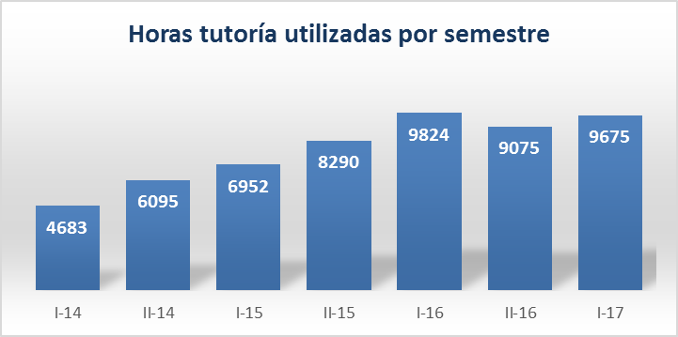

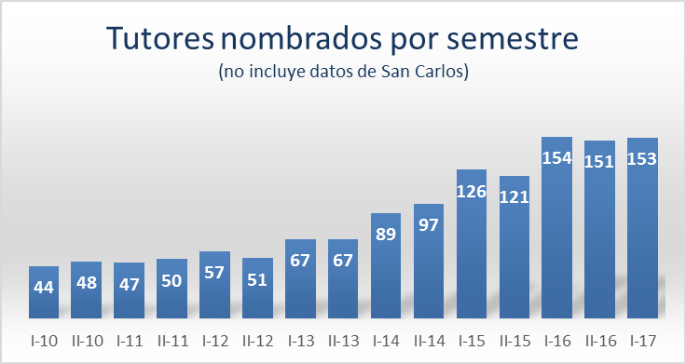

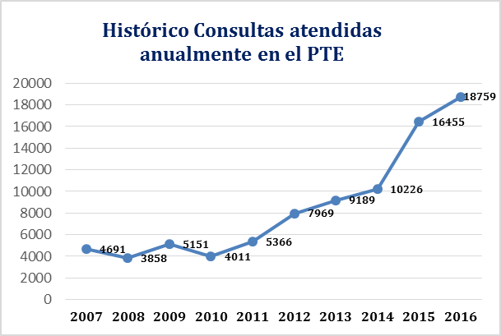

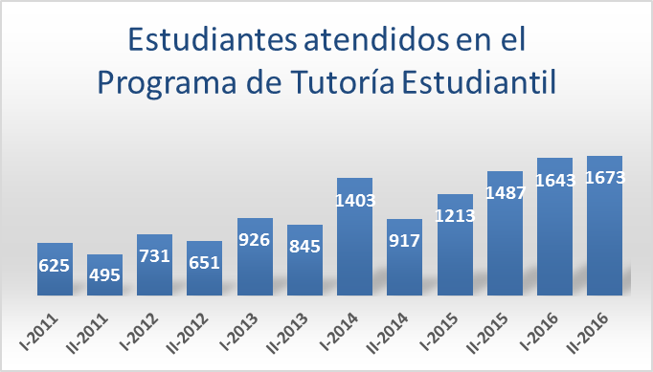

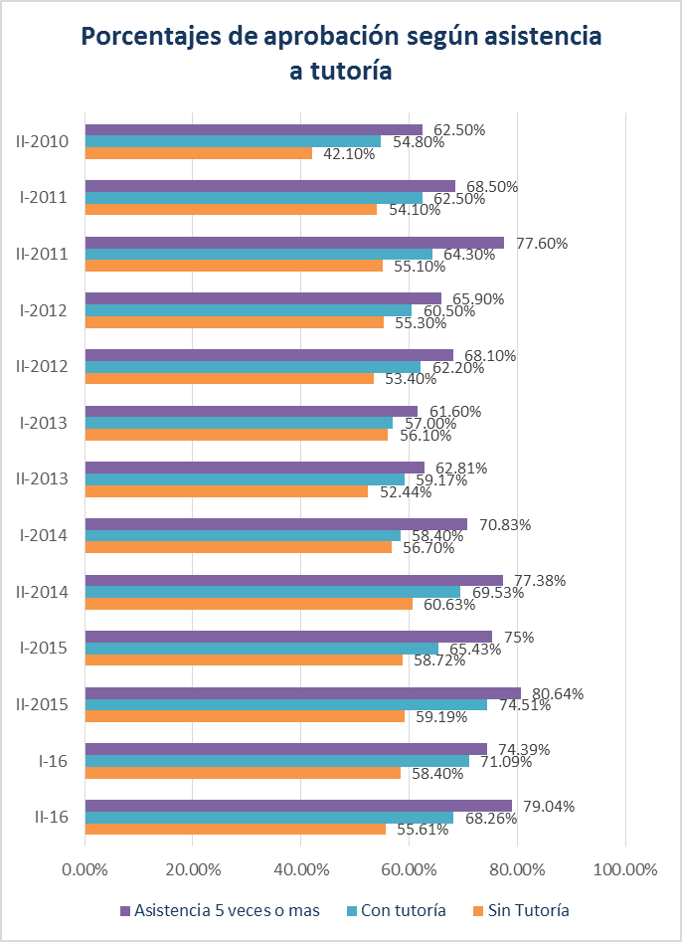

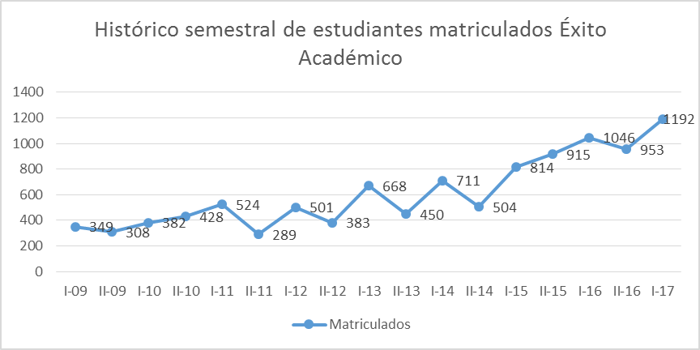

- En el presupuesto del Fondo Solidario de Desarrollo Estudiantil con centro funcional 203, se incluye en el objeto de gasto 6020205 de Becas Tutoría Estudiantil, un presupuesto actual de 20 millones de colones.
- Actualmente el Programa de Tutoría Estudiantil (PTE) ni el Proyecto Éxito Académico (CONARE), disponen de aulas propias, tiempos docentes; ni presupuesto institucional.
- La Secretaría del Consejo Institucional, recibió oficio DOP-152-2017, con fecha de recibido 02 de junio de 2017, suscrito por la M.Sc. Alejandra Alfaro Barquero, Departamento de Orientación y Psicología, dirigido al Dr. Julio C. Calvo Alvarado, Presidente del Consejo del Institucional, en el cual remite la Propuesta de Formalización del Programa de Tutoría por parte de la Comisión de Planificación del Consejo Institucional “Formalización del Programa de Tutoría Estudiantil de manera permanente”. Este oficio fue conocido en el Informe de Correspondencia del Consejo Institucional, Sesión No. 3024 y trasladado a la Comisión de Planificación en esa misma Sesión.
- La Secretaría del Consejo Institucional, recibió oficio DOP-212-2017, con fecha de recibido 22 de junio de 2017, suscrito por la MSc. Alejandra Alfaro, del Departamento de Orientación y Psicología, dirigido al Ing. Alexander Valerín, Coordinador de la Comisión de Planificación, con copia al Consejo Institucional, en el cual indica que mediante oficio DOP-152-2017, se remitió la Propuesta Formalización Programa de Tutoría. En Sesión del Consejo Institucional No. 3027, Artículo 19, se aprobó la Propuesta Integratec, quedando pendiente retomar la propuesta de Formalización del Programa Tutoría, por lo que solicita respetuosamente dar seguimiento al tema mencionado, para lo cual adjunta propuesta de modificación al documento remitido mediante el DOP-152-2017.
- La Comisión de Planificación y Administración en la reunión No. 728-2017, realizada el lunes 26 de junio de 2017, revisa los documentos citados en los considerandos anteriores. Se revisa la propuesta se le asigna al señor William Boniche hacer la revisión de la misma e incorpore las observaciones y la circule a los integrantes de la Comisión para la revisión final.
- De acuerdo a lo anterior, se dispone elevar la siguiente propuesta al Consejo Institucional.
SE ACUERDA:
  - Crear el Programa Institucional de Tutoría Estudiantil (PTE), adscrito al Departamento de Orientación y Psicología del Instituto Tecnológico de Costa Rica, con el siguiente objetivo y funciones:
Objetivo general:
Desarrollar un Programa de Tutoría Estudiantil para favorecer el rendimiento académico de los estudiantes.
Funciones:
- Brindar apoyo académico a los estudiantes del Instituto Tecnológico de Costa Rica.
- Capacitar a los estudiantes en temas de tutoría académica.
- Gestionar un proceso de evaluación por parte de todos los participantes que permita la mejora continua del programa.
  - Solicitar a la Administración incorporar el Programa Institucional de Tutoría Estudiantil (PTE) en el Plan Anual Operativo y Presupuesto 2018, con un monto inicial de ₡3.000.000 (tres millones de colones), incrementándose año con año según el aumento operativo usual de la Institución. El presupuesto se distribuirá proporcionalmente según la cantidad de tutores nombrados en cada Sede o Centro Académico, administrados por el Departamento de Orientación y Psicología en función la demanda de tutoría y rendimiento académico. Además, que se garantice al menos el presupuesto actualmente asignado por el FSDE para el Programa Institucional de Tutoría Estudiantil (PTE).
  - Solicitar a la Administración que incorpore en la creación de plazas nuevas para el 2018, de acuerdo a la disponibilidad presupuestaria, una plaza adscrita al Departamento de Orientación y Psicología, Sede Central Cartago, que coordine las acciones del Programa Institucional de Tutoría Estudiantil (PTE) y el Proyecto Éxito Académico y que se mantengan los tiempos docentes asignados para ambos programas.
  - Solicitar a la Administración la asignación del espacio físico requerido para el Programa Institucional de Tutoría Estudiantil (PTE) y el Proyecto Éxito Académico, en cada una de las sedes y centros académicos del Instituto Tecnológico de Costa Rica, en conjunto con la coordinación de los Programas.
  - Comunicar. ACUERDO FIRME.
La discusión de este punto consta en el archivo digital de la Sesión No. 3029.
ARTÍCULO 9. Modificación del Artículo 28 del Reglamento para Protección de la Propiedad Intelectual del Instituto Tecnológico de Costa Rica
El señor Eddie Gómez presenta la propuesta denominada: “Modificación del Artículo 28 del Reglamento para Protección de la Propiedad Intelectual del Instituto Tecnológico de Costa Rica”; elaborada por la Comisión de Estatuto Orgánico. (Adjunta al acta de esta Sesión).
NOTA: Se retira el señor Carlos Roberto Acuña, a las 10:38 am.
El señor Alexander Valerín amplía y aclara que la duda era que si la persona dejaba de trabajar para la Institución, si seguía recibiendo las regalías y por eso se añadió.
El señor Isidro Álvarez consulta qué dijo la Asesoría Legal y la Vicerrectoría de Investigación y Extensión o el Centro de Vinculación.
El señor Alexander Valerín responde que desde la Comisión no se les preguntó. Lee el oficio del Centro de Vinculación.
El señor Jorge Carmona contextualiza que eso llegó a la Comisión de Estatuto Orgánico desde el Centro de Vinculación para realizar una interpretación auténtica y cuando se hace el análisis no era de interpretar sino de modificar y la Comisión opta por modificar.
El señor Isidro Álvarez aclara su inquietud. Cuando se aprobó someter a consulta de la Comunidad Institucional el Reglamento de Hostigamiento Laboral, se hizo indicando que en cumplimiento de la Ley, esto es igual, debe decirse que se está haciendo para ajustar el Reglamento a la Ley.
El señor Eddie Gómez da lectura el artículo 58 de plazos de protección de la Ley 6683 Protección Intelectual. La duda de Juan Carlos Carvajal es precisamente eso.
Se sugiere incluir el artículo 58 de la Ley de Protección Intelectual, 6683.
Se corrige el propone para que diga: “Con el ánimo de armonizar…”
El señor Julio Calvo somete a votación la propuesta y se obtiene el siguiente resultado: 9 votos a favor, 0 en contra.
NOTA: Ingresa el señor Carlos Roberto Acuña, a las 10.39 am.
Se somete a votación la firmeza de acuerdo y se obtiene el siguiente resultado: 10 votos a favor, 0 en contra.
Por lo tanto el Consejo Institucional:
RESULTANDO QUE:
- La Ley 6683 sobre Derechos de Autor y Derechos Conexos en sus Artículos 5, 58 y 59, indican:
“Artículo 5. Autores y otros beneficiarios.
1. Se considera autor a la persona natural que crea alguna obra literaria, artística o científica.
2. No obstante, de la protección que esta Ley concede al autor se podrán beneficiar personas jurídicas en los casos expresamente previstos en ella.
“Artículo 58°.- Los derechos de autor son permanentes durante toda su vida. Después de su fallecimiento, disfrutarán de ellos por el término de setenta (70) años, quienes los hayan adquirido legítimamente. Cuando la duración de la protección de una obra se calcule sobre una base distinta de la vida de una persona física, esta duración será de: a) Setenta (70) años, contados desde el final del año civil de la primera publicación autorizada de la obra. b) A falta de tal publicación autorizada dentro de un plazo de setenta (70) años, contado desde el final del año civil de la creación de la obra, la duración de la protección será de setenta (70) años, contados desde el final del año civil de cualquier otra primera puesta de la obra a disposición del público con el consentimiento del autor. c)A falta de tal publicación autorizada y de cualquier otra puesta a disposición del público, con el consentimiento del autor, dentro de un plazo de setenta (70) años, contado a partir de la creación de la obra, la duración de la protección será de setenta (70) años desde el final del año civil de su creación. (Así reformado por el artículo 1° de la ley N° 8686 del 21 de noviembre de 2008)
Artículo 59°.- En caso de obras en colaboración, debidamente establecidas, el término de setenta años se contará desde la muerte del último coautor. (Así reformado por Ley N° 7979 del 6 de enero del 2000)”
- El inciso f del Artículo 18, del Estatuto Orgánico del ITCR, establece:
“Son funciones del Consejo Institucional:
f. Aprobar, promulgar y modificar los reglamentos generales necesarios para el funcionamiento del Instituto, así como los suyos propios, excepto aquellos que regulen el funcionamiento de la Asamblea Institucional Representativa y del Congreso Institucional.”
- Los Artículos 6, 28 y 29 del Reglamento para Protección de la Propiedad Intelectual del ITCR, establecen:
“Artículo 6
El Instituto Tecnológico de Costa Rica será el titular de los derechos de propiedad industrial sobre los resultados de la actividad académica, manteniendo los inventores su derecho a ser reconocidos como tales y a la compensación económica por su explotación.
Artículo 28
Toda actividad relacionada con la obtención de regalías por derechos de propiedad intelectual, debe beneficiar a la Institución, a la unidad gestora, a los funcionarios y a los estudiantes participantes.
Artículo 29
Los beneficios económicos obtenidos por la explotación de resultados protegidos, se distribuirán de la siguiente forma:
a) Cuando el derecho de propiedad intelectual tenga como titular al Instituto Tecnológico de Costa Rica, el reparto de beneficios será:
- 50% para los inventores o autores según su participación, definida por los propios participantes y avalada por los Consejos de los Departamentos en los cuales laboran dichos inventores o autores”.
…
CONSIDERANDO QUE:
- La Secretaría del Consejo Institucional recibe oficio VINC-073-2017, con fecha de recibido 24 de marzo de 2017, suscrito por el MCM Juan Carlos Carvajal Morales, Director Centro Vinculación, dirigido a la Licda. Bertalía Sánchez Salas, Directora Ejecutiva de la Secretaría del Consejo Institucional, en el cual solicita el criterio de interpretación del Artículo 28 del Reglamento para Protección de la Propiedad Intelectual del ITCR.
- En reunión de la Comisión de Estatuto Orgánico No. 263-2017, del 20 de junio de 2017, se recibe a la Máster Silvia Hidalgo y al Lic. Pablo Bonilla, ambos funcionarios del Centro de Vinculación, con el fin de escuchar los argumentos en que se basan para solicitar dicha interpretación, según los Artículos 6, 28 y 29 de dicho Reglamento.
En esta misma reunión y de acuerdo con los fundamentos expuestos, los miembros de la Comisión, disponen elevar la propuesta al pleno, con el fin de modificar este Artículo.
SE ACUERDA:
- Modificar el Artículo 28 del Reglamento para Protección de la Propiedad Intelectual del ITCR, con el ánimo de armonizar el Reglamento con lo dispuesto en la Ley 6683, en su artículo 5, para que se lea de la siguiente manera:
Artículo 28:
Toda actividad relacionada con la obtención de regalías por derechos de propiedad intelectual, debe beneficiar a la Institución, a la unidad gestora, a los

funcionarios y a los estudiantes participantes, en el caso de estos últimos dos, aun cuando hayan dejado de pertenecer a la Institución.
- Comunicar. ACUERDO FIRME.
La discusión de este punto consta en el archivo digital de la Sesión No. 3029.
MOCIÓN DE ORDEN: El señor Julio Calvo solicita adelantar el punto “Presentación de los Informes Finales de la Auditoría Externa de Calidad de Liquidación Presupuestaria 2016 y de los Estados Financieros del ITCR, al 31 de diciembre de 2016, preparados por el Despacho de Contadores Públicos Consorcio EMD”, ya que los invitados se encuentran esperando. Se somete a votación y se obtiene el siguiente resultado: 10 votos a favor, 0 en contra.
NOTA: Se retira de la Sesión el señor Carlos Roberto Acuña, con permiso de la Presidencia, a las 10:40 am.
ARTÍCULO 10. Presentación de los Informes Finales de la Auditoría Externa de Calidad de Liquidación Presupuestaria 2016 y de los Estados Financieros del ITCR, al 31 de diciembre de 2016, preparados por el Despacho de Contadores Públicos Consorcio EMD
NOTA: Ingresan a la Sesión en calidad de invitados las siguientes personas: Lic. Esteban Murillo, Lic. Antonio Delgado y la Licda. Silvia Chinchilla de la firma Despacha de Contadores Públicos Consorcio EMD, el Dr. Humberto Villalta, Vicerrector de Administración, Lic. Roy D’Avanzo, Licda. Silvia Watson, Lic. Edgar Castellón, Licda. Maricel Salas, todos del Departamento Financiero Contable, Lic. Luis Madrigal, Dra. Deyanira Meza y Licda. Adriana Rodríguez, todos de la Auditoría Interna.
El señor Julio Calvo saluda a los invitados y les señala que cuentan con 20 minutos para la presentación y 20 para preguntas de los miembros del Consejo Institucional.
El señor Alexander Valerín explica por qué están en esta etapa, la cual es cuando les dan a conocer el informe y la propuesta que viene después de esto es dar por conocido el informe, es la parte importante que es solicitar a la Administración que elabore un plan remedial y luego va al Consejo Institucional para hacer analizado.
El señor Esteban Murillo, inicia la presentación:



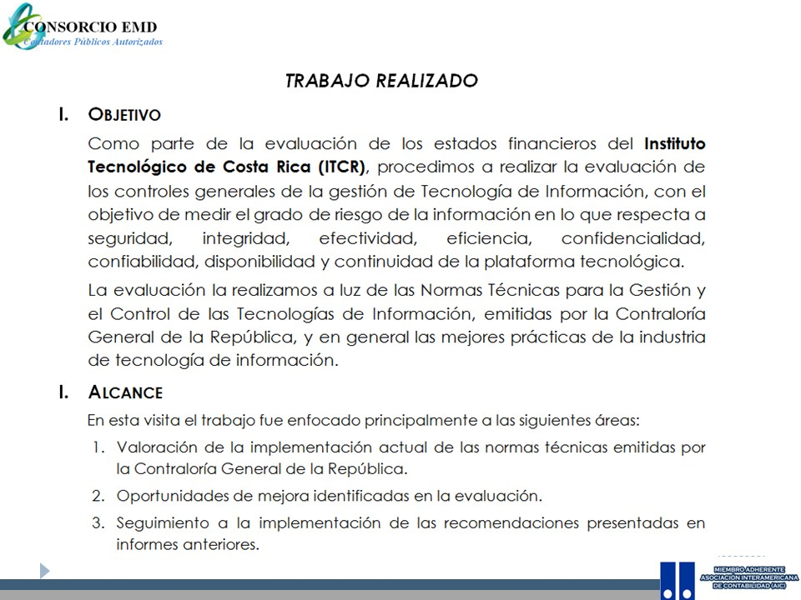
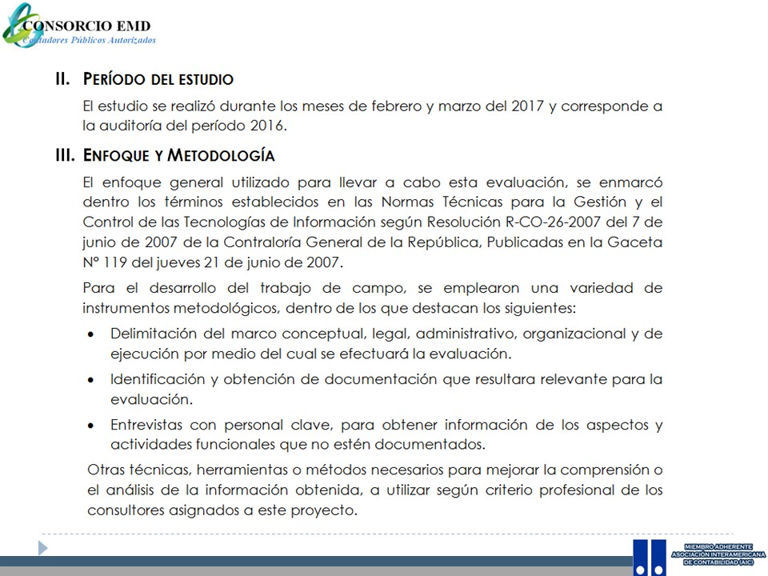

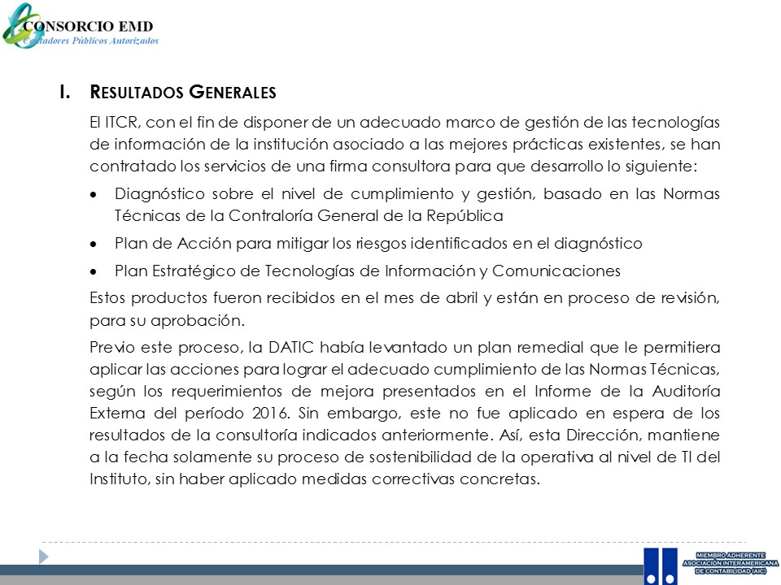
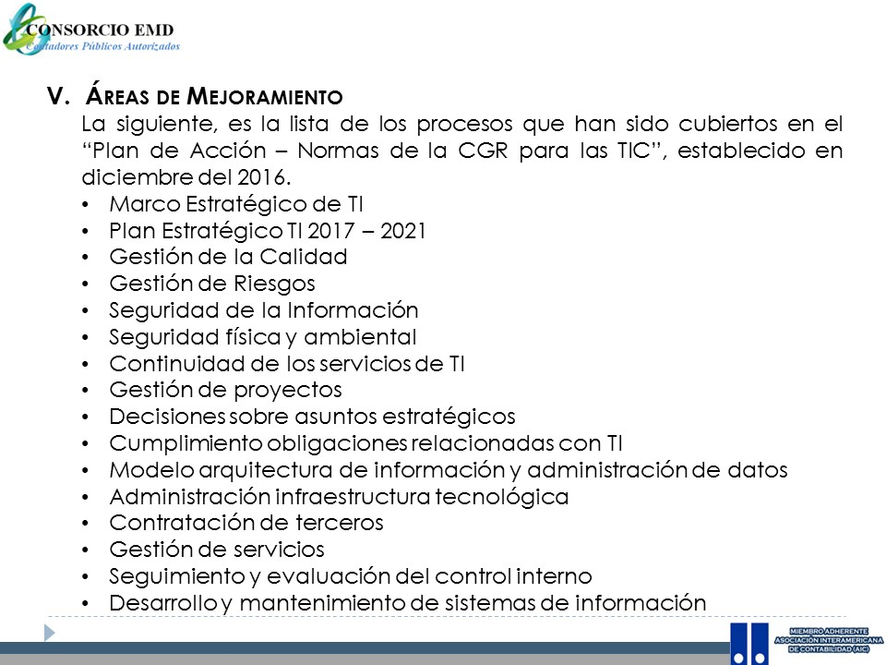

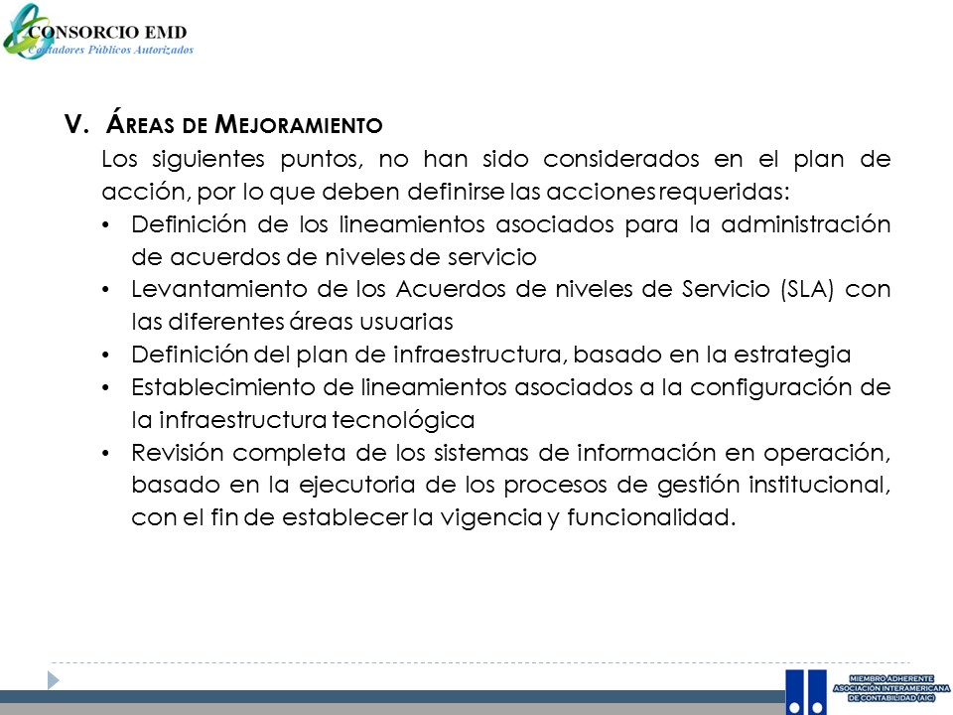

Continúa el señor Antonio Salazar:



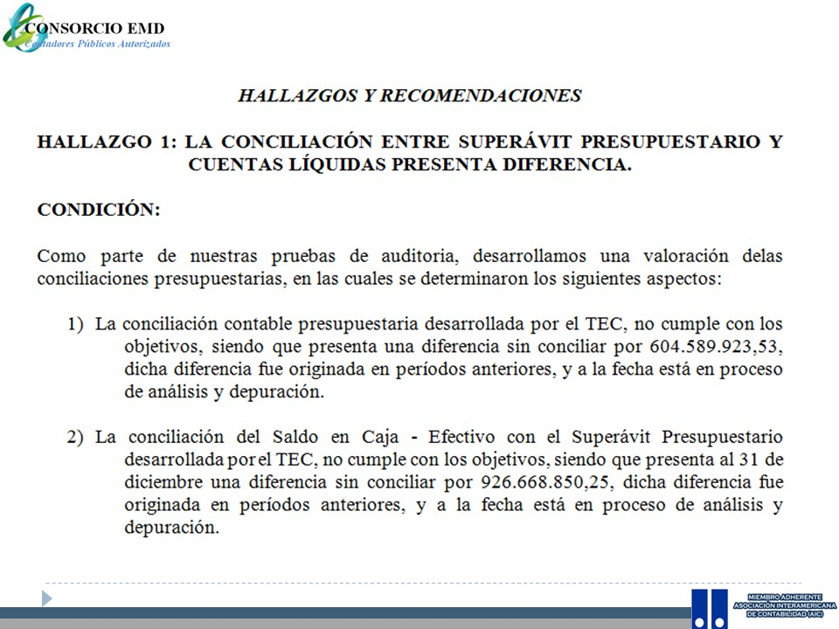
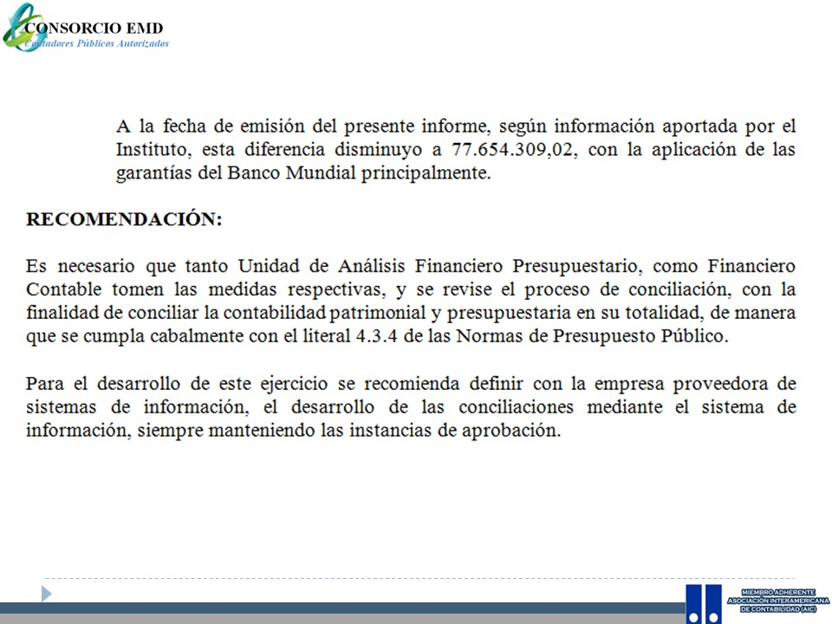

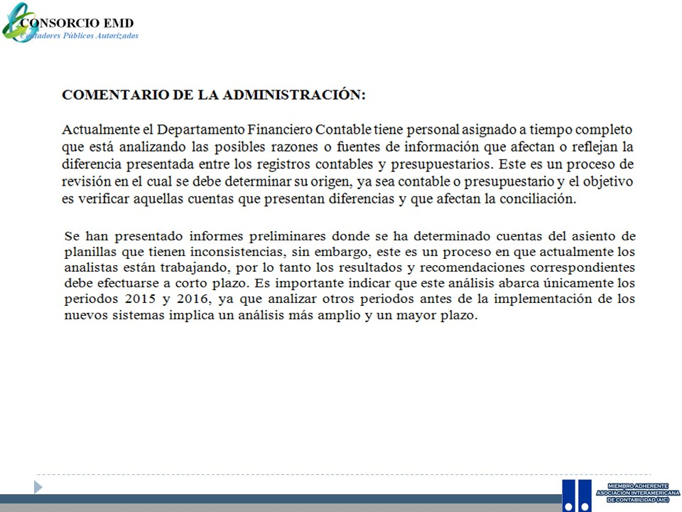
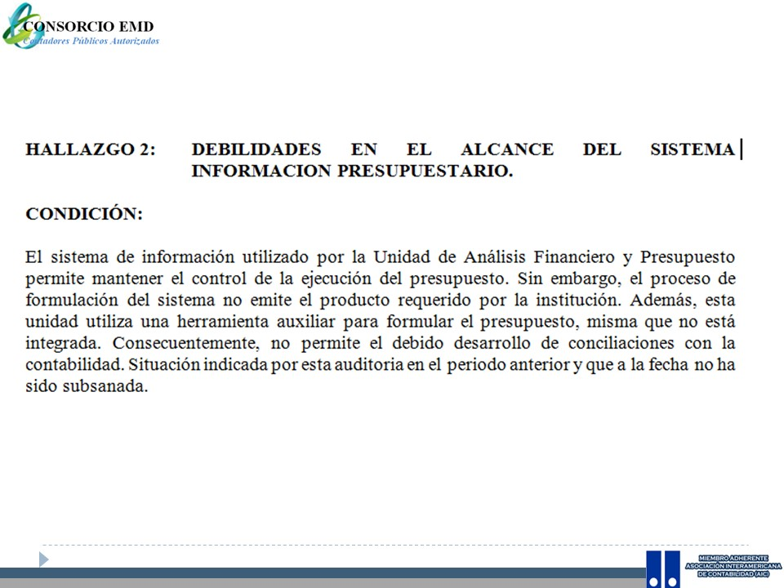

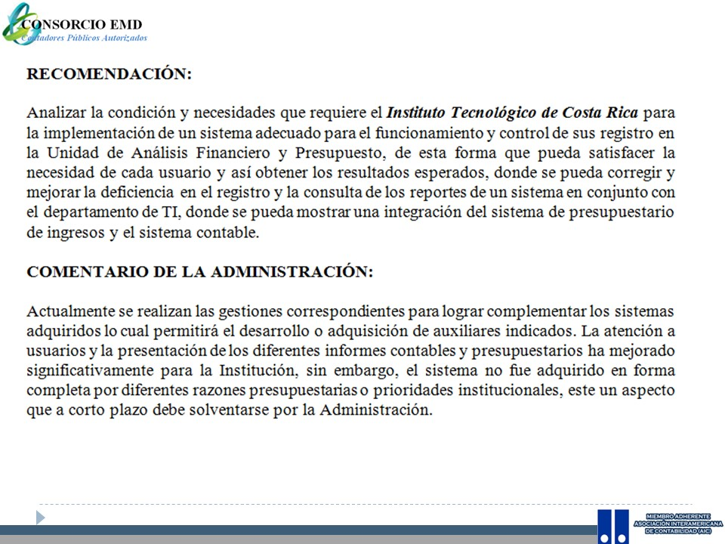
El señor Alexander Valerín interviene, agradece la información y consulta sobre los estados financieros, dice que por lo que pudo notar parte de las observaciones se debe a la falta de un auxiliar y conciliación de auxiliares, ¿se está trabajando en este control y se han cambiado los sistemas? ¿Qué cantidad de auxiliares faltan o cuáles tienen visualizados que faltan?

El señor Roy D´Avanzo saluda y responde que en realidad los auxiliares en que se hace mención y el sistema que se adquirió en el 2015, es un sistema muy completo, a hoy se han dado cuenta que ha tenido muchas bondades lo que es la integración del sistema y ponerlo en marcha tuvo su costo a nivel Financiero Contable; agrega que desde el momento en que se adquirió sabían que era con lo que contaban para trabajar a nivel de sistemas y luego de eso hubo ciertos auxiliares como el de inversiones, garantías, obras en proceso, que para tener totalmente integrado el sistema se requiere a nivel Financiero Contable y a hoy hacen falta auxiliares y la Administración ya está trabajando en el análisis de la adquisición y el sistema se debe complementar, de hecho lo que es tesorería se trabaja con el sistema viejo, al igual que las demás sedes. Además que lo que se hizo en el 2015 y 2016 fue diseñar un interface para poder trasladar del sistema anterior al actual para poder trabajar.
El señor Humberto Villalta saluda y aclara que tiene algunos oficios del Departamento Financiero Contable, en el cual solicitan requerimiento de sistemas y en el informe de auditoría anterior salió y es consciente de eso y le ha dicho al señor Roy D´Avanzo, Director del Departamento Financiero Contable, que es una necesidad, por lo que van a proceder con la lista de requerimientos que ocupan para tomar la decisión, si lo hacen vía swing o vía propia y hasta el mes pasado pudieron lograr hacer la interface ya automática en el módulo de planillas y contabilidad, porque ese traslado de información había que hacerlo a pie.
En la parte de presupuesto, el año pasado empezaron a desarrollar, les ha costado y ha sido complicado, pero han avanzado, están en esa etapa y los auxiliares ahí están y tienen una lista de necesidades de software que hacen falta.
El señor Alexander Valerín consulta a los auditores externos con respecto a la información conciliada que dan de los estados financieros, pero luego dicen que los estados generales están relativamente bajos, excepto por el asunto de los auxiliares, consulta si con las observaciones que hacen en la presentación ven alguna gravedad que haya que prestarle atención y por qué no están clasificadas.
El señor Esteban Murillo responde que a nivel de carta de gerencia, sí hay una serie de oportunidades de mejora que obviamente van empujando para el resto del estado financiero, cuando redactan el dictamen se toman aspectos de importancia relativa material, en este caso fueron materiales y están relacionadas específicamente con los inventarios y con la parte de la conciliación que hay que hacerse con planta y equipo, máximo que son cuentas que por peso relativo tienen a nivel de balance, son importantes y por eso se extrae, están en carta de gerencia, pero se extrae por su importancia y se traslada como cuerpo de parte del dictamen de auditoría, pero a nivel de carta de gerencia viene a ser la parte complementaria del estado financiero que es donde se acumulan una serie de oportunidades de mejora que obviamente si se atienden con prioridad podrían evitarse en el futuro que haya situaciones de razonabilidad de estados financieros a nivel de otras cuentas, lo que hacen es prever un poco a la Administración para que vayan generando esas oportunidades de mejora, porque muchas pueden estar relacionadas con temas de control interno y otras a nivel de sistema al final es una combinación.
El señor Alexander Valerín consulta si no hay alguna de importancia.
El señor Humberto Villalta aclara en el sentido de la auditoría en la salvedad esos puntos, no tienen que ver con auxiliares porque el auxiliar de activos lo tienen, más bien la problemática que tienen es con activos y nació la idea de la conversación que tuvieron con Auditoría Interna y el trabajo que mandaron a la Comisión y lo que quieren hacer con en 3 ó 4 meses para solventar el problema y que deben partir de un inventario general, deben contratar a la Auditoría Externa en diciembre para que lo verifiquen, hay cosas por resolver, por ahora están con el plan de activos y luego le entran al inventario, están claros que hay una problemática y cuentan con planes a corto plazo para solventarlo. Otro problema que hay que resolver son los inventarios de libros de la Biblioteca, pero para activos tienen un plan definido.
El señor Esteban Murillo se refiere a la Norma SGP 17, al resto de las normas también tienen sus bondades y dentro de la norma en los aspectos fundamentales que trae hay una parte que trae transitorios a partir del párrafo 80 al 87, habla del manejo de transitorio de la norma y esta establece los valores y con eso la Administración tienen la posibilidad de ir armando auxiliares, como lo establece la norma que se puede mejorar la calidad de la información financiera, considera que hay que evaluar lo que realmente tiene valor.
El señor Alexander Valerín con respecto a informe de Lara Duarte consulta ¿qué tan solvente ven ese informe, porque ha habido reacción de diferentes órganos técnicos que no es adecuado?
La señora Silvia Chinchilla responde que es difícil, pero se les debería exigir un poco más, por ejemplo en el Plan Estratégico tiene un buen principio, pero la estructura de presentación revuelve muchas cosas de diagnóstico con lo que se espera, divisan mucho en la parte de estrategia, hay que mejorarlos un poco. Informa que ella hizo el análisis, pero pide disculpas por no incluirlo, porque era algo de lo que ella quería consultar, pero les puede enviar un resumen detallado de lo que se puede considerar, no lo presentó porque cuando ella estaba haciendo la revisión, ya acá estaban en el proceso de revisión y aprobación, pero si aún lo pueden hacer ella lo puede enviar.
El señor Alexander Valerín agradece que se los haga llegar para tomar en cuenta algunas cosas.
NOTA: Se retiran las personas invitadas a las 11:30 am.
El señor Alexander Valerín presenta la propuesta denominada: “Presentación de los Informes Finales de la Auditoría Externa de Calidad de Liquidación Presupuestaria 2016 y de los Estados Financieros del ITCR, al 31 de diciembre de 2016, preparados por el Despacho de Contadores Públicos Consorcio EMD”; elaborada por la Comisión de Planificación y Administración. (Adjunta al acta de esta Sesión).
El señor Alexander Valerín hace una petición al señor Julio Calvo para no tener que devolver los informes como ha pasado anteriormente, porque no se ajustan al formato solicitado en la tabla del punto 7, que se ajusten al formato que les remitieron.
El señor Isidro Álvarez hace una observación con respecto al plazo conferido de 30 días hábiles, que se va como hasta al 30 de agosto, sugiere cortarse porque el acuerdo puede irse para entregar el Plan a setiembre.
El señor Jorge Carmona comenta que dice que el plazo a más tardar 30 días, espera que ese sea el plazo máximo, pero la Administración puede presentarlo en menos tiempo.
El señor Alexander Valerín acota que las acciones no se mejorarán en mucho tiempo, el señor Humberto Villalta ha presentado planes de mejora y parte de ello es el Reglamento de Activos que era uno de esos pasos y se ha visto en la Auditoría la necesidad de mejora de ese Reglamento, lo que si debe quedar claro que deben haber mejoras presupuestarias, tal vez la Administración sería la más apropiada en indicar la fecha, se le podría consultar al señor Humberto Villalta, podría ser al 14 de agosto.
El señor Julio Calvo le consulta, vía teléfono, al señor Humberto Villalta.
El señor Julio Calvo señala que el señor Villalta le respondió que está de acuerdo en dejarlo tal como está, 30 días hábiles.
El señor Julio Calvo somete a votación la propuesta y se obtiene el siguiente resultado: 9 votos a favor, 0 en contra.
Por lo tanto el Consejo Institucional:
RESULTANDO QUE:
- Las Normas Técnicas Sobre Presupuesto Público (N-1-2012-DC-DFOE), publicadas en la Gaceta No. 64 del 29 de marzo de 2012, indican:
4.3.17 Exactitud y confiabilidad de la liquidación presupuestaria.
La administración debe establecer los mecanismos y procedimientos necesarios para garantizar razonablemente la confiabilidad, pertinencia, relevancia y oportunidad de la información contenida en la liquidación presupuestaria para que sirva de apoyo en la toma de decisiones y en la rendición de cuentas.
Una vez realizada la liquidación presupuestaria, esta deberá ser sometida a una revisión por parte de personal independiente al que ejecutó las funciones de registro respectivo, el cual debe contar con la competencia y experiencia necesarias para confirmar la calidad de la información contenida en ella, verificando no sólo la razonabilidad de los resultados obtenidos, sino también la aplicación de las políticas y metodologías diseñadas de conformidad con la normativa técnica y jurídica relacionada.
En el caso de las instituciones cuyo presupuesto institucional al cierre del periodo presupuestario supere los sesenta millones de unidades de desarrollo, según el valor de la unidad de desarrollo al 31 de diciembre de ese período, la liquidación presupuestaria deberá además someterse a revisión externa de calidad, por parte de profesionales externos e independientes; esto con el propósito de obtener una opinión objetiva sobre el nivel de observancia de las políticas y metodologías internas establecidas, así como con respecto al cumplimiento de la normativa técnica y jurídica aplicable y sobre la razonabilidad del resultado informado.
La contratación de servicios para la realización de esa revisión externa deberá ajustarse a lo establecido en las “Directrices para la contratación de servicios de auditoría externa en el Sector Público” (D-3-2009-CO-DFOE)” emitido por medio de resolución Nro. R-CO-33-2009 del despacho de la Contralora General de la República, del doce de mayo de dos mil nueve y sus reformas, y la Administración deberá realizar las acciones necesarias para que cuente con los productos requeridos, a más tardar el 30 de junio del año posterior al ejercicio del presupuesto que se liquida. Dichos productos deben ser sometidos al conocimiento del Jerarca de la institución para la toma de decisiones que corresponda.
- Las Disposiciones para la Atención, por parte del Instituto Tecnológico de Costa Rica, de los Informes de Auditoría Interna, Externa y de la Contraloría General de la República, rezan:
Artículo 7 Informes remitidos por la Auditoría Externa:
7.1. Todos los informes de Auditoría Externa que se contraten, deben ser dirigidos al Consejo Institucional para lo que corresponda.
7.2. Recibido el informe de los Auditores Externos, la Comisión de Planificación y Administración del Consejo Institucional, solicitará a la Rectoría analizar su contenido y presentar:
7.2.1 La elaboración de un Plan de Acción para atender aquellas recomendaciones que se consideren viables, que deberá contener las acciones, plazos y responsables de su atención.
Adicionalmente se debe adjuntar un resumen ejecutivo que contemple, al menos la información contenida en el siguiente cuadro:

Auditoría Externa Num. | Hallazgo Núm. | Acciones a desarrollar | Fecha de finalización | Producto a obtener | Responsable
Auditoría Externa (período xx) | Hallazgo 1. Descripción de hallazgo  Hallazgo 2. Descripción de hallazgo | 1. Acción 1  2. Acción 2  3. Acción 3 | 1. dd/mm/aaaa  2. dd/mm/aaaa  3. dd/mm/aaaa | 1. Producto 1  2. Producto 2  3. Producto 3 | Director del Departamento X

7.2.2 Un informe sobre las recomendaciones consideradas no viables, con indicación de los criterios que así lo justifican, así como los eventuales riesgos que la institución asume por su no aceptación.
7.2.3 En caso de que la comisión de Planificación y Administración discrepe sobre alguna de las acciones propuestas en dicho Plan de Acción o sobre las recomendaciones no viables, podrá solicitar su modificación en las condiciones que estime conveniente a la Rectoría.
7.3. La Comisión de Planificación y Administración elevará al pleno del Consejo Institucional una propuesta que ordene:
7.3.1 A la Administración Activa la implementación de las recomendaciones contenidas en el Plan de Acción.
7.3.2 A la Auditoría Interna llevar a cabo el seguimiento de dicho plan de acción e informar cada 6 meses al Consejo Institucional el avance respectivo.
7.4. Conforme se ejecute el Plan de Acción, los funcionarios asignados para actualizar el sistema automatizado de seguimiento de recomendaciones que administra la Auditoría Interna, quedan obligados a incluir en el mismo la información correspondiente.
7.5. Ejecutado el Plan de Acción, la Rectoría comunicará al Consejo Institucional lo actuado.
CONSIDERANDO QUE:
- La Secretaría del Consejo Institucional, recibió el oficio VAD-409-2017, con fecha de recibido 06 de junio de 2017, suscrito por el Ing. Humberto Villalta Solano, Vicerrector de Administración, dirigido al Ing. Alexander Valerín, Coordinador, Comisión de Planificación y Administración, en el cual remite Informes de los Estados Financieros y Liquidación Presupuestaria, correspondientes a la Auditoría Externa período 2016, realizada por el Despacho de Contadores Públicos denominado: “Consorcio EMD”. En el mismo oficio solicita definir la fecha para la visita de los Auditores de la Institución.
- La Secretaría del Consejo Institucional, recibió el oficio VAD-447-2017, con fecha de recibido 16 de junio de 2017, suscrito por el Ing. Humberto Villalta Solano, Vicerrector de Administración, dirigido al Ing. Alexander Valerín, Coordinador, Comisión de Planificación y Administración, en el cual remite como complemento al oficio VAD-409-2017, el Informe Cumplimiento y Control Interno de Tecnologías de Información correspondientes a la Auditoría Externa período 2016, auditado por el Despacho de Contadores Públicos denominado: “Consorcio EMD”.
- En reunión de la Comisión de Planificación y Administración, realizada el lunes 19 de junio de 2017, según consta en la Minuta No. 727-2017, se revisan los informes detallados en los considerandos 1 y 2, en esta reunión se recibe al Dr. Humberto Villalta, Vicerrector de Administración, quien explica la urgencia de definir una fecha lo antes posible para conocimiento del Informe ante el Consejo Institucional. Por lo que de acuerdo a lo expuesto se dispone elevar la propuesta al Pleno del miércoles 28 de junio de 2016 e invitar a los Auditores Externos “Consorcio EMD”, a realizar la presentación en esa misma sesión.
SE ACUERDA:
- Dar por conocidos los Informes Finales de la Auditoría Externa de Calidad de Liquidación Presupuestaria 2016 e Informes sobre los Estados Financieros del ITCR, al 31 de diciembre de 2016, preparados por el Despacho de Contadores Públicos “Consorcio EMD.
- Solicitar a la Administración un Plan Remedial en las áreas cubiertas por esta Auditoría para cada uno de los hallazgos que se mencionan, en dichos Informes. Dicho Plan Remedial debe contener claramente los datos consignados en el artículo 7, de las Disposiciones para la Atención, por parte del Instituto Tecnológico de Costa Rica, de los Informes de Auditoría Interna, Externa y de la Contraloría General de la República, que deberá presentar a más tardar en 30 días hábiles.
- Comunicar. ACUERDO FIRME.
La discusión de este punto consta en el archivo digital de la Sesión No. 3029.
ARTÍCULO 11. Informe de Labores del I Semestre de 2017, de la Comisión de Estatuto Orgánico
El señor William Buckley presenta el Informe de Labores del I Semestre de 2017, de la Comisión de Estatuto Orgánico, el cual queda constando en la carpeta de sesiones digitales de esta Sesión. Se refiere a las siguientes conclusiones y recomendaciones:
La Comisión de Estatuto Orgánico, se reunió con la periodicidad establecida, contando con la asistencia y participación activa de sus integrantes, con las salvedades de costumbre, debidamente justificadas.
Se recalca el espíritu democrático, capacidad para disentir y tolerar las ideas ajenas que mostraron los miembros de la Comisión, así como el aporte de las opiniones de cada quien según su leal saber y entender en pro del quehacer institucional.
Capítulo especial merece la participación de la representación estudiantil, que lo ha sido de forma seria, comprometida y responsable. Asimismo, no debe pasar desapercibido el apoyo secretarial recibido, que sin lugar a dudas ha coadyuvado al buen logro de la gestión de la Comisión.
Asimismo, como adendum al Informe de Labores, el señor Jorge Chaves, presenta el Informe situación vivida por el Consejo Institucional en las primeras tres semanas de febrero 2017, a raíz de la renuncia de uno de sus representantes institucionales. Se refiere a las siguientes conclusiones y recomendaciones:
- La situación vivida en el seno del Consejo Institucional con la renuncia del Ing. Chaves y la decisión del Consejo Institucional de no sesionar hasta tanto no se tuviera claridad de la situación se debió a una combinación de situaciones entre ellas:
- Primero la falta de suplentes que pudieran asumir la vacante que se originaba con la renuncia del Ing. Chaves.
- Una norma reglamentaria de sustitución de miembros del Consejo Institucional deficiente en el sentido de que si no hay suplentes para ocupar los puestos vacantes o los suplentes no aceptan, envía la sustitución a elección por medio de la Asamblea Plebiscitaria cuya duración es superior a los 3 meses, período durante el cual el Consejo queda sin poder sustituir los puestos vacantes.
- También relacionado con la normativa institucional electoral vigente que amarra la elección de miembros suplentes al Consejo Institucional a la elección de miembros titulares.
- La coincidencia entre la advertencia de la Auditoría y el dictamen de Asesoría Legal, hizo que los miembros del Consejo Institucional entraran en dudas sobre la viabilidad de poder sesionar y tomar acuerdos.
- El que las normas institucionales incumplan con el principio del derecho sobre la correcta conformación de los Órganos Colegiados, no debió ser motivo suficiente para desaplicar la normativa existente a lo interno de la Institución, en el peor de los casos si las normas deben modificarse para cumplir con ese principio del derecho, entonces debe procederse a modificarlas por los procedimientos establecidos en nuestra propia normativa, que en el caso de las normas estatutarias que corresponden a la AIR no se llevan menos de 6 meses.
- Se considera necesario que el Consejo Institucional delegue en la Comisión de Estatuto Orgánico el informe de advertencia el AUDI-AS-009-2013 del 11 de setiembre de 2013, para que dictamine si ese principio de derecho debe aplicarse en el ITCR tal y como lo ha dispuesto la Procuraduría General del República a las Juntas Directivas que le han consultado. Esto porque en el TEC, a diferencia de otras instituciones que tienen juntas directivas, los órganos colegiados están a todo nivel, desde el Consejo de Unidad, hasta el Consejo Institucional y no solo asociados a funciones directivas, sino que también a aspectos operativos. También debe considerarse que el TEC como Universidad Pública que es, está amparado al Artículo 84 de la Constitución Política que indica que somos independientes para definir nuestra organización y gobierno propio.
- A raíz de lo ocurrido, se hace necesaria un profundo y objetivo análisis de la normativa interna en lo que se refiere a procesos electorales, tales como: requisitos para postularse a cargos de elección, sustituciones, prohibiciones para participar en los mismos. Aquí resulta fundamental el concurso del TIE, órgano que por imperativo superior interno está llamado a impulsar iniciativas que tiendan a mejorar y a perfeccionar todo lo concerniente a la materia electoral.
- Todos debemos, en acto de constricción, reflexionar y poner de nuestra parte, para mejorar y consolidar nuestro ordenamiento normativo interno, evitando así, la desconfianza en el actuar de los órganos constituidos y peor aún, que ante la falta de respuesta adecuada a las legítimas inquietudes de los integrantes de la Comunidad Institucional, los interesados pudieran verse obligados a dirimir sus querellas y acciones en instancias externas.
El señor Isidro consulta ¿cuál es la recomendación en este último punto?
El señor Jorge Chaves responde que la principal es que la Comisión de Estatuto Orgánico revise el Informe AUDI-AD-009-2013 de advertencia y la normativa.
El señor Isidro Álvarez reitera la consulta diciendo que en las complacencias del Tribunal Institucional Electoral, hubo alguna manifestación tácita de que ellos no tenían competencia para reformar normas, él sintió eso y considera que son ellos los llamados a promover las normas e impulsar reformas cuando haya vacíos.
El señor William Buckley responde que él lo incluyó en el informe que el señor Jorge Chaves les envío, pero no está, por lo que solicita se incluya.
El señor Eddie Gómez lee el correo que envió el señor William Buckley el día anterior en horas de la noche.
Se corrige e informe y se incluye la observación del señor Buckley.
El señor Isidro Álvarez pregunta ¿Si hay recomendaciones? ¿Y si serán estudiadas por alguien o llevadas por alguien en el Consejo Institucional o si quedan ahí?
El señor Jorge Chaves amplía diciendo que están a la luz de un ajuste de toda la normativa.
El señor Isidro Álvarez visualiza que la Comisión de Estatuto Orgánico haga el análisis y haga la recomendación respectiva, incluyendo el informe que envió la Asesoría Legal.
Se procede a realizar un receso para mejorar este informe.
La discusión de este punto consta en el archivo digital de la Sesión No. 3029.
MOCIÓN DE ORDEN: El señor Julio Calvo se retira de la Sesión a las 12:10 pm, debido a que tiene que asistir a una cita médica, por lo que el señor William Buckley, asume la Presidencia de forma interina. Se aprueba por unanimidad.
NOTA: Se realiza un receso a las 12:10 p.m.
NOTA: Se reinicia la sesión a las 12:55 p.m.
El señor William Buckley presenta el informe con las mejoras incorporadas.
- La situación vivida en el seno del Consejo Institucional con la renuncia del Ing. Chaves y la decisión del Consejo Institucional de no sesionar hasta tanto no se tuviera claridad de la situación se debió a una combinación de situaciones entre ellas:
- Primero la falta de suplentes que pudieran asumir la vacante que se originaba con la renuncia del Ing. Chaves.
- Una norma reglamentaria de sustitución de miembros del Consejo Institucional deficiente en el sentido de que si no hay suplentes para ocupar los puestos vacantes o los suplentes no aceptan, envía la sustitución a elección por medio de la Asamblea Plebiscitaria cuya duración es superior a los 3 meses, período durante el cual el Consejo queda sin poder sustituir los puestos vacantes.
- También relacionado con la normativa institucional electoral vigente que amarra la elección de miembros suplentes al Consejo Institucional a la elección de miembros titulares.
- La coincidencia entre la advertencia de la Auditoría y el dictamen de Asesoría Legal, hizo que los miembros del Consejo Institucional entraran en dudas sobre la viabilidad de poder sesionar y tomar acuerdos.
- El que las normas institucionales incumplan con el principio del derecho sobre la correcta conformación de los Órganos Colegiados, no debió ser motivo suficiente para desaplicar la normativa existente a lo interno de la Institución, en el peor de los casos si las normas deben modificarse para cumplir con ese principio del derecho, entonces debe procederse a modificarlas por los procedimientos establecidos en nuestra propia normativa, que en el caso de las normas estatutarias que corresponden a la AIR no se llevan menos de 6 meses.
- Se considera necesario que el Consejo Institucional delegue en la Comisión de Estatuto Orgánico el informe de advertencia el AUDI-AS-009-2013 del 11 de setiembre de 2013, para que dictamine si ese principio de derecho debe aplicarse en el ITCR tal y como lo ha dispuesto la Procuraduría General del República a las Juntas Directivas que le han consultado. Esto porque en el TEC, a diferencia de otras instituciones que tienen juntas directivas, los órganos colegiados están a todo nivel, desde el Consejo de Unidad, hasta el Consejo Institucional y no solo asociados a funciones directivas, sino que también a aspectos operativos. También debe considerarse que el TEC como Universidad Pública que es, está amparado al Artículo 84 de la Constitución Política que indica que somos independientes para definir nuestra organización y gobierno propio.
- A raíz de lo ocurrido, se hace necesaria un profundo y objetivo análisis de la normativa interna en lo que se refiere a procesos electorales, tales como: requisitos para postularse a cargos de elección, sustituciones, prohibiciones para participar en los mismos. Aquí resulta fundamental el concurso del TIE, órgano que por imperativo superior interno está llamado a impulsar iniciativas que tiendan a mejorar y a perfeccionar todo lo concerniente a la materia electoral.
- Todos debemos, en acto de constricción, reflexionar y poner de nuestra parte, para mejorar y consolidar nuestro ordenamiento normativo interno, evitando así, la desconfianza en el actuar de los órganos constituidos y peor aún, que ante la falta de respuesta adecuada a las legítimas inquietudes de los integrantes de la Comunidad Institucional, los interesados pudieran verse obligados a dirimir sus querellas y acciones en instancias externas.
- El TIE, debe tener un papel mucho más activo en los procesos, ya sea en la orientación, divulgación y promoción de la participación de la comunidad institucional en el quehacer electoral. No resulta aceptable y en nada contribuye a la democracia interna, el estribillo en que se escudan con frecuencia algunos de sus miembros, en el sentido de que esa entidad es sólo un organizador del proceso.
- Buena cuota de responsabilidad en los acontecimientos descritos, si bien no atribuible a la mala fe, la generó el criterio equivocado que el TIE le proporciona al señor Jorge Chaves, ante su consulta sobre la procedencia legal de su participación en el proceso para elegir Director de la Escuela de Seguridad Laboral, siendo aún miembro del Consejo Institucional.
El señor Isidro Álvarez sugiere que por la relevancia del tema y por la discusión que hubo en su momento, hubiese preferido que este informe especial, se presentara por separado, con el fin de que el Consejo Institucional le dé el seguimiento necesario.
El señor Eddie Gómez recomienda que se redireccione a la Comisión de Estatuto Orgánico para que esta lo revise y suba una propuesta al pleno.
El señor Jorge Carmona apoya lo mencionado por el señor Eddie Gómez y dice que se devuelva a la Comisión de Estatuto Orgánico.
El señor William Buckley deja patente su sentir con el agregado que hizo debido a que él ya no tendrá oportunidad de participar.
El señor Alexander Valerín sugiere resolver esto hoy para no dejarle esto a los nuevos integrantes, propone darlo por conocido y dejar que la Comisión de Estatuto Orgánico valore si lo retoma.
El señor Eddie Gómez consulta si pueden dejar el Informe de trabajo presentado, pero si este informe responde al mandato que como Consejo eligieron, pregunta ¿funciona para llevarlo al Directorio de la Asamblea Institucional Representativa?
El señor Alexander Valerín responde que sería mejor aprobar un informe que vaya a la Asamblea Institucional Representativa, porque ya se dejó presentado.
El señor William Buckley dice que se puede dar por conocido el informe y dejarlo en la Comisión de Estatuto Orgánico, para lo que corresponde.
MOCIÓN DE ORDEN: El señor Jorge Carmona solicita terminar de revisar los Informes de Labores de las comisiones restantes. Se somete a votación, quedando de la siguiente manera: 8 votos a favor, 0 en contra.
ARTÍCULO 12. Informe de Labores de la Comisión de Asuntos Académicos y Estudiantiles
El señor Jorge Chaves presenta el Informe de Labores de la Comisión de Asuntos Académicos y Estudiantiles, el cual queda constando en la carpeta de sesiones digitales de esta Sesión. Se refiere a las siguientes conclusiones y recomendaciones:
Al igual que en el semestre anterior, se pudo trabajar y avanzar en algunos temas complejos. La reforma integral del Reglamento del Régimen Enseñanza Aprendizaje (REA) todavía no avanza significativamente, el Consejo de Docencia está dictaminando sobre el tema de la nota mínima para tener derecho a examen de reposición, por otra parte, el Consejo de Posgrados insiste en no elaborar un Reglamento de Post Grados, con lo cual habría que incluirlos en el Reglamento de Enseñanza–Aprendizaje.
En este tema recomendamos que en el próximo semestre esta Comisión defina sobre la conveniencia de realizar la reforma integral del REA, o por el contrario seguir realizándole modificaciones parciales hasta tanto no se discuta a profundidad sobre la docencia en el ITCR, lo cual podría ocurrir en el próximo Congreso Institucional.
De manera similar ocurrió con el Reglamento del Sistema de Becas (SIBECATEC), durante varias sesiones de la Comisión se ha tratado el tema y se han destinado sesiones aparte para avanzar. Ya la Comisión hizo una revisión bastante profunda y se han encontrado muchas oportunidades de mejora al mismo. Es necesario que la Comisión valore devolver este Reglamento a la Comisión que lo redactó e indicar al Consejo Institucional que valore la modificación del acuerdo donde se solicita el Reglamento del Sistema de Becas, para que se solicite un Reglamento General de Becas en el ITCR y se deje lo del sistema sin reglamentar que es donde más opciones de mejora tiene la propuesta.
Hay temas en espera de ser agendados, que se dispuso que se verían de manera conjunta con la Comisión de Planificación y Administración; sin embargo, debido a que ambas comisiones tienen agendas muy cargadas, se ha dificultado la programación de los mismos. Recomiendan que para el próximo semestre una de las dos comisiones dictamine el tema y si es necesario envíe la propuesta redactada a la otra Comisión para su respectivo estudio antes de subirla a discusión en el seno del Consejo Institucional. Algunos de los temas que pueden agilizarse con esta metodología serían los temas en análisis número 4, 5, 6, 10 y 12.
Hay otros temas que fueron conocidos por los integrantes de la Comisión en su momento, pero se determinó que los mismos serían atendidos cuando se aprobaran las reformas o modificaciones parciales a reglamentos existentes, tal es el caso de los temas en análisis número 8 y 9 que tienen relación con el Reglamento de Vinculación Externa Remunerada que está en estudio en esta Comisión.
Una mención especial por el valioso trabajo y dedicación a la Comisión Permanente de Asuntos Académicos y Estudiantiles a los integrantes que terminan su período en el Consejo Institucional, ellos son: el Máster William Buckley B, Dr. Bernal Martínez y al Máster Jorge Carmona Chaves.
La discusión de este punto consta en el archivo digital de la Sesión No. 3029.
ARTÍCULO 13. Informe de Labores de la Comisión de Planificación y Administración, correspondiente al I Semestre de 2017
El señor Alexander Valerín presenta el Informe de Labores de la Comisión de Planificación y Administración, el cual queda constando en la carpeta de sesiones digitales de esta Sesión. Se refiere a las siguientes conclusiones y recomendaciones:
La Comisión de Planificación y Administración se ha abocado durante el primer semestre del 2017, a atender una serie de temas relacionadas con el mejoramiento de la Planificación Institucional, entre ellos el análisis, revisión y aprobación de las Políticas Específicas 2018, los lineamientos de formulación presupuestaria 2018, los proyectos prioritarios derivados de la aprobación del Plan Estratégico Institucional y el apoyo al proceso de Planificación Institucional y a los procesos de formulación y ejecución física y financiera del presupuesto institucional incluido los informes de liquidación y ejecución presupuestaria.
En términos generales, se atendieron acuerdos de actividades relacionadas con requerimientos externos que exigen plazos perentorios como licitaciones y documentos presupuestarios.
También se trabajó en conjunto con otras comisiones del Consejo Institucional, para poder avanzar en algunos temas que por su importancia y complejidad es conveniente analizarlos de manera integral, para lo cual se hicieron reuniones conjuntas con la Comisión de Asuntos Académicos y la Comisión de Estatuto Orgánico.
Se recomienda para el segundo semestre del 2017, dar prioridad a temas que han quedado rezagados producto de dedicar mayor atención a los temas urgentes, así solicitado por la Administración.
La discusión de este punto consta en el archivo digital de la Sesión No. 3029.
ARTÍCULO 14. Nota de Corte Institucional para admisión de estudiantes en el año 2018
El señor Jorge Chaves presenta la propuesta denominada: “Nota de Corte Institucional para admisión de estudiantes en el año 2018”; elaborada por la Comisión de Asuntos Académicos y Estudiantiles. (Adjunta al acta de esta Sesión).
El señor Isidro Álvarez sugiere que en el inciso b. se añada: “Autorizar al Rector en caso de…”
El señor Jorge Carmona opina que en el caso de deserción que menciona el señor Isidro Álvarez, deberían asociarlo a una recomendación del Consejo de Docencia.
Se corrige la propuesta
El señor William Buckley somete a votación la propuesta y se obtiene el siguiente resultado: 8 votos a favor, 0 en contra. Se somete a votación la firmeza del acuerdo y se obtiene el siguiente resultado: 8 votos a favor, 0 en contra.
Por lo tanto el Consejo Institucional:
RESULTANDO QUE:
- El Reglamento de Admisión del Instituto Tecnológico y sus reformas, establece lo siguiente:
“Artículo 8
El puntaje de admisión será el resultado de combinar porcentualmente las calificaciones de la Educación Diversificada definidas por la Institución y la calificación del examen de admisión. La nota de corte será el puntaje de admisión mínimo para poder ser elegible en el proceso de admisión de la Institución.
La distribución de los porcentajes de los componentes del puntaje de admisión y la nota de corte serán fijados cada año por el Consejo Institucional, con base en la recomendación técnica hecha por el Comité de Examen de Admisión, el cual primero presentará su propuesta al Consejo de Docencia, para que éste remita su pronunciamiento al Consejo Institucional”.
CONSIDERANDO QUE:
- La Secretaría del Consejo Institucional recibe oficio ViDa-291-2017, del 31 de mayo 2017, suscrito por el Ing. Luis Paulino Méndez, Vicerrector de Docencia, dirigido al Dr. Julio Calvo Alvarado, Presidente del Consejo Institucional, en el cual remite Comunicado de Acuerdo del Consejo de Docencia, Sesión Ordinaria 04-2017, Artículo 5, inciso d, del 31 de mayo 2017, y que dice:
“El Consejo de Docencia considerando que:
- En el memorando CEA/VIESA-341-2017, el Mag. Randall Blanco Benamburg, Coordinador del Comité Examen de Admisión, presenta la propuesta de Nota de Corte para el año 2018.
- Que el Consejo Institucional en Sesión Ordinaria No. 2682, Artículo 9 del 30 de setiembre del 2010, inciso b acordó: “Acoger la solicitud del Consejo de Docencia para que en los próximos años, la nota de corte se apruebe durante el mes de junio y que el sustento para su análisis sea la información del o los procesos de admisión recién pasados y la disponible a la fecha del proceso de admisión en curso.”
- El documento presentado por el Comité de Examen de Admisión, proporciona información suficiente para conocer el comportamiento del proceso de admisión a las carreras del TEC en los últimos años y se dispone de información abundante en las bases de datos para sustentar la toma de decisiones.
- El Consejo de Docencia y el Consejo Institucional deben avocarse al análisis de la nota de corte para el ingreso de estudiantes mediante la vía de examen de admisión, según lo establece el Reglamento de Admisión, Artículo 8.
- Para el 2017 se aprobó una nota de corte de 520 puntos y el número de estudiantes elegibles fue de 6796.
- En la matrícula ordinaria de nuevo ingreso 2017 se logró llenar un 83% de los cupos ofertados.
Se acuerda:
Solicitar al Consejo Institucional:
- Establecer la nota de corte para el ingreso en el año 2018 en 520 puntos, con fundamento en el informe preparado por el Comité de Examen de Admisión adjunto.
- Autorizar al Rector a disminuir hasta 470 puntos la nota de corte, para carreras que por sus características lo soliciten.
Acuerdo firme y unánime”.
- En las reuniones de la Comisión de Asuntos Académicos y Estudiantiles No. 552-2017 y 553-2017, del 13 y 20 de junio del 2017, respectivamente, conoce y analiza la propuesta de Nota de Corte para el ingreso en el año 2018, enviada por la Vicerrectoría de Docencia mediante el oficio ViDa-290-2017. Asimismo, se dispone elevar la propuesta al pleno del Consejo Institucional.
SE ACUERDA:
- Acoger la recomendación del Consejo de Docencia y del Comité de Examen de Admisión y fijar la Nota de Corte para el ingreso en el año 2018, en 520 puntos, con fundamento en el informe preparado por el Comité de Examen de Admisión adjunto.
- Autorizar al Rector, en caso de excepción, previa recomendación del Vicerrector de Docencia, a disminuir hasta 470 puntos la nota de corte, para aquellas carreras que, por sus características y condiciones, así lo requieran.
- Comunicar. ACUERDO FIRME.
La discusión de este punto consta en el archivo digital de la Sesión No. 3029.
ARTÍCULO 15. Rediseño Curricular de los Programas de Bachillerato y Licenciatura de Ingeniería en Materiales
El señor Henry Alfaro presenta la propuesta denominada: “Rediseño Curricular de los Programas de Bachillerato y Licenciatura de Ingeniería en Materiales”; elaborada por la Comisión de Asuntos Académicos y Estudiantiles. (Adjunta al acta de esta Sesión).
El señor Jorge Chaves informa que conversaron con el señor Luis Paulino Méndez, Vicerrector de Docencia y les dice que ya todo está debidamente contemplado y también forma parte de los compromisos de la acreditación y lo de rediseño viene muy completo muy sólido.
El señor Jorge Carmona externa que particularmente cree que la propuesta de pre diseño que hace la escuela, es un proceso que se debería instar a las escuelas que hagan esa labor porque hay mallas curriculares que es importante que se haga una revisión y de pronto les va a permitir como Tecnológico a reinventar algunas cosas o al menos empezar a ofrecer otras carreras.
El señor William Buckley somete a votación la propuesta y se obtiene el siguiente resultado: 8 votos a favor, 0 en contra. Se somete a votación la firmeza del acuerdo y se obtiene el siguiente resultado: 8 votos a favor, 0 en contra.
Por lo tanto el Consejo Institucional:
RESULTANDO QUE:
- La Ley Orgánica del ITCR en sus Artículos 3 y 4 cita lo siguiente:
“ARTÍCULO 3.- El Instituto está dedicado al campo de la tecnología y ciencias conexas y tiene como propósito lograr, mediante la enseñanza, la investigación y el servicio a la sociedad, la excelencia en la formación integral de profesionales y la incorporación, sistemática y continua, de la tecnología que requiere el desarrollo de Costa Rica dentro de su propio campo de acción.
ARTICULO 4.- Ofrecerá carreras en que se otorguen títulos correspondientes a cualquiera de los grados universitarios en el campo de la tecnología, reconocidas usualmente. Podrá administrar centros de educación técnica, mediante convenios con el Ministerio de Educación Pública y con otras instituciones similares”.
- El Estatuto Orgánico en sus Artículos 1, 2 y 18, establece:
“Artículo 1
El Instituto Tecnológico de Costa Rica es una institución nacional autónoma de educación superior universitaria, dedicada a la docencia, la investigación y la extensión de la tecnología y las ciencias conexas necesarias para el desarrollo de Costa Rica”.
Artículo 2
La acción integrada de la docencia, la investigación y la extensión del Instituto, está orientada al cumplimiento de los siguientes fines:
- Formar profesionales en el campo tecnológico que aúnen al dominio de su disciplina una clara conciencia del contexto socioeconómico, cultural y ambiental en que la tecnología se genera, transfiere y aplica, lo cual les permita participar en forma crítica y creativa en las actividades productivas nacionales
- Generar, adaptar e incorporar, en forma sistemática y continua, la tecnología necesaria para utilizar y transformar provechosamente para el país sus recursos y fuerzas productivas
c. Contribuir al mejoramiento de la calidad de vida del pueblo costarricense mediante la proyección de sus actividades a la atención y solución de los problemas prioritarios del país, a fin de edificar una sociedad más justa.
Artículo 18
Son funciones del Consejo Institucional:
…
d. Decidir, previa consulta al Consejo de Vicerrectoría respectivo, sobre la creación, modificación, traslado, o eliminación de carreras y programas del Instituto”.
CONSIDERANDO QUE:
- La Secretaría del Consejo Institucional recibe oficio ViDa-292-2017, del 5 de mayo del 2017, suscrito por el Ing. Luis Paulino Méndez, Vicerrector de Docencia, dirigido al Dr. Julio Calvo Alvarado, Presidente del Consejo Institucional, en el cual remite comunicado de acuerdo del Consejo de Docencia, Sesión Ordinaria 04-2017, Artículo 5, inciso a, del 31 de mayo del 2017, y que dice:
“El Consejo de Docencia considerando que:
- El Consejo de la Escuela de Ciencia e Ingeniería de los Materiales aprobó, en la sesión ordinaria No 8-2017, artículo #2 del 20 de marzo 2017, la propuesta de rediseño curricular presentada por la comisión nombrada para esos efectos.
- Mediante el oficio CEDA-091-2017 del 16 de mayo del 2017, el Director del CEDA, Lic. Rodolfo Sánchez, le comunica al Ing. Luis Paulino Méndez, Vicerrector de Docencia, que la propuesta de “Rediseño curricular de los programas de Bachillerato y Licenciatura de la carrera de Ingeniería en Materiales” posee el aval de la dependencia que él dirige.
- El aval emitido por el CEDA se sustenta en la documentación presentada por la Escuela de Ciencia e Ingeniería de los Materiales y al dictamen elaborado por el MSc. William Delgado y remitido al director del CEDA mediante oficio CEDA-71- 2017 del 26 de abril de 2017.
- Corresponde al Consejo de Docencia, según lo dispone el Estatuto Orgánico en el artículo 40, lo siguiente:
- Aprobar los planes de estudios y sus modificaciones, según el reglamento correspondiente y cuidando que estos respondan a las necesidades nacionales y tiendan a la formación integral del profesional que se gradúa
b. Pronunciarse sobre la creación, fusión, modificación, traslado o eliminación de carreras y programas docentes del Instituto
- Corresponde al Consejo Institucional, por así disponerlo el artículo 18, inciso d, del Estatuto Orgánico “Decidir, previa consulta al Consejo de Vicerrectoría respectivo, sobre la creación, modificación, traslado, o eliminación de carreras y programas del Instituto”.
Se acuerda:
- Aprobar la propuesta de rediseño curricular propuesto para la carrera de Ingeniería en Materiales, según documentación adjunta.
- Trasladar la propuesta al Consejo Institucional, para lo que corresponda.
Acuerdo firme”.
- En Sesión Ordinaria No. 3027, del 14 de junio del 2017, en el apartado del informe de correspondencia, se da lectura al oficio ViDa-292-2017 y se dispone trasladarlo a la Comisión de Asuntos Académicos y Estudiantiles, con el fin de que se pronuncie al respecto.
- En la reunión de la Comisión de Asuntos Académicos y Estudiantiles No. 553-2017, del 20 de junio del 2017, se recibió en el apartado de correspondencia el oficio ViDa-292-2017 y se acordó que los integrantes de la Comisión harían la respectiva revisión de la documentación y que el Ing. Jorge Chaves Arce redactaría la respetiva propuesta para subirla a discusión al Consejo Institucional.
- La Comisión de Asuntos Académicos y Estudiantiles en la reunión No. 554-2017 del 27 de junio de 2017, discute sobre el rediseño curricular propuesto y dispuso elevar la propuesta al Consejo Institucional para su conocimiento y aprobación.
SE ACUERDA:
- Aprobar el Rediseño Curricular de la Carrera de Ciencia e Ingeniería de los Materiales del Instituto Tecnológico de Costa Rica, según el documento adjunto remitido mediante oficio ViDa-292-2017.
- Enviar al Consejo Nacional de Rectores los documentos que sustentan el Rediseño Curricular de la Carrera de Ciencia e Ingeniería de los Materiales, para su respectivo trámite.
- Solicitar a la Administración dotar de los recursos necesarios para la implementación de este nuevo rediseño curricular.
- Comunicar. ACUERDO FIRME.
La discusión de este punto consta en el archivo digital de la Sesión No. 3029.
ARTÍCULO 16. Creación de la Unidad Académica, Categoría 3, de la Carrera de Licenciatura en Ingeniería Física del Instituto Tecnológico de Costa Rica
El señor Jorge Chaves presenta la propuesta denominada: “Creación de la Unidad Académica, Categoría 3, de la Carrera de Licenciatura en Ingeniería Física del Instituto Tecnológico de Costa Rica; elaborada por la Comisión de Asuntos Académicos y Estudiantiles. (Adjunta al acta de esta Sesión).
El señor Jorge Chaves comenta que es un complemento a la creación de la carrera Licenciatura en Física y lo que sucede es que como dice el Artículo 10 del Reglamento de Creación de Unidades, “que por conveniencia institucional y por estudio técnico” y no venía ninguna de esas solicitudes y por eso están complementando, es importante tomar acá que todas las unidades de las escuelas que administran carreras son idénticas y eso por homologación, se podrían resolver fácilmente.
El señor William Buckley somete a votación la propuesta y se obtiene el siguiente resultado: 8 votos a favor, 0 en contra. Se somete a votación la firmeza del acuerdo y se obtiene el siguiente resultado: 8 votos a favor, 0 en contra.
Por lo tanto el Consejo Institucional:
resultando que:
- El Estatuto Orgánico del Instituto Tecnológico de Costa Rica, reza:
“Artículo 18
Son funciones del Consejo Institucional:
(…)
e. Crear, fusionar, modificar, trasladar o eliminar departamentos u otras unidades de igual o superior jerarquía, previa consulta a los órganos correspondientes (…)”
- El “Reglamento de Creación, Modificación y Eliminación de Unidades, del Instituto Tecnológico de Costa Rica”, clasifica las unidades de la siguiente manera:
“Capítulo 2 CLASIFICACIÓN DE LAS UNIDADES
Artículo 5
Todas las unidades existentes y las que se crearán, modificarán o eliminarán serán clasificadas por categorías, atendiendo principalmente su ámbito de acción, el nivel de complejidad de sus funciones e importancia dentro de la estructura organizativa. Dicha clasificación será:
a.
b.
c. Unidad de categoría 3: Unidad de categoría 3: Es aquella unidad con un nivel medio en cuanto a su complejidad y un ámbito de control profesional con cierto nivel autónomo para la toma de decisiones por parte de la persona que coordina. A nivel de Escuelas y Departamento Académico se considera coordinaciones de Licenciatura, Diplomados, Cursos de Servicio y Centros de Investigación a excepción, de los Centros Consolidados, o cuando por efecto de especialización funcional se dé como el caso de cultura y deporte.
Se considera que más de la mitad del personal se ubica en las categorías de la 22 a la 23.
Artículo 17
“La persona responsable de una unidad será el Coordinador(a), quien deberá cumplir los siguientes requisitos:
…
e. Contar con una formación académica de acuerdo con la categoría de la Unidad, según se indica a continuación:

iv. Formación académica mínima para ser coordinador de unidad de categoría 3: Haber obtenido título universitario, con el grado mínimo de bachiller, en una carrera universitaria, debidamente aprobada por el CONARE o por el CONESUP o reconocido por una universidad pública.
…
Artículo 20
El responsable, Coordinador o Coordinadora de una unidad, de una Oficina, Departamento o Escuela tendrá una remuneración de un 15% a un 30%, calculado sobre la base de dirección, según el tipo de unidad que corresponda:
Dicho porcentaje se aplicará según la siguiente tabla:

TIPO DE UNIDAD PORCENTAJE SOBRE EL SALARIO BASE
Unidad Tipo 1 15
Unidad Tipo 2 20
Unidad Tipo 3 25
Unidad Tipo 4 30

- El “Reglamento de Creación, Modificación y Eliminación de Unidades, del Instituto Tecnológico de Costa Rica en su Artículo 10 cita:
“Artículo 10
La creación de unidades en Departamentos Académicos o Escuelas será automática, según conveniencia institucional y recomendación técnica, cuando el Consejo Institucional apruebe:
a. Una nueva carrera dentro de un Departamento Académico o Escuela
b. Un énfasis adicional al impartido en un Departamento Académico o Escuela
c. Un grado de Diplomado, Licenciatura, Maestría o Doctorado dentro de un Departamento Académico o Escuela.”
- El Consejo Institucional en la Sesión Ordinaria No. 2953, Artículo 7, del 16 de diciembre de 2015, tomó el siguiente acuerdo:
“a. Aprobar la creación de la Carrera de Licenciatura en Ingeniería Física del Instituto Tecnológico de Costa Rica, según el documento adjunto.
- Enviar al Consejo Nacional de Rectores los documentos que sustentan la creación de esta nueva carrera para su respectivo trámite.
- Comunicar. ACUERDO FIRME.”
Considerando que:
- En la Sesión del Consejo Institucional No. 2953, Artículo 7, se aprobó la Carrera de Ingeniería Física con grado académico Licenciatura, pero no se creó la unidad debido a que la propuesta no venía con ningún estudio técnico donde se especificara la creación de la Unidad y su categoría, tal y como cita el Artículo 10 del Reglamento de Creación, Modificación y Eliminación de Unidades.
- En el oficio OPI-187-2017, la Directora de la Oficina de Planificación Institucional, Máster Tatiana Fernández Martín, dirigido al Dr. Julio Cesar Calvo, Rector, plantea la problemática de la categorización de las actuales unidades en la Institución y plantea que en el caso de unidades en departamentos académicos que se encargan de administrar carreras, podría aplicarse la figura de homologación, ya que las funciones son idénticas.
- El Ing. Luis Paulino Méndez, Vicerrector de Docencia y el Fis. Gerardo Lacey Mora, Director de la Escuela de Física, han insistido vía correo electrónico, a la Coordinación de la Comisión de Asuntos Académicos, sobre la necesidad de que se apruebe la unidad, pues la Carrera se abrirá en el primer semestre de 2018.
- Es criterio de los integrantes de la Comisión de Asuntos Académicos y Estudiantiles que efectivamente una unidad interna de una Escuela que administre una carrera, tiene funciones prácticamente idénticas y por tanto se pueden homologar a las que han sido creadas mediante estudio técnico. En el caso de las unidades que administran carreras de licenciatura, todas son Unidad Tipo 3.
- La Comisión de Asuntos Académicos y Estudiantiles, en la Minuta No. 553-2017, celebrada el 22 de junio del 2017, dispuso elevar propuesta al pleno.
SE ACUERDA:
- Crear la Unidad Académica de la Carrera de Licenciatura en Ingeniería Física, Categoría 3, adscrita a la Escuela de Física.
- Comunicar. ACUERDO FIRME.
La discusión de este punto consta en el archivo digital de la Sesión No. 3029.
ARTÍCULO 17. Rediseño curricular al Programa de Maestría en Educación Técnica del Instituto Tecnológico de Costa Rica
El señor Henry Alfaro presenta la propuesta denominada: “Rediseño curricular al Programa de Maestría en Educación Técnica del Instituto Tecnológico de Costa Rica”; elaborada por la Comisión de Asuntos Académicos y Estudiantiles. (Adjunta al acta de esta Sesión).
El señor Jorge Chaves amplia que hay muchas mejoras y quedó muy bien, incluye opción académica y profesional.
El señor William Buckley somete a votación la propuesta y se obtiene el siguiente resultado: 8 votos a favor, 0 en contra. Se somete a votación la firmeza del acuerdo y se obtiene el siguiente resultado: 8 votos a favor, 0 en contra.
Por lo tanto el Consejo Institucional:
resultando que:
- El Estatuto Orgánico del ITCR, establece:
“ARTÍCULO 18
Son funciones del Consejo Institucional:
…
- Decidir, previa consulta al Consejo de Vicerrectoría respectivo, sobre la creación, modificación, traslado, o eliminación de carreras y programas del Instituto
…
- El Consejo Institucional en la Sesión No. 2102, Artículo 5, del 18 de febrero del 2000, aprobó la “creación del Programa de Maestría en Educación Técnica, con mención en Industrial y Agropecuaria”.
Considerando que:
- La Secretaría del Consejo Institucional recibió el oficio DP-033-2017, con fecha de recibido 23 de mayo de 2017, suscrito por Ing. Carmen Elena Madriz PhD, Directora de Posgrado, dirigido al Dr. Julio Calvo Alvarado, Presidente del Consejo Institucional, en el cual remite la corrección de destinatario del Comunicado de Acuerdo referente a la aprobación de los cambios al Programa de Maestría en Educación Técnica, como se detalla a continuación:

“Considerando que:
- De acuerdo a las tendencias actuales de la Educación Técnica y sus demandas en la sociedad, se hace pertinente realizar cambios en los programas de la malla curricular vigente, así como en los contenidos de los cursos para responder a las exigencias del sector educación, específicamente modalidad técnica y el sector empresarial.
- El plan de estudios se aprueba en 1999, no se indica su modalidad y se hace un rediseño que modifica la propuesta inicial en el 2005, es decir alrededor de doce años que el plan de estudios no ha realizado acciones de mejora. Sin embargo, no se indica en la aprobación de la modalidad del posgrado.
- Que el posgrado requiere de un perfil orientado a las tendencias de la Educación Técnica y Formación Profesional.
- Se realiza la aprobación de las líneas de investigación y especificar la importancia de una modalidad académica y profesional dentro del rediseño curricular de la Maestría, Sesión por consulta formal 04-2017, realizado el 31 de marzo del presente año.
- La corriente pedagógica para referirse a la educación técnica se transforma y evoluciona a nivel mundial como educación técnica y formación profesional.
- El documento propuesto de rediseño es un proceso y producto de reflexión, junto al análisis que permite una participación que involucró a estudiantes, docentes, administrativos, egresados, autoridades, así como a empleadores.
- La Escuela aprueba en la Sesión Ordinaria 05-2017 del 17 de abril del 2017, artículo 4.b. el rediseño curricular para la Maestría en Educación Técnica, indicando la modalidad profesional y académica.
- El proceso de rediseño permite una evaluación de la propuesta curricular presentada, junto con los atestados de profesores y programas de los cursos. Dicho documento fue socializado y avalado en diversas sesiones en el Consejo de la Escuela, con el fin de evidenciar el compromiso de transparencia y calidad educativa que a la fecha ha caracterizado a dicha Escuela.
- La propuesta fundamenta un objeto de estudio y sus áreas, acorde a las tendencias internacionales actuales de la disciplina, investigaciones en el educación técnica y formación profesional y describe las líneas de investigación, los ejes de conocimiento, curricular e institucional, así como los principios curriculares, estrategias metodológicas y evaluativas, resaltando la inclusión del tema de competencias, gestión y diseño curricular en su rediseño dentro de la fundamentación como en la parte de implementación descriptiva de cada programa.
- La propuesta curricular plantea, como fin en sí mismo, formar profesionales de alto nivel en educación técnica y formación profesional.
- El perfil académico profesional se encuentra descrito por saberes: conocer, hacer, convivir y ser, ajustado a la visión del TEC que indica: "El Tecnológico de Costa Rica será una Institución de reconocido prestigio nacional e internacional, que contribuirá decididamente a la edificación de una sociedad más solidaria, incluyente, respetuosa de los derechos humanos y del ambiente, mediante la sólida formación de recurso humano, la promoción de la investigación e innovación tecnológica, la iniciativa emprendedora y la estrecha vinculación con los sectores sociales y productivos.”
- El rediseño curricular plantea elementos importantes, considerando temáticas como: el cambio climático, gestión del talento humano, administración educativa, ética, equidad y legislación educativa y fortalece el aspecto de investigación, según cada modalidad.
- El documento cumple con las especificaciones determinadas en el “Fluxograma para la creación de nuevas carreras o la modificación de carreras ya existentes” y la “Nomenclatura de grados y títulos de la educación superior universitaria estatal”, al cumplir con los mínimos y máximos de créditos, para ambas modalidades.
- Describe las líneas de investigación considerando las áreas según el objeto de estudio.
- El documento sustenta un plan de transición con una vigencia hasta el 2020 y estableciendo un cuadro de equivalencias para el plan propuesto.
- El documento consultado se sustenta según lo descrito a nivel curricular por el “Manual para el diseño de planes de estudio y actualizaciones curriculares” (2000). Asimismo, presenta la descripción de cursos anexando el programa según la plantilla institucional solicitada por la Vicerrectoría de Docencia (Memorando ViDA-06-2014).
- Los requisitos de ingreso describen puntualmente la población meta e indica que el candidato debe cumplir con lo normado en el artículo de ingreso de la carrera según cada modalidad. Incluso establece cursos nivelatorios.
- Describe concretamente los requisitos de graduación y la modalidad de Trabajo Final de Graduación informe final de graduación (modalidad profesional) y tesis (modalidad académica), junto con una reglamentación acorde a una rigurosidad científica de dichas modalidades. Además, se adjunta los Currículo vitae de los profesores y títulos escaneados, como los programas por cuatrimestre.
- Se analiza la propuesta del rediseño curricular de Maestría en Educación Técnica, modalidad profesional y académica para su aval.

Por tanto:

SE ACUERDA:
- Aprobar los cambios al Programa de la Maestría en Educación Técnica, para presentarlo ante el Comité de Asuntos Académicos del Consejo Institucional para el respectivo aval y que este último remita la información a CONARE para la debida aceptación.
- El Consejo Institucional en la Sesión No. 3024, celebrada el 31 de mayo de 2017, traslada el oficio DP-033-2017, a la Comisión de Asuntos Académicos y Estudiantiles para su respectivo trámite.
- La Comisión de Asuntos Académicos y Estudiantiles, en la reunión No.551-2017, realizada el 6 de junio de 2017, recibe en el apartado de correspondencia el oficio DP-033-2017 y lo traslada como futuro punto de agenda.
- La Comisión de Asuntos Académicos y Estudiantiles, en la reunión No.553-2017, realizada el 22 de junio de 2017, analiza la solicitud y considerando la pertinencia de este rediseño en la maestría en Educación Técnica y la calidad del estudio técnico realizado, dispone elevar al pleno la siguiente propuesta.
SE ACUERDA:
- Aprobar el rediseño curricular del Programa de Maestría en Educación Técnica.
- Remitir la documentación al Consejo Nacional de Rectores, para el trámite de aprobación respectivo.
- Solicitar a la Administración que de acuerdo con la disponibilidad de los recursos humanos y presupuestarios, apoye a este nuevo Programa Académico.
- Comunicar. ACUERDO FIRME
La discusión de este punto consta en el archivo digital de la Sesión No. 3029.
ARTÍCULO 18. Prórroga para atender el acuerdo de la Sesión Ordinaria No. 3011, Artículo 16, del 01 de marzo de 2017. Reglamento de Tele Trabajo en el Instituto Tecnológico de Costa Rica
El señor Alexander Valerín presenta la propuesta denominada: “Prórroga para atender el acuerdo de la Sesión Ordinaria No. 3011, Artículo 16, del 01 de marzo de 2017. Reglamento de Tele Trabajo en el Instituto Tecnológico de Costa Rica”; elaborada por la Comisión de Planificación y Administración. (Adjunta al acta de esta Sesión).
El señor William Buckley somete a votación la propuesta y se obtiene el siguiente resultado: 8 votos a favor, 0 en contra. Se somete a votación la firmeza del acuerdo y se obtiene el siguiente resultado: 8 votos a favor, 0 en contra.
Por lo tanto el Consejo Institucional:

RESULTANDO QUE:
- El Consejo Institucional en la Sesión Ordinaria No. 3011, Artículo 16, del 01 de marzo de 2017, aprobó el Reglamento de Teletrabajo en el Instituto Tecnológico de Costa Rica. Los artículos 6 y 8, establecen:
“Artículo 6: Comisión Institucional de Teletrabajo

La Comisión Institucional de Teletrabajo, es el conjunto interdisciplinario de personas, designada por el Consejo Institucional para orientar la modalidad del teletrabajo en el ITCR. Esta Comisión Institucional será la encargada de analizar, impulsar y mejorar la modalidad de teletrabajo.

Esta comisión estará adscrita al Departamento de Recursos Humanos.
Artículo 8: Funciones de la Comisión Institucional de Teletrabajo

La Comisión Institucional de Teletrabajo tendrá las siguientes funciones:

a. Recomendar acciones que impulsen el mejoramiento de la productividad por medio del teletrabajo.

b. Asesorar a las dependencias en el mejoramiento de los procesos para determinar y desarrollar actividades teletrabajables.

c. Apoyar al DATIC en la actualización de la plataforma tecnológica que garantice las aplicaciones que faciliten el Teletrabajo y las Video comunicaciones.

d. Aprobar los manuales, formularios, metodologías, mecanismos de control y otros documentos que elabore la Institución para poner en marcha el Teletrabajo.

e. Servir de enlace con la Comisión Nacional de Teletrabajo.

f. Proponer al Consejo Institucional los cambios a este reglamento que considere pertinentes.

g. Brindar un informe semestralmente al Consejo Institucional del desarrollo del Teletrabajo en el TEC.”
- El Transitorio de la Norma supracitada, establece:
“Transitorio I:
Los formularios, documentos, procedimientos, autorizaciones y parámetros para promover e incorporar la modalidad de teletrabajo en el ITCR, deberán estar estipulados en un "Manual de Procedimiento Interno para promover y regular la modalidad de Teletrabajo en el ITCR", el mismo debe estar elaborado tres meses después de la aprobación de este Reglamento.”

CONSIDERANDO QUE:
- En esta misma reunión se conoció el oficio CITT-01-2017, con fecha de recibido 09 de mayo de 2017, suscrito por el MBA. Harold Blanco Leitón, Coordinador, Comisión Institucional de Teletrabajo, dirigido al Dr. Julio Cesar Calvo, Presidente del Consejo Institucional, en el cual comunica que la Comisión Institucional en la Sesión 3-2017, acordó solicitar al Consejo Institucional, una prórroga al 15 de setiembre del año en curso, parar preparar el Manual de Procedimientos Interno para promover y regular la modalidad de Teletrabajo, de acuerdo a las consideraciones que se resumen a continuación:
“a. …
  - Que, de acuerdo a lo indicado en el Transitorio I de la norma supra citada, a esta comisión se le confieren tres meses para preparar los formularios, documentos, procedimientos, autorizaciones y parámetros que promuevan e incorporen la modalidad de teletrabajo en el ITCR.

  - Que el plazo indicado en el Transitorio I resulta ser un periodo de tiempo insuficiente para abordar de forma integral esta temática y con esto responder a lo solicitado en la normativa.

  - Que, conocidos de las implicaciones laborales que podría tener la implementación de la modalidad del teletrabajo dentro de la institución, es de interés de esta comisión responder apropiadamente a la responsabilidad encomendada en el Reglamento de Teletrabajo, por lo cual se considera oportuno solicitar una prórroga al plazo concedido en la norma.”
- La Comisión de Planificación y Administración, en reunión No. 727-2017, celebrada el 05 de junio de 2017, revisó la solicitud de prórroga solicitada por la Comisión Institucional de Teletrabajo y considera la conveniencia de ampliar el plazo solicitado por la Comisión Institucional Teletrabajo, para la realización de su labor, por lo que dispone elevar al Consejo Institucional la siguiente propuesta.
SE ACUERDA:
- Ampliar el plazo otorgado a la Comisión Institucional de Teletrabajo, al 15 de setiembre de 2017, para cumplir con el acuerdo de la Sesión No. 3011, Artículo 16, del 01 de marzo de 2017.
- Comunicar. ACUERDO FIRME.
La discusión de este punto consta en el archivo digital de la Sesión No. 3029.
ARTÍCULO 19. Modificación del acuerdo de la Sesión Ordinaria No. 2432, Artículo 10, del 01 de setiembre de 2009 “Día del Funcionario Pensionado y Jubilado del Instituto Tecnológico de Costa Rica”
El señor Alexander Valerín presenta la propuesta denominada: “Modificación del acuerdo de la Sesión Ordinaria No. 2432, Artículo 10, del 01 de setiembre de 2009 “Día del Funcionario Pensionado y Jubilado del Instituto Tecnológico de Costa Rica”; elaborada por la Comisión de Planificación y Administración. (Adjunta al acta de esta Sesión) y que dice:
RESULTANDO QUE:
- El Consejo Institucional en la Sesión No. 2432, Artículo 10, del 01 de setiembre de 2005, tomó el siguiente acuerdo:
“ACUERDA:
Establecer el segundo viernes del mes de setiembre de cada año, como el día del Pensionado y Jubilado del Instituto Tecnológico de Costa Rica.

Encomendar a la Rectoría para que coordine con la Asociación de Funcionarios Universitarios Pensionados de Cartago, la logística de esta actividad.”

CONSIDERANDO QUE:
- La Secretaría del Consejo Institucional recibió oficio RH-165-2016, con fecha de recibido 08 de diciembre de 2016, suscrito por el MBA. Harold Blanco, Director del Departamento de Recursos Humanos, dirigido al Dr. Julio Calvo, Presidente del Consejo Institucional, en el cual solicita valorar la opción de trasladar la actividad del Día del Pensionado y Jubilado del Instituto Tecnológico de Costa Rica, para el primer semestre de cada año, tomando en cuenta las razones que se exponen a continuación:
- La actividad en años anteriores, se ha realizado en la explanada del parque del Centro de las Artes, lo que ha generado inundaciones cuando llueve y una riesgosa movilidad por parte de los jubilados y pensionados.
- Para el presente año, se realizó la actividad en el Gimnasio Armando Vásquez, para disminuir costos en cuanto a la contratación de toldos, tarimas y cabinas sanitarias, sin embargo, este espacio se hizo insuficiente por la cantidad de jubilados que en este momento tenemos.
- Se podría evitar la situación de las inundaciones en el parqueo, si la actividad se realizase en la época seca del año”
- La Comisión de Planificación y Administración, en la reunión No. 708-2017 del 24 de enero de 2017, conoce el oficio supracitado, y con la finalidad de atender la solicitud y elaborar la propuesta para modificar el acuerdo de la No. 2432, Artículo 10, del 01 de setiembre de 2005, “Día del Funcionario Pensionado y Jubilado del Instituto Tecnológico de Costa Rica, dispone solicitar al Departamento de Recursos Humanos, sugerir una fecha recomendada para la celebración dicha actividad.
- Mediante oficio SCI-019-2017, con fecha de recibido 24 de enero de 2017, la Comisión de Planificación y Administración, envía oficio al MBA. Harold Blanco, Director del Departamento de Recursos Humanos, donde se le indica que con la finalidad de atender la solicitud de cambio de fecha para la celebración del Día del Funcionario Pensionado y Jubilado, de acuerdo a los argumentos expuestos en el oficio RH-165-2017, se sirva indicar la fecha para realizar la respectiva modificación de acuerdo.
- La Secretaría del Consejo Institucional recibió oficio RH-605-2017, con fecha de recibido 22 de junio de 2017, suscrito por el MBA. Harold Blanco, Director del Departamento de Recursos Humanos, dirigido al Dr. Julio Calvo, Presidente del Consejo Institucional, en el cual informa que basado en el acuerdo del Programa de Capacitación Interna del Departamento de Recursos Humanos, la fecha recomendada para la Celebración del Día del Funcionario Pensionado y Jubilado del ITCR, es el jueves 29 de junio de 2017.
- La Comisión de Planificación y Administración, en la reunión No. 728-2017 del 26 de junio de 2017, revisa el oficio supracitado, y dispone elevar la siguiente propuesta al Consejo Institucional.
SE PROPONE:
- Modificar el acuerdo del Consejo Institucional, Sesión No. 2432, Artículo 10, del 01 de setiembre de 2005, “Día del Funcionario Pensionado y Jubilado del Instituto Tecnológico de Costa Rica” para se lea de la siguiente manera:
“Realizar la actividad de celebración del día del Pensionado y Jubilado del Instituto Tecnológico de Costa Rica, en el I Semestre de cada año”
- Autorizar a la Administración, para que en adelante pueda realizar el cambio de la celebración de actividad, cuando así lo considere, sin necesidad de modificar el acuerdo.
El señor Alexander Valerín explica que el Departamento de Recursos Humanos solicitó modificar el acuerdo del año 2005, para cambiar la fecha del Día del Jubilado, pero no indicaron en qué fecha lo querían hacer, por lo que, desde la Comisión se les envió un memorando solicitándoles la fecha, pero nunca enviaron respuesta y asumieron que se les había dado autorización para hacerlo, cosa que la Comisión no puede hacer.
Dice que por lo anterior, para estar en regla y que ellos se sientan en tranquilidad de hacer las cosas, es decirles que hagan la actividad en el segundo semestre y si requieren cambiar la fecha que no hagan solicitud de modificación de acuerdo y que ellos se pongan de acuerdo.
El señor Isidro Álvarez presenta inquietud porque en el acuerdo del 2005 era definir un Día del Jubilado, este es un acuerdo y se pregunta cómo decidieron hacer la actividad sin permiso, eso tiene un costo y toda la logística, pareciera que se puede hacer cualquier día.
El señor William Buckley interviene apoyando la celebración del Día del Jubilado, pero considera que debe ser una fecha señalada y que se establezca dentro del Calendario Institucional.
El señor Jorge Chaves dice que el acuerdo está medio difícil, opina que hay que festejarlo y propone corregir el acuerdo para que se lea: autorizar la actividad y solicitar les indiquen un día para la celebración.
El señor Eddie Gómez aclara que partiendo de la reflexión del señor Isidro Álvarez, quisiera saber cuál es el fundamento por el cual destinan una gran cantidad de recursos y tiempo en este Consejo decidiendo qué día se va festejar el Día del Jubilado y qué le faculta al pleno para autorizar la celebración y uso del recurso público de la universidad para celebrar este día.
El señor Henry Alfaro externa su preocupación referente a las fechas porque esa actividad ya debe estar lista para celebrarla mañana y si hoy se votara en contra se haría fuera de la utilización de este pleno, porque ya la tienen organizada; le parece que más bien los presionan para votar esta propuesta, no le ve sentido y le parece una falta de respeto hacia el Consejo Institucional que lo hacen correr, no le parece tomar un acuerdo en esos términos.
El señor Isidro Álvarez se refiere a lo expuesto por el señor Eddie Gómez, considera que eso está dentro de una política de convivencia, cree conveniente que el señor Harold Blanco, Director del Departamento de Recursos Humanos, venga acá y aclare por qué se cuestionan fondos públicos, no sabe cuánto cuesta la actividad, cuántos recursos públicos invierten, no sabe si está enmarcado dentro de una política general superior, específica de convivencia.
El señor Alexander Valerín da lectura al acuerdo del año 2005 donde se definió el día.
El señor William Buckley cree que cuestionar el Día de Jubilado es un poco grosero, porque como bien lo dice el acuerdo es recordarle a la gente que trabajó para la Institución, no saben cuánto gastan en esa actividad, acota que hay empresas donde hasta les tienen una oficina al jubilado, aunque sea para que llegue a sentarse a leer el periódico para hacerlo sentir aún parte del lugar, piensa que es un poco cruel y no lo dice porque él esté a punto de jubilarse, en cuanto al presupuesto considera que es otro tema, pero por lo menos reconocerle a la gente que contribuyó con lo que hoy hay acá.
El señor Jorge Chaves recuerda que el año pasado él se dio una vuelta a la actividad y saludó a mucha gente que le dio mucho a esta Institución, en este momento no sabe cuánto cuesta esa actividad, aquí lo que corresponde es que si necesitan un aval de este Consejo para realizar la actividad, se puede cambiar la propuesta y solicitarles que fijen una fecha y un informe de los gastos de la actividad para estar enterados y además existe un convenio.
El señor Jorge Carmona externa no estar de acuerdo en fijar un día específico, porque de eso dependerán muchos factores externos.
El señor Eddie Gómez aclara que no está en contra de la actividad porque es gente que ha aportado mucho a la Institución y hoy es lo que es, gracias a ellos, no ve nada mal conmemorar y compartir una actividad con ellos, lo que no comparte es el gasto de tiempo que tiene este Consejo en tratar de dar una respuesta y la cantidad de gastos que tiene Recursos Humanos para la logística de esa actividad, porque cada año aumentan más los jubilados y presupuesto, transmite que modificar este acuerdo es validar el gasto que ellos van a estar haciendo en la actividad de mañana y que no tienen información suficiente. Agrega que le gustaría contar con más información para poder opinar sobre el tema, recuerda que no está de acuerdo con la actividad, pero deben ser cuidadosos con el gasto, porque pueden ser cuestionados.
El señor Isidro Álvarez supone que si esta actividad organizada por el Departamento de Recursos Humanos tiene su sustento en un convenio, debe estar debidamente presupuestado y esa parte se aprobó, por lo que, ya está cubierta, se debe analizar si en el futuro se continua o no, lo cual es otra cosa y si se toma un acuerdo para que en la actividad de mañana se gaste dinero, para él este acuerdo se tome o no, no significa nada, ya la actividad está programada.
El señor Alexander Valerín aclara que la Comisión de Planificación y Administración jamás definió la fecha, nunca han visto el tema, luego de que les envió el memorando, no sabe por qué ponen en el oficio en conjunto con la Comisión, cuando no fue así.
El señor Jorge Carmona considera que se deben mejorar las cosas, este órgano debe velar por las mejoras, ya existe un acuerdo y si quieren cambios es porque se obvió algo, cree que falta un inciso de llamada de atención, si hay que llamar a cuentas que se haga.
El señor William Buckley lee el memorando RH-605-2017, que envío el señor Harold Blanco, dirigido al señor Julio Calvo.
El señor Alexander Valerín aclara que la Comisión de Planificación y Administración jamás definió la fecha, nunca han visto el tema, no sabe por qué ponen en el oficio en conjunto con la Comisión cuando no fue así.
El señor Isidro Álvarez opina que no ve la necesidad de este acuerdo porque es tapar a las instancias los errores. Considera que debe someterlo a votación y hacerle saber al Departamento de Recursos Humanos cuál es su responsabilidad por el procedimiento incorrecto.
El señor Jorge Chaves sugiere agregar un inciso a ese acuerdo en la línea de llamar a cuentas, el no aprobar el acuerdo es decirles que incumplan el acuerdo.
El señor William Boniche considera que deben pasar a la votación de la propuesta y hacerle saber a Recursos Humanos su irresponsabilidad.
El señor Alexander Valerín indica que puede retirar la propuesta y que el señor Julio Calvo se encargue de conversar con el señor Harold Blanco, por la parte de responsabilidad que le corresponde.
El señor Jorge Carmona no sabe cuál será el gatillo que dispare la acción, sugiere votar en contra de la propuesta.
El señor Henry Alfaro añade que si se retira el mensaje es determinar que no fueron capaces de decidir, pero lo que se debe hacer es un llamado de atención a las instancias administrativas y que debe hacerse con un plazo adecuado.
El señor William Buckley dice que habría que corregir la propuesta y votarla en contra.
El señor Alexander Valerín sugiere que la señora Bertalía Sánchez le haya llegar la nota al señor Julio Calvo y expresarle las razones del por qué no se aprobó la propuesta. Se retira la propuesta.
El señor William Boniche hace un llamado al orden, considera que se debe votar la propuesta y si el Consejo considera no estar de acuerdo que se le notifique el por qué no se está de acuerdo y que además les quede claro que no pueden pasarle por encima al Consejo.
El señor Eddie Gómez considera que deben esperar a que pase la actividad y llamar a rendición de cuentas.
El señor Jorge Carmona agrega que si se quiere tomar cartas en el asuntó que se retire y se trate el tema en la Comisión de Planificación y Administración.
El señor Alexander Valerín dice que en su criterio comparte que las cosas se hicieron mal, pero no comparte que se cancele la actividad, después se llamará a cuentas.
El señor Tomás Guzmán considera que no debe darse más vueltas al tema, nadie quiere que se cancele la celebración, que se le mande la información al señor Humberto Villalta y al señor Harold Blanco, para que no crean que no se les da el permiso. Lo más sano es decirles hagan la actividad y luego hablan.
El señor Isidro Álvarez insiste en que eso debe estar en el calendario institucional, para que las personas sepan que el Departamento de Recursos Humanos no atenderá ese día para atender dicha actividad.
El señor William Buckley sugiere enviar una nota indicando que por esta única vez se hará en esa forma la actividad.
El señor Alexander Valerín insiste en que se apruebe con la reforma propuesta por el señor William Buckley.
El señor Henry Alfaro se manifiesta en total desacuerdo en tomar el acuerdo.
Se traslada la propuesta al señor Rector, para que tramite lo correspondiente.
MOCION DE ORDEN: El señor William Buckley solicita moción de orden para terminar la Sesión las 3:30 pm. Se aprueba por unanimidad.
La discusión de este punto consta en el archivo digital de la Sesión No. 3029.
ARTÍCULO 20. Devolución de la Propuesta de Reglamento para la Vinculación Externa Remunerada con la FUNDATEC, para que se envíe a consulta a los Coordinadores de Centros de Investigación
El señor Alexander Valerín presenta la propuesta denominada: “Devolución de la Propuesta de Reglamento para la Vinculación Externa Remunerada con la FUNDATEC, para que se envíe a consulta a los Coordinadores de Centros de Investigación”; elaborada por la Comisión de Planificación y Administración. (Adjunta al acta de esta Sesión).
El señor Jorge Chaves opina y sugiere que se modifique el considerando 3 y que diga que el Ing. Jorge Chaves manifestó que están en los últimos detalles de las observaciones de los artículos que están en análisis y que está de acuerdo que se eleve la propuesta.
El señor Isidro Álvarez pregunta quién envió la propuesta.
Se le aclara que la envió la señora Damaris Cordero por la Junta Directiva de la FUNDATEC.
El señor William Buckley somete a votación la propuesta y se obtiene el siguiente resultado: 8 votos a favor, 0 en contra. Se somete a votación la firmeza del acuerdo y se obtiene el siguiente resultado: 8 votos a favor, 0 en contra.
Por lo tanto el Consejo Institucional:

RESULTANDO QUE:
- El Estatuto Orgánico del Instituto Tecnológico de Costa Rica en su artículo 18, inciso f) ) señala:
“Son funciones del Consejo Institucional:
…
f. Aprobar, promulgar y modificar los reglamentos generales necesarios para el funcionamiento del Instituto, así como los suyos propios, excepto aquellos que regulen el funcionamiento de la Asamblea Institucional Representativa y del Congreso Institucional.”
- El Consejo Institucional en Sesión Ordinaria No. 2972, Artículo 7, del 25 de mayo de 2016, acordó solicitar a la Junta Administrativa de la Fundación Tecnológica de Costa Rica, enviar al Consejo Institucional en un plazo no mayor de 5 meses, una propuesta del nuevo Reglamento para la Vinculación Remunerada Externa con la coadyuvancia de la FUNDATEC.
CONSIDERANDO QUE:
- La Secretaría del Consejo Institucional, recibe oficio FUNDATEC-479-2017, con fecha de recibido 5 de diciembre de 2016, suscrito por la MAE. Damaris Cordero, Delegada Ejecutiva de la FUNDATEC, dirigido al Dr. Julio Calvo, Presidente del Consejo Institucional en el cual remite formalmente la propuesta de cambios al Reglamento para la Vinculación Remunerada Externa con la FUNDATEC. (Anexo 1)
- Las Comisiones Permanentes de Planificación y Administración y Asuntos Académicos y Estudiantiles, en reunión realizada el lunes 19 de junio de 2017, recibió a la Dra. Paola Vega, Vicerrectora de Investigación y a los Coordinadores de Centros de Investigación, para el análisis del oficio VIE-337-17, relacionado con los recursos del FDI. En la discusión del tema sobresale que el contexto no es el FDI, sino el Reglamento para la Vinculación, que contiene temas muy sensibles, como lo son la forma en que la Administración de la FUNDATEC puede ahora brindar servicios, la definición y uso del Fondo de Apoyo a Proyectos y del Fondo de Apoyo a la Vinculación, entre otros aspectos, sin embargo, los Coordinadores de Centros manifiestan desconocer la propuesta del Reglamento.
Por lo que, dada la importancia y el alcance del tema, se considera prudente devolver la Propuesta del Reglamento a la Administración, con las observaciones correspondientes, para que sea consultada con los diferentes actores que utilizan recursos de vinculación remunerada externa y remita un documento integrado.
En esta misma reunión el señor Jorge Chaves, se compromete a realizar la propuesta en la Comisión de Asuntos Académicos para elevarla al Consejo Institucional y devolver el Reglamento a la Rectoría a fin de que haga las consultas correspondientes.
- La Comisión de Planificación y Administración en reunión No. 728-2017, realizada el lunes 26 de junio de 2017, revisa el tema relacionado con el Reglamento para la Vinculación Externa, y según lo dispuesto en la reunión realizada el 19 de junio, se hace la consulta mediante correo electrónico al Ing. Jorge Chaves, Coordinador de la Comisión de Asuntos Académicos, sobre la propuesta para devolver el citado Reglamento a la Administración. El Ing. Chaves manifestó que están en análisis de los últimos detalles de las observaciones de los artículos del Reglamento y que estaría de acuerdo en que se eleve la propuesta desde la Comisión de Planificación y Administración.
De acuerdo a lo anterior, se dispone elevar la siguiente propuesta al Consejo Institucional.
SE ACUERDA:
- Devolver a la Administración la propuesta del Reglamento para la Vinculación Externa Remunerada, remitida por la FUNDATEC, adjunta al oficio FUNDATEC-479-2016, del 5 de setiembre de 2016, con las respectivas observaciones, para que sea consultada con los diferentes actores que utilizan recursos de vinculación remunerada externa; y remita una propuesta integrada en un plazo de tres meses.
- Comunicar. ACUERDO FIRME.
ARTÍCULO 21. Sesión Ordinaria No. 3029, Artículo 21, del 28 de junio de 2017. Solicitar a la Comisión de Estatuto Orgánico confeccionar una propuesta de modificación estatutaria para presentar a la Asamblea Institucional Representativa a la mayor brevedad posible, para establecer con claridad y llenar el vacío normativo en cuanto a los requisitos para los candidatos del Consejo Institucional en los procesos de elección.
El señor Jorge Carmona presenta la propuesta denominada: “Sesión Ordinaria No. 3029, Artículo 21, del 28 de junio de 2017. Solicitar a la Comisión de Estatuto Orgánico confeccionar una propuesta de modificación estatutaria para presentar a la Asamblea Institucional Representativa a la mayor brevedad posible, para establecer con claridad y llenar el vacío normativo en cuanto a los requisitos para los candidatos del Consejo Institucional en los procesos de elección”; elaborada por el señor Jorge Carmona. (Adjunta al acta de esta Sesión).
El señor William Buckley somete a votación la propuesta y se obtiene el siguiente resultado: 8 votos a favor, 0 en contra. Se somete a votación la firmeza del acuerdo y se obtiene el siguiente resultado: 8 votos a favor, 0 en contra.
Por lo tanto el Consejo Institucional:
RESULTANDO QUE:
- El Estatuto Orgánico del Instituto Tecnológico de Costa Rica, establece en sus Artículos 15, 18, 24, 84 y 87, establece:
“Artículo 15
Los miembros del Consejo Institucional deberán cumplir las siguientes condiciones:
a. Ser ciudadano costarricense.
b. El ejercicio de las funciones de miembro del Consejo Institucional es incompatible con el de miembro de los cuerpos directivos de otras instituciones de educación superior.
c. Los miembros del Consejo Institucional, no podrán integrar el Directorio de la Asamblea Institucional Representativa, ni podrán ocupar el cargo de coordinador de unidad o de otro órgano de igual o superior jerarquía.
d. Los profesores y los funcionarios administrativos deberán estar nombrados con una jornada de tiempo completo en el Instituto, ser miembros de la Asamblea Institucional Plebiscitaria y ser electos por ésta según el Código de Elecciones. Durarán en su cargo cuatro años y no podrán ser electos por más de dos períodos consecutivos. Durante el ejercicio de su cargo deberán dedicar medio tiempo al Consejo Institucional. Su renovación se hará en forma alternativa de la siguiente manera: un año se nombrarán tres miembros docentes de la Sede Central y un miembro administrativo, al año siguiente un miembro docente de la Sede Central, un miembro docente de una sede regional o de un centro académico y un miembro administrativo.
e. Los profesores deberán poseer un grado académico, otorgado por una universidad debidamente reconocida en el país y obtenido al menos con cinco años de anticipación al momento de asumir el cargo.
f. Los funcionarios administrativos deberán poseer como formación mínima el equivalente al certificado de conclusión de educación diversificada, otorgado por una institución debidamente reconocida en el país, y obtenida al menos con cinco años de anticipación al momento de asumir el cargo.
g. Los estudiantes deberán tener la condición de estudiante matriculado en algún programa formal de nivel universitario ofrecido por Instituto Tecnológico de Costa Rica y ser electos mediante el mecanismo y para el período que defina el Estatuto de la Federación de Estudiantes del Instituto Tecnológico de Costa Rica. Por su asistencia a las sesiones del Consejo Institucional percibirán dietas conforme lo que la ley disponga.
h. El profesional graduado del Instituto será designado mediante el mecanismo que defina el Estatuto de la Federación de profesionales egresados del Instituto Tecnológico de Costa Rica, el cual deberá permitir la participación organizada de todos sus miembros.
Durará en su cargo dos años y podrá ser reelecto por un máximo de dos períodos consecutivos. Deberá tener al menos cinco años de haber obtenido su primer título profesional. Durante el ejercicio de sus funciones como miembro del Consejo Institucional, no podrá ser funcionario del Instituto Tecnológico de Costa Rica ni de ninguna otra institución de educación superior. Por su asistencia a las sesiones del Consejo Institucional percibirá dietas conforme a lo que la ley disponga.
Articulo modificado por la Asamblea Institucional Representativa en la Sesión No. AIR-66-07, del 26 de setiembre del 2007 (Gaceta 233)”
Artículo 18:
“Son funciones del Consejo Institucional:
c. Modificar e interpretar el Estatuto Orgánico dentro del ámbito de su competencia y de acuerdo con los procedimientos establecidos al efecto en este Estatuto Orgánico.
f. Aprobar, promulgar y modificar los reglamentos generales necesarios para el funcionamiento del Instituto, así como los suyos propios, excepto aquellos que regulen el funcionamiento de la Asamblea Institucional Representativa y del Congreso Institucional
Los reglamentos que regulan la materia electoral deben ser consultados al Tribunal Institucional Electoral antes de su aprobación en firme. El Tribunal Institucional Electoral contará con diez días hábiles para pronunciarse
ñ. Nombrar a los miembros del Tribunal Institucional Electoral, excepto a los representantes estudiantiles, y removerlos por causas graves”
Artículo 24
Para ser Rector es necesario ser ciudadano costarricense, mayor de treinta años y poseer grado o título profesional universitario debidamente reconocido y obtenido al menos con cinco años de anticipación al momento de asumir el cargo.”
“Artículo 84.
El Tribunal Institucional Electoral, es el órgano encargado de todos los aspectos relativos a la organización y ejecución de las elecciones que se efectúan en el Instituto, exceptuadas las estudiantiles. Se regirá por un reglamento aprobado por el Consejo Institucional y sobre sus decisiones no cabe recurso interno alguno, salvo aquellos de aclaración o adición. (lo subrayado y en negrita es mío)
En el desempeño de sus funciones, el Tribunal Institucional Electoral goza de plena independencia.”
“Artículo 87
Son funciones del Tribunal Institucional Electoral:
a. Organizar, ejecutar, supervisar y velar por la pureza de todos procesos de consulta a la Asamblea Institucional Plebiscitaria, de los procesos realizados para elegir los siguientes puestos: Rector, miembros del Consejo Institucional que le competen, representantes académicos y administrativos ante la Asamblea Institucional Representativa, representantes académicos y administrativos ante el Directorio de la Asamblea Institucional Representativa, miembros de la Comisión Organizadora del Congreso Institucional que le competen, elección de representantes administrativos adicionales del plenario del Congreso Institucional, Directores de Sedes Regionales, Directores de Departamento y Coordinadores de Unidad, representantes académicos ante el Consejo de Investigación y Extensión y de cualquier otro proceso de elección que involucre una asamblea plebiscitaria.
Inciso modificado por la Asamblea Institucional Representativa en la Sesión Extraordinaria AIR-62-05, realizada el 29 de noviembre de 2005 (Gaceta 145)
b. Observar, por medio de delegados, las elecciones estudiantiles para el nombramiento de miembros de la Asamblea Institucional y del Consejo Institucional, de los consejos de departamento académico y del Congreso Institucional
c. Nombrar delegados para el cumplimiento de sus funciones
d. Garantizar la pureza de los padrones electorales
e. Elaborar los proyectos de reglamento de la materia de su competencia, para ser aprobados por el Consejo Institucional
f. Convocar a elecciones con un período mínimo de un mes de anticipación al vencimiento de los cargos elegibles
g. Recibir la inscripción de candidatos a los procesos de elección que se ejecutan bajo su supervisión.
Inciso modificado por la Asamblea Institucional Representativa en la Sesión Extraordinaria AIR-62-05, realizada el 29 de noviembre de 2005 (Gaceta 145)
h. Garantizar el cumplimiento de los requisitos para el cargo por parte de los candidatos
i. Efectuar el escrutinio definitivo de los votos emitidos en las elecciones que estén bajo su jurisdicción
j. Hacer la declaración oficial de los resultados de las elecciones en un plazo no mayor de una semana después de realizadas y entregar las credenciales respectivas
k. En caso de ameritarlo, declarar nulo cualquier proceso electoral que le corresponda y convocar de nuevo a elecciones
l. Decidir sobre cualquier asunto de tipo electoral no previsto en este Estatuto Orgánico o en los reglamentos correspondientes”
- El Código de Elecciones del Instituto de Costa Rica, en sus Artículos 19 y 79, establecen lo siguiente:
“Artículo 19
Para inscribir una candidatura, se debe presentar, ante el Tribunal Institucional Electoral, la siguiente documentación:
a. Solicitud de inscripción en papel sellado del Instituto Tecnológico de Costa Rica y autorizado previamente por el Tribunal Institucional Electoral para ese único fin
b. Atestados fehacientes que demuestren el cumplimiento de los requisitos exigidos por el Estatuto Orgánico
c. Lista de adhesiones en el documento señalado en el inciso a de este Artículo según lo indicado en este Código
ch. Dos fotografías recientes tamaño pasaporte del candidato. “
“Artículo 79
La declaratoria oficial del resultado de una elección queda firme desde el momento en que la hace el TIE y contra esa resolución no cabe recurso interno alguno. Constancia de la misma se dará a los candidatos que figuraron en la elección, a las autoridades del Instituto Tecnológico de Costa Rica y, si lo solicitan, a los medios de comunicación colectiva.
(Así reformado por el Consejo Institucional, Sesión No. 1774/5, celebrado el 1 de setiembre de 1994). Gac. 66”
- Con fecha 18 de noviembre de 2016, el Tribunal Institucional Electoral, da a conocer el “Cronograma para la Elección de tres representantes del sector docente y un representante del sector administrativo de la Sede Cartago, ante el Consejo Institucional, para el período del 1 de julio de 2017 al 30 de junio de 2021”, con el oficio TIE-600-2016.
- En el “Cronograma para la Elección de tres representantes del sector docente y un representante del sector administrativo de la Sede Cartago, ante el Consejo Institucional, para el período del 1 de julio de 2017 al 30 de junio de 2021”, se establece el periodo de verificación y aprobación de las candidaturas del 17 al 19 de abril de 2017.
CONSIDERANDO QUE:
- El 20 de abril del 2017, el Tribunal Institucional Electoral entrega las credenciales a los candidatos para el proceso de elección de los tres representantes docentes y uno administrativo ante el Consejo Institucional para el periodo 2017-2021.
- La elección de los tres representantes docentes y uno administrativo ante el Consejo Institucional para el periodo 2017-2021, fue realizada el 25 de mayo del 2017, dando ese mismo día en horas de la noche y después del cierre de las mesas en todos los recintos, la “Declaratoria Provisional” del resultado de esas elecciones.
- El 2 de junio de 2017, en horas de medio día, el TIE comunica por correo electrónico a los candidatos y a la Comunidad Institucional, “el resultado oficial, en votos electorales, del proceso de elección de tres representantes docentes de la Sede Central y un representante administrativo del ITCR, ante el Consejo Institucional para el período del 01 de julio de 2017 al 30 de junio de 2021.” (cic), en donde resultan electos por el Sector Docente: Luis Gerardo Meza Cascante, Luis Alexander Calvo Valverde y Miriam Brenes Cerdas. Por el Sector Administrativo: Ana Rosa Ruiz Fernández. Declaratoria fundamentada en el conteo realizado el 31 de Mayo de 2017.
- Se tiene claro que el artículo 84 del Estatuto Orgánico, no da espacio a recurso interno alguno, sólo aquellos de aclaración o adición, pero no limita a todo aquel que se sienta perjudicado en un proceso a cargo del Tribunal Institucional Electoral a presentar un recurso externo ante cualquier declaratoria oficial o sobre lo actuado del Tribunal, al agotarse la vía administrativa por ese órgano.
- El 13 de junio del 2017 el Ing. Jorge Carmona Chaves, presenta ante el Tribunal Institucional Electoral, un recurso de aclaración denominado “Recurso de aclaración a la declaratoria oficial de miembros del Consejo Institucional para el periodo 2017-2021”, donde plantea la necesidad de aclarar sobre la normativa aplicada para otorgar las credenciales a los candidatos en el proceso de elección de representantes ante el Consejo Institucional en cuestión, específicamente en cuanto a los requisitos de los mismos, haciendo relación entre lo consignado en el artículo 19 del Código de Elecciones del Instituto Tecnológico de Costa Rica y el artículo 15 del Estatuto Orgánico del Instituto Tecnológico de Costa Rica., y solicita:
  - “Al TIE una aclaración sobre los requisitos de los candidatos del proceso de elección de tres miembros del sector docente y uno del sector administrativo para el periodo 2017-2021, para que indique sobre que normativa otorgan las credenciales de participación a los postulantes para el Consejo Institucional e indiquen contra cuales atestados se hace el cumplimiento de cada uno de ellos, para efectos de no materializar el riesgo de un recurso que declare con nulidad absoluta al proceso supra citado, que se fundamente en el incumplimiento de requisitos por los postulantes en el momento de su inscripción”.
- El 20 de Junio de 2017 el Tribunal Institucional Electoral, le responde al Ing. Jorge Carmona Chaves, con oficio TIE-374-2017, donde acuerda:
- Se concluye de la lectura del oficio TIE-374-2017, que el Tribunal Institucional Electoral, interpreta el Artículo 15 del Estatuto Orgánico, al expresar que de él se “desprenden” los requisitos de los candidatos en los procesos de elección de representantes para el Consejo Institucional. No es competencia del TIE, la interpretación del Estatuto Orgánico del ITCR y nunca la aplicación de un artículo puede darse de manera parcial.
- De la respuesta brindada por el TIE, deja el riesgo de una declaratoria de nulidad absoluta del proceso, que podría inhabilitar al Consejo Institucional, como lo vivido meses atrás con la renuncia de un miembro titular como resultado de su participación en un proceso de elección para la Dirección de una Escuela en la que él resultó electo y no se contaba con la suplencia para su sustitución. La aplicación del artículo 17 del Estatuto Orgánico, el cuál por costumbre se aplicaba de manera incorrecta, obligó al Tribunal Institucional Electoral declarar nulo el proceso de elección de la Dirección de la Escuela, en el tanto que el miembro del Consejo Institucional debió renunciar antes de inscribir su candidatura.
- El Estatuto Orgánico del Instituto Tecnológico de Costa Rica, debería ser claro en los requisitos establecidos para los candidatos como representantes en el Consejo Institucional, como lo es para los candidatos para la rectoría en el artículo 24 del Estatuto Orgánico.
SE ACUERDA:
- Solicitar a la Comisión Permanente de Estatuto Orgánico del Consejo Institucional, confeccionar una propuesta de modificación estatutaria para presentar a la Asamblea Institucional Representativa, a la mayor brevedad posible, para llenar el vacío normativo en cuanto a los requisitos para los candidatos del Consejo Institucional en los procesos de elección.
- Solicitar al Tribunal Institucional Electoral, implementar los controles previos concomitantes y posteriores, en el ámbito de su competencia, para evitar la materialización de cualquier riesgo que se pueda presentar en el ejercicio de sus funciones.
- Comunicar. ACUERDO FIRME.

ASUNTOS VARIOS

ARTÍCULO 22. Juramentación de los nuevos integrantes al Consejo Institucional

El señor Julio Calvo les recuerda sobre la Juramentación y les invita a asistir, no tiene detalles del protocolo.

El Julio Calvo se refiere a la agenda de la próxima semana y les indica que hay que ceder un espacio considerable para la presentación formal de los nuevos miembros y también dar espacio para el cierre de los concejales que se retiran.

Sugiere dejar un espacio de más o menos una hora.
ARTÍCULO 23.Nota de la señora Carmen Madriz, Directora de Dirección de Posgrado
El señor Alexander Valerín se refiere a la nota de la señora Carmen Madriz, Directora de la Dirección de Posgrado, sobre la reforma del Reglamento de Becas, señala que esa propuesta había sido presentada en el pleno y fue precisamente porque ella nunca se refirió a la propuesta. Deja sentado que si fue consultada y la van a recibir en la próxima reunión de la Comisión de Planificación y Administración.

ARTÍCULO 24. Felicitación a compañeras Julia Espinoza y Tania Moreira
El señor Jorge Carmona comenta que el pasado 12 de junio se publicó sobre una nota en que las investigadores Julia Espinoza y Tania Moreira, inscriben por derechos de autor y derechos conexos, una herramienta que sirve para medir la efectividad de la planeación de un curso, desde el punto de vista de los estudiantes, por lo que, es importante reconocer ese logro debido a su escasez en el Instituto Tecnológico de Costa Rica.

ARTÍCULO 25. Respuestas del TIE sobre Recurso de Revisión
El señor Jorge Carmona se refiere a los oficios del Tribunal Institucional Electoral donde responde a la señora Raquel La Fuente y a él, de los recursos de revisión e insta a que la Comisión de Estatuto Orgánico los revise, ya que existe un enorme vacío en relación a este tema.
La discusión de este punto consta en el archivo digital de la Sesión No. 3029.
Sin más temas que atender y siendo las doce horas con treinta minutos de la tarde, se levanta la Sesión.
BSS/ars

